SKRIPSI
PENGARUH KOMBINASI DEEP BREATHING RELAXATION TECHNIQUE DAN TERAPI MUSIK TERHADAP
PENURUNAN NYERI PADA IBU POST SECTIO
CAESAREA DI WILAYAH KERJA
PUSKESMAS MADURAN

SKRIPSI



AMELIA INKA PUTRI
NIM. 22.02.08.0017

PROGRAM STUDI S1 KEBIDANAN
FAKULTAS ILMU KESEHATAN
UNIVERSITAS MUHAMMADIYAH LAMONGAN
2026
SKRIPSI
PENGARUH KOMBINASI DEEP BREATHING RELAXATION TECHNIQUE DAN TERAPI MUSIK TERHADAP
PENURUNAN NYERI PADA IBU POST SECTIO
CAESAREA DI WILAYAH KERJA
PUSKESMAS MADURAN

SKRIPSI

Diajukan kepada Prodi S1 Kebidanan Fakultas Ilmu Kesehatan Universitas Muhammadiyah Lamongan Sebagai Salah Satu Syarat Memperoleh Gelar Sarjana Kebidanan

AMELIA INKA PUTRI
NIM. 22.02.08.0017

PROGRAM STUDI S1 KEBIDANAN
FAKULTAS ILMU KESEHATAN
UNIVERSITAS MUHAMMADIYAH LAMONGAN
2026

SURAT PERNYATAAN

Yang bertanda tangan di bawah ini :
Nama | : | Amelia Inka Putri
NIM | : | 22.02.08.0017
Tempat, Tanggal Lahir | : | Lamongan, 07 Juli 2004
Institusi | : | Prodi S1 Kebidanan Fakultas Ilmu Kesehatan Universitas Muhammadiyah Lamongan
Menyatakan bahwa skripsi yang berjudul : “Pengaruh Kombinasi Deep Breathing Relaxation Technique dan Terapi Musik terhadap Penurunan Nyeri pada Ibu Post sectio caesarea di Wilayah Kerja Puskesmas Maduran” adalah bukan skripsi orang lain baik sebagian maupun keseluruhan, kecuali dalam bentuk kutipan yang telah disebutkan sumbernya.
Demikian surat pernyataan ini saya buat dengan sebenar-benarnya dan apabila pernyataan ini tidak benar, saya bersedia mendapat sanksi akademis.
Lamongan, Mei 2026
Yang menyatakan

AMELIA INKA PUTRI
NIM. 22.02.08.0017

LEMBAR PERSETUJUAN

Skripsi | : | Amelia Inka Putri
NIM | : | 22.02.08.0017
Judul | : | Pengaruh Kombinasi Deep Breathing Relaxation Technique Dan Terapi Musik Terhadap Penurunan Nyeri Pada Ibu Post Sectio Caesarea Di Wilayah Kerja Puskesmas Maduran

Telah disetujui untuk diujikan dihadapan Dewan Penguji Skripsi pada tanggal :

Oleh :
Mengetahui :
Pembimbing I | Pembimbing II
Faizatul Ummah S.SiT., Bdn., M.Kes., M.Keb | Dian Nurafifah, S.SiT., Bdn., M.Kes
NIDN. 0715107702 | NIDN. 0714088505

LEMBAR PENGESAHAN

Skripsi Oleh | : | Amelia Inka Putri
NIM | : | 22.02.08.0017
Judul | : | PENGARUH KOMBINASI DEEP BREATHING RELAXATION TECHNIQUE DAN TERAPI MUSIK TERHADAP PENURUNAN NYERI PADA IBU POST SECTIO CAESAREA DI WILAYAH KERJA PUSKESMAS MADURAN

Telah Diuji Dan Disetujui Oleh Tim Penguji Pada Ujian Sidang Skripsi Di Program Studi S1 Kebidanan Fakultas Ilmu Kesehatan Universitas Muhammadiyah Lamongan
Tanggal :
PANITIA PENGUJI
 | Tanda Tangan
Ketua : | Dr. Atiul Impartina, S.ST., Bdn. M.Kes | ……………...
Anggota : | 1. Dian Nurafifah, S.SiT., Bdn. M.Kes | ……………...
 | 2. Faizatul Ummah, S.SiT., Bdn., M.Kes., M.Keb | ……………...
Mengetahui,
Dekan Fakultas Ilmu Kesehatan
Universitas Muhammadiyah Lamongan
Dr. Virgianti Nur Faridah, S.Kep., Ns., M.Kep
NPP. 19830912 200609 018

KURIKULUM VITAE
Nama : | Amelia Inka Putri
Tempat Tgl. Lahir : | Lamongan, 07 Juli 2004
Alamat Rumah : | Dusun Lengkong Desa Porodeso, Kecamatan Sekaran Kabupaten Lamongan
Pekerjaaan : | Mahasiswa
Riwayat Pendidikan :
1. SD Negeri Porodeso Sekaran Lamongan Lulus Tahun 2016
2. SMP Negeri 2 Sekaran Lamongan Lulus Tahun 2019
3. SMA Negeri 1 Sekaran Lamongan Lulus Tahun 2022
4. Perguruan Tinggi Universitas Muhammadiyah Lamongan mulai Tahun 2022 – sekarang

HALAMAN MOTTO DAN PERSEMBAHAN

MOTTO
“Ada pohon yang ditakdirkan untuk tidak memiliki bunga yang indah, tapi ia tumbuh dengan diberi akar yang kuat agar tidak tumbang”

“Selalu ada harga dalam sebuah proses. Nikmati saja lelah-lelah itu. Lebarkan lagi rasa sabar itu. Semua yang kau investasikan untuk menjadikan dirimu serupa yang kau impikan, mungkin tidak akan selalu berjalan lancar. Tapi, gelombang-gelombang itu yang nanti bisa kau ceritakan.”
(Boy Candra)

“Skripsi ini bukan tentang siapa yang paling cepat, tetapi tentang siapa yang mampu bertahan sampai akhir.”

HALAMAN PERSEMBAHAN
Alhamdulillahi rabbil ‘alamin, segala puji syukur penulis panjatkan kehadirat Allah SWT atas limpahan rahmat, taufiq, hidayah serta inayah-Nya sehingga penulis dapat menyelesaikan skripsi ini dengan baik dan tepat pada waktunya. Tidak ada kekuatan dan kemudahan selain atas izin-Nya. Di antara seluruh halaman dalam skripsi ini, lembar pengesahan menjadi bagian yang paling bermakna, karena di sinilah penulis menitipkan rasa terima kasih, doa dan cinta kepada orang-orang yang telah menjadi alasan penulis mampu bertahan hingga sampai pada titik ini. Bismillahirrahmanirrahim, skripsi ini penulis persembahkan kepada :
- Allah Swt. yang Maha Pengasih dan Maha Penyayang, yang selalu memberikan kekuatan saat merasa lemah, membantu menemukan jalan keluar dan membantu mengatasi semua kesulitan yang dihadapi selama proses penyusunan skripsi ini.
- Superhero dan pintu surgaku, Ayah dan Ibu. Sebagai tanda bakti dan rasa terima kasih yang tidak akan bisa terbalaskan oleh apapun. Terima kasih atas pengorbanan yang begitu besar, kasih sayang yang tidak pernah berhenti dan doa yang selalu mengiringi setiap langkahku. Terima kasih telah melahirkan, menjaga, mendidik, dan membesarkan dengan penuh kesabaran. Terima kasih ayah, atas kerja kerasmu yang menjadi alasanku untuk tetap kuat dan terus melangkah, walaupum lelah dan ragu sering datang. Terima kasih ibu, atas doa, perhatian, pelukan, dan kelembutan hatimu yang selalu menjadi tempatku pulang. Tidak ada kata yang dapat menggambarkan seberapa besar peran ayah dan ibu dalam hidupku. Untuk mendapatkan hasil ini, kalian telah berjuang, berkorban dan mendoakan tanpa henti. Mungkin ini adalah mimpi yang dulu kalian harapkan dan kini perlahan terwujud melalui anakmu. Gelar ini aku persembahkan untuk kalian sebagai bentuk kecil dari rasa terima kasih atas cinta, perjuangan, dan pengorbanan yang tidak akan pernah mampu terbalas sepenuhnya.
- Adikku, Verlly Annisa Dwi Agustina. Terima kasih karena telah menjadi sumber semangat dan motivasi dalam setiap langkah perjuanganku. Meskipun dalam keseharian kita sering saling bertingkah seperti Tom and Jerry dalam hal-hal kecil, di balik itu semua kamu adalah salah satu alasan terbesarku untuk terus berjuang hingga mampu menyelesaikan skripsi ini. Terima kasih atas setiap dukungan dan semangat yang selalu hadir, meski sederhana, namun sangat berarti.
- Keluarga besar, yang terus memberikan dukungan, semangat, dan doa tanpa henti. Kehadiran kalian menjadi penguatku dalam menjalani proses kuliah yang panjang hingga penyusunan skripsi ini.
- Dosen Pembimbing dan seluruh dosen. Terima kasih atas ilmu, arahan, kesabaran, dukungan, serta bimbingan yang telah diberikan selama proses penyusunan skripsi ini. Terima kasih karena telah meluangkan waktu, memberikan masukan, nasihat, dan motivasi kepada penulis hingga skripsi ini dapat terselesaikan dengan baik. Segala ilmu dan pelajaran yang diberikan akan menjadi bekal berharga bagi penulis, tidak hanya selama masa perkuliahan tetapi juga untuk perjalanan di masa depan.
- Teman seperjuangan. Terima kasih karena telah menjadi bagian dari perjalanan ini, yang senantiasa hadir memberikan semangat, bantuan, kebahagiaan, serta dukungan di saat penulis merasa lelah dan hampir menyerah.
- Last but not least, untuk diri saya sendiri, Amelia Inka Putri, wanita sederhana yang memiliki impian besar, namun terkadang sulit dimengerti isi kepalanya. Terima kasih karena telah berjuang, bertahan, dan tetap kuat dalam menghadapi berbagai proses yang tidak mudah hingga mampu sampai pada titik ini. Terima kasih atas segala usaha, keteguhan hati, serta keberanian untuk tetap melangkah meskipun lelah, ragu, dan tekanan datang silih berganti. Terima kasih karena tidak menyerah dan terus berusaha menjadi pribadi yang lebih baik dari hari ke hari. Untuk diriku, berbahagialah selalu. Semoga setiap langkah yang telah ditempuh menjadi berkah, dan semoga Allah SWT senantiasa meridhai setiap perjalananmu. Aamiin.

ABSTRAK
Putri, Amelia Inka. 2026. Pengaruh Kombinasi Deep Breathing Relaxation Technique dan Terapi Musik terhadap Penurunan Nyeri pada Ibu Post Sectio Caesarea di Wilayah Kerja Puskesmas Maduran. Skripsi Program Studi S1 Kebidanan Universitas Muhammadiyah Lamongan. Pembimbing (1) Faizatul Ummah S.SiT., Bdn., M.Kes., M.Keb, (2) Dian Nurafifah, S.SiT., Bdn., M.Kes
Nyeri pada ibu post sectio caesarea menjadi salah satu keluhan yang umum terjadi pasca operasi dan dapat mengganggu proses pemulihan. Tujuan penelitian adalah untuk menganalisa pengaruh kombinasi deep breathing relaxation technique dan terapi musik terhadap penurunan nyeri pada ibu post sectio caesarea di Wilayah Kerja Puskesmas Maduran.
Desain penelitian ini menggunakan Experimental design dengan pendekatan Experimental (pre-test post-test two group design). Populasi penelitian berjumlah 42 ibu post sectio caesarea yang dibagi menjadi 21 ibu post sectio caesarea kelompok intervensi dan 21 ibu post sectio caesarea, menggunakan teknik pusrposive sampling. Kelompok intervensi diberikan kombinasi deep breathing relaxation technique dan terapi musik, sedangkan kelompok kontrolhanya diberikan terapi musik. Instrumen penelitian menggunakan lembar observasi skala nyeri Numeric Rating Scale (NRS). Setelah ditabulasi, data dianalisis dengan menggunakan Uji Wilcoxon Signed Rank dan Uji Mann-Whitney dengan tingkat signifikansi p<0,05.
Hasil penelitian menunjukkan bahwa pada kelompok intervensi sebelum diberikan intervensi sebagian besar responden mengalami nyeri berat (61,9%), sedangkan setelah intervensi sebagian besar mengalami nyeri ringan (57,1%). Pada kelompok kontrol sebelum diberikan intervensi sebagian besar responden merasakan nyeri berat (61,9%), sedangkan setelah diberikan intervensi sebagian besar mengalami nyeri sedang (95,2%). Hasil Uji Wilcoxon Signed Rank pada kelompok intervensi diperoleh nilai p-value 0,000 (p<0,05) dan nilai Z -4,291, pada kelompok kontrol diperoleh nilai p-value = 0,001 (p<0,05) dan nilai Z -3,464. Hasil Uji Mann-Whitney menunjukkan nilai p-value 0,000 (p<0,05) dengan Mean Rank kelompok intervensi sebesar 15,29 dan kelompok kontrol sebesar 27,71, sehingga kombinasi deep breathing relaxation technique dan terapi musik lebih efektif dibandingkan terapi musik saja dalam menurunkan nyeri pada ibu post sectio caesarea.
Kesimpulan penelitian ini menunjukkan bahwa kombinasi deep breathing relaxation technique dan terapi musik berpengaruh lebih efektif dalam menurunkan nyeri pada ibu post sectio caesarea di wilayah kerja Puskesmas Maduran dibandingkan terapi musik saja.
Kata Kunci: deep breathing relaxation technique, terapi musik, nyeri, post sectio caesarea

KATA PENGANTAR
Puji syukur penulis panjatkan kehadirat Allah SWT, karena berkat rahmat dan hidayahnya sehingga penulis dapat menyelesaikan Skripsi yang berjudul “Pengaruh Kombinasi Deep Breathing Relaxation Technique dan Terapi Musik terhadap Penurunan Nyeri pada Ibu Post Sectio Caesarea di Wilayah Kerja Puskesmas Maduran” sesuai waktu yang ditentukan.
Proposal Skripsi ini penulis susun sebagai salah satu persyaratan untuk melanjutkan penelitian Kebidanan di Fakultas Ilmu kesehatan Universitas Muhammadiyah Lamongan.
Dalam penyusunan, penulis mendapatkan banyak pengarahan dan bantuan dari berbagai pihak, untuk itu penulis tidak lupa mengucapkan terima kasih kepada yang terhormat Bapak/Ibu:
- Prof. Dr. Abdul Aziz Alimul Hidayat, S.Kep., Ns., M.Kes, selaku Rektor Universitas Muhammadiyah Lamongan.
- Dr. Virgianti Nur Faridah, S.Kep., Ns., M.Kep selaku Dekan Fakultas Ilmu Kesehatan Universitas Muhammadiyah Lamongan.
- Ponco Indah Arista Sari., S.SiT., Bdn., M.Kes. Selaku Ka-Prodi S1 Kebidanan Fakultas Ilmu kesehatan Universitas Muhammadiyah Lamongan
- Faizatul Ummah S.SiT., Bdn., M.Kes., M.Keb, selaku pembimbing I, yang telah banyak memberikan petunjuk, saran, dorongan moril selama penyusunan proposal ini
- Dian Nurafifah, S.SiT., Bdn., M.Kes, selaku pembimbing II, yang telah banyak memberikan petunjuk, saran, dorongan moril selama penyusunan proposal ini.
- dr. Diah Amini Amalia, selaku Kepala Puskesmas Maduran Kabupaten Lamongan yang telah memberikan izin survey awal.
- Semua pihak yang telah memberikan dukungan moril dan materiil demi terseleseikannya Skripsi ini.
Semoga Allah SWT memberi balasan pahala atas semua amal kebaikan yang diberikan. Penulis menyadari proposal ini masih banyak kekurangan, untuk itu segala kritik dan saran yang bersifat membangun sangat penulis harapkan, akhirnya penulis berharap semoga proposal ini bermanfaat bagi penulis pada khususnya dan bagi semua pembaca pada umumnya

Lamongan, Mei 2026
Penulis

DAFTAR ISI

SURAT PERNYATAAN iii
LEMBAR PERSETUJUAN iv
LEMBAR PENGESAHAN v
KURIKULUM VITAE vi
HALAMAN MOTTO DAN PERSEMBAHAN vii
ABSTRAK xi
KATA PENGANTAR xii
DAFTAR ISI xiv
DAFTAR TABEL xvi
DAFTAR GAMBAR xvii
DAFTAR LAMPIRAN xviii
BAB 1 : PENDAHULUAN 1
1.1 Latar Belakang 1
1.2 Rumusan Masalah 8
1.3 Tujuan Penelitian 8
1.4 Manfaat Penelitian 9
BAB 2 : TINJAUAN KEPUSTAKAAN 12
2.1 Konsep Dasar Sectio Caesarea 12
2.2 Konsep Nyeri Pada Ibu Post sectio caesarea 27
2.3 Konsep Deep Breathing Relaxation Technique 36
2.4 Konsep Terapi Musik 41
2.5 Kombinasi Deep Breathing Relaxation dan Terapi Musik 44
2.6 Kerangka Konsep Penelitian 46
2.7 Hipotesis Penelitian 48
BAB 3 : METODE PENELITIAN 53
3.1 Desain Penelitian 53
3.2 Waktu Dan Tempat Penelitian 54
3.3 Kerangka Kerja (Frame Work) 54
3.4 Sampling Desain 56
3.4.1 Populasi Penelitian 56
3.4.2 Sampel Penelitian 56
3.4.3 Teknik Sampling Penelitian 57
3.5 Identifikasi Variabel Dan Definisi Operasional 58
3.5.1 Identifikasi Variabel 58
3.5.2 Definisi Operasional 59
3.6 Pengumpulan Dan Analisis Data 61
3.6.1 Pengumpulan Data 61
3.6.2 Instrumen Penelitian 63
3.6.3 Pengolahan Data 64
3.6.4 Analisa Data 66
3.7 Etika Penelitian 68
3.7.1 Respect For Person 68
3.7.2 Beneficience 69
3.7.3 Justice 70
BAB 4 : HASIL PENELITIAN DAN PEMBAHASAN 71
4.1 Hasil Penelitian 71
4.1.1 Data Umum 71
4.1.2 Data Khusus 74
4.2 Pembahasan 77
BAB 5 : PENUTUP 91
5.1 Kesimpulan 91
5.2 Saran 92
DAFTAR PUSTAKA 94
LAMPIRAN 101

DAFTAR TABEL
 |  | Halaman
Tabel 2.1 | Tabel Pemilihan Teknik Anestesi ................................... | 18
Tabel 3.1 | Definisi Operasional Pengaruh deep breathing relaxation technique dan terapi musik terhadap penurunan nyeri pada ibu post sectio caesarea di wilayah kerja Puskesmas Maduran …………………… | 60
Tabel 4.1 | Distribusi Responden Berdasarkan Usia Responden ......................................................................................... | 72
Tabel 4.2 | Distribusi Responden Berdasarkan Pendidikan Terakhir ......................................................................................... | 73
Tabel 4.3 | Distribusi Responden Berdasarkan Pekerjaan ................ | 73
Tabel 4.4 | Distribusi Responden Berdasarkan Hari Post SC ............ | 73
Tabel 4.5 | Distribusi Responden Berdasarkan Riwayat Persalinan .. | 74
Tabel 4.6 | Distribusi Tingkat Nyeri Pretest dan Posttest Intervensi pada Kelompok Intervensi .............................................. | 74
Tabel 4.7 | Distribusi Tingkat Nyeri Pretest dan Posttest pada Kelompok Kontrol .......................................................... | 75
Tabel 4.8 | Hasil Uji Wilcoxon Signed Rank Tingkat Nyeri Pretest dan Posttest pada Kelompok Intervensi ......................... | 75
Tabel 4.9 | Hasil Uji Wilcoxon Signed Rank Tingkat Nyeri Pretest dan Posttest pada Kelompok Kontrol ............................. | 76
Tabel 4.10 | Hasil Uji Mann-Whitney Perbedaan Penurunan Nyeri antara Kelompok Intervensi dan Kelompok Kontrol …... | 77

DAFTAR GAMBAR
 |  | Halaman
Gambar 2.1 | Kerangka Konsep pengaruh deep breathing relaxation technique dan terapi musik terhadap penurunan nyeri pada ibu post sectio caesarea di wilayah kerja Puskesmas Maduran…………………………………. | 46
Gambar 3.1 | Rancangan Desain Penelitian Pre-Test Post-Test Two Group Design………………………………………… | 54
Gambar 3.2 | Kerangka Kerja Penelitian pengaruh deep breathing relaxation technique terhadap penurunan nyeri pada ibu post sectio caesarea di wilayah kerja Puskesmas Maduran……………………………………………… | 55

DAFTAR LAMPIRAN
Lampiran 1 | Lembar konsultasi/bimbingan skripsi
Lampiran 2 | Surat izin survei awal penelitian dari ketua LPPM Universitas Muhammadiyah Lamongan
Lampiran 3 | Surat izin penelitian dari puskesmas maduran lamongan
Lampiran 4 | Lembar persetujuan menjadi responden penelitian
Lampiran 5 | Kuesioner pengukuran tingkat nyeri
Lampiran 6 | Standar operasional prosedur
Lampiran 7 | Jadwal penelitian
Lampiran 8 | Hasil tabulasi data/master tabel
Lampiran 9 | Hasil analisis data
Lampiran 10 | Dokumentasi penelitian

BAB 1

PENDAHULUAN

Latar Belakang
Kesehatan perempuan setelah proses melahirkan serta keadaan bayi menjadi tolak ukur penting dari keberhasilan pengembangan sektor kesehatan di Indonesia. Pemerintah memprioritaskan peningkatan kondisi ibu dan bayi, mengingat bahwa fase setelah melahirkan sangat rawan terhadap berbagai masalah kesehatan. Beragam program telah dilaksanakan untuk mengurangi Angka Kematian Ibu (AKI) dan Angka Kematian Bayi (AKB) dengan cara meningkatkan kualitas layanan serta standar dalam kebidanan. Masa pasca melahirkan, atau dikenal juga sebagai masa postpartum, yakni masa pemulihan setelah plasenta dan selaput janin keluar (yang menandai akhir masa persalinan atau intrapartum) hingga organ reproduksi wanita kembali seperti semula saat tidak hamil, serta penyesuaian tubuh terhadap kehadiran bayi. Masa postpartum ini berlangsung selama 6 minggu atau 42 hari setelah melahirkan (Taviyanda, 2019).
Pada masa pascapersalinan, ibu membutuhkan perhatian khusus karena sangat rentan mengalami berbagai komplikasi fisik maupun psikologis. Kondisi ini terutama dirasakan oleh ibu yang melahirkan melalui operasi sectio caesarea. Tindakan ini dilakukan ketika persalinan normal melalui vagina tidak bisa dilakukan karena berisiko menyebabkan komplikasi medis lainnya baik bagi ibu maupun janinnya (Hidayat et al., 2022). Indikasi umum untuk operasi sectio caesaraea meliputi antara lain panggul sempit, janin terlalu besar (makrosomia), kelainan letak janin, Cephalo Pelvic Disproportion (CPD), adanya kecurigaan terjadinya ruptur uteri, plasenta previa, perdarahan hebat yang membahayakan ibu dan janin, riwayat SC sebelumnya, hipertensi pada ibu, persalinan yang berlangsung terlalu lama, gangguan pernapasan pada bayi, komplikasi preeklamsia, kehamilan kembar, posisi janin sungsang, induksi yang gagal, maupun kegagalan persalinan dengan alat bantu (Nurfadlilah et al., 2024) (Saragih, 2023) (Wathina et al., 2023).
Meskipun tindakan ini bisa membantu menjaga keselamatan ibu dan bayi, rasa nyeri setelah sectio caesarea menjadi masalah yang penting dan harus diperhatikan, karena rasa nyeri adalah salah satu masalah fisik yang sering dialami ibu setelah melahirkan, terutama bagi yang menjalani operasi sectio caesarea. Rasa nyeri yang timbul akibat pembedahan bila tidak diatasi dapat menimbulkan efek yang membahayakan yang menggangu proses penyembuhan dan akan mempengaruhi proses tumbuh kembang (Surjadi, 2023).
Menurut World Health Organization (WHO), standar rata-rata sectio caesarea sekitar 5-15%. Data laporan WHO Global Survey on Maternal and Perinatal Health pada tahun 2011, terdapat 46,1% dari seluruh kelahiran yang dilakukan melalui sectio caesarea. Angka kesakitan dan kematian akibat sectio caesarea lebih tinggi dibandingkan dengan persalinan normal. Jumlah kematian akibat sectio caesarea berkisar antara 40 hingga 80 orang per 100.000 kelahiran hidup. Ibu yang menjalani sectio caesarea berisiko meninggal 25 kali lebih besar dibandingkan ibu yang melahirkan secara normal. Angka kesakitan akibat sectio caesarea 27,3 per 1.000 kasus, sedangkan pada persalinan normal hanya 9 per 1.000 kasus (Hayati et al., 2023). Di beberapa negara di Asia Tenggara, persentase persalinan dengan operasi sectio caesarea berkisar dari 3,7% di Laos hingga 32,7% di Thailand, dan terjadi peningkatan secara bertahap (Show et al., 2024).
Menurut data Survei Demografi dan Kesehatan Indonesia (SDKI) tahun 2017, persalinan dengan metode sectio caesarea mencapai 17% dari total kelahiran di fasilitas kesehatan (Prihadianto et al., 2024). Dari data Riset Kesehatan Dasar (RISKESDAS), jumlah persalinan dengan metode sectio caesarea di Indonesia meningkat pada tahun 2017 sebesar 17,02%, pada tahun 2018 sebesar 17,6% dan 2019 sebesar 19%. Tingkat persalinan sectio caesarea di Indonesia mencapai 19,8% dari sampel 31.764 ibu yang melahirkan pada tahun 2021, yang di survey dari 33 provinsi (Suciawati et al., 2023). Di Jawa Timur pada tahun 2018, proporsi tersebut mencapai 22,4%, yang lebih tinggi dibandingkan rata-rata nasional (Mustofa & Meliala, 2024). Data persalinan melalui operasi sectio caesarea di Jawa Timur mencapai 22,36% pada tahun 2020 menurut Dinas Kesehatan Jawa Timur. Angka ini lebih besar dibandingkan rata-rata nasional yang sebesar 17,6% dan merupakan salah satu faktor risiko dalam proses persalinan yang perlu diperhatikan di daerah tersebut (Wathina et al., 2023).
Tingginya angka persalinan melalui sectio caesarea juga terlihat pada data RSI Nashrul Ummah Lamongan. Pada periode September–Desember 2018, dari total 415 ibu melahirkan, sebanyak 265 ibu (63,8%) menjalani persalinan secara sectio caesarea (Sholikha, 2019). Hasil survei awal tanggal 20 November 2025 pada 10 ibu post sectio caesarea di wilayah kerja Puskesmas Maduran menunjukkan bahwa sebagian besar responden mengalami nyeri sedang hingga berat. Sebanyak 5 ibu (50%) mengalami nyeri sedang, dan 4 ibu (40%) mengalami nyeri berat, sedangkan hanya 1 ibu (10%) mengalami nyeri ringan.
Intensitas nyeri pada ibu post sectio caesarea dipengaruhi oleh berbagai faktor, termasuk faktor fisiologis seperti usia, kondisi kesehatan, genetik, dan proses inflamasi (Vosoughian et al., 2021). Faktor psikologis seperti kecemasan, stres, pengalaman nyeri sebelumnya, serta kesiapan mental (Marzoni et al., 2022). Faktor lingkungan seperti tingkat privasi, dukungan keluarga, dan dukungan tenaga kesehatan (Kazemi et al., 2023). Faktor obstetrik yang meliputi jenis insisi, durasi sectio caesarea, komplikasi intraoperatif, kondisi uterus, dan penggunaan analgesik selama tindakan sectio caesarea (Hussen et al., 2022) (Keltz et al., 2022).
Jika nyeri tersebut tidak dikelola dengan baik, berbagai dampak negatif pada kesehatan ibu dan bayi bisa terjadi, baik secara fisik maupun secara mental seperti halnya mobilisasi ibu menjadi terbatas, terganggunya Activity of intensitas Daily Living (ADL), bounding attachment atau ikatan kasih sayang antara ibu dan bayinya menjadi terganggu, perasaan lelah, kecemasan, gangguan pola tidur dan Inisiasi Menyusui Dini (IMD) tidak terlaksana karena terjadinya peningkatan nyeri jika ibu bergerak (Susilawati et al., 2023). Hal ini menyebabkan ibu post SC mengalami kesulitan dalam perawatan bayinya dan kurangnya respon ibu terhadap bayinya, sehingga ibu menunda memberikan ASI sejak awal dan tidak optimal pada bayinya. Bahkan bila nyeri berkepanjangan akan meningkatkan resiko bagi kesehatan dan mempengaruhi proses pemulihan nyeri post sectio caesarea (Nurfadlilah et al., 2024).
Proses pemulihan ibu setelah melahirkan melalui sectio caesarea tidak semata-mata bergantung pada pengobatan farmakologis, seperti penggunaan obat tertentu untuk mengatasi nyeri pasca sectio caesarea, misalnya opioid kuat atau obat adjuvan tertentu, yang di mana golongan obat tersebut sering menimbulkan kekhawatiran pada ibu menyusui karena potensi efek samping yang dapat berdampak pada bayi (Pesonen et al., 2024). Oleh karena itu, ada beberapa metode nonfarmakologis, seperti mobilisasi dini, kompres hangat atau kompres dingin, aromaterapi, distraction technique, hypnosis, Transcutaneous Electrical Nerve Stimulation (TENS), dan salah satunya juga ada teknik relaksasi napas dalam (deep breathing relaxation technique) dan terapi musik yang mulai menarik perhatian sebagai alternatif terapi untuk membantu menurunkan intensitas nyeri pada ibu post sectio caesarea (Sembiring, 2022) (Iswani et al., 2024) (As et al., 2024) (Susilawati et al., 2023) (Mariani & Murhan, 2024).
Teknik relaksasi napas dalam bertujuan untuk menenangkan sistem saraf, mengurangi ketegangan otot, dan mengalihkan perhatian dari nyeri. Tujuan utama teknik ini adalah membantu orang mengontrol diri saat mengalami ketegangan atau stres, sehingga situasi yang tidak nyaman dapat berubah menjadi lebih nyaman dan rileks (Goncalves et al., 2025). Selain itu, dengan menggunakan musik sebagai distraksi audio, juga dapat menurunkan persepsi nyeri karena memiliki efek sedatif dan meningkatkan hormon endorfin, yang membuat orang merasa lebih rileks. Selain itu, musik merangsang bagian tengah otak untuk menghasilkan Gama Amino Butyric Acid (GABA), serta enkefalin dan beta-endorfin, yang keduanya memiliki efek analgesic dan menghentikan impuls nyeri. Akhirnya, mengeliminasi neurotransmitter rasa nyeri pada pusat persepsi dan interpretasi sensorik somatik di otak sehingga efek yang bisa muncul adalah nyeri berkurang (Sulastri et al., 2024).
Berdasarkan berbagai penelitian sebelumnya, deep breathing relaxation technique dan terapi musik klasik terbukti efektif dalam menurunkan intensitas nyeri pada ibu post sectio caesarea. Namun, sebagian besar penelitian masih berfokus pada musik klasik dan murotal sebagai intervensi, serta menilai efektivitas masing-masing terapi secara terpisah. Hingga kini, penelitian tentang penggunaan kombinasi deep breathing relaxation technique dan terapi musik sebagai pendekatan nonfarmakologis yang terpadu masih terbatas. Padahal, kombinasi kedua terapi tersebut bisa memberikan efek relaksasi yang lebih baik karena bekerja secara bersamaan dari sisi fisik dan psikologis, sehingga menjadi cara penanganan nyeri yang lebih holistik bagi ibu yang telah menjalani operasi sectio caesarea.
Kesenjangan ini menunjukkan perlunya penelitian tentang pengaruh kombinasi deep breathing relaxation technique dan terapi musik terhadap penurunan nyeri pada ibu post sectio caesarea, khususnya di Wilayah Kerja Puskesmas Maduran. Penelitian ini bertujuan untuk memahami sejauh mana intervensi nonfarmakologis tersebut dapat menurunkan intensitas nyeri, sehingga Puskesmas dapat menjadi pusat intervensi yang efektif dan terjangkau. Pemilihan topik ini berakar dari urgensi untuk menawarkan pilihan nonfarmakologis yang efektif dan mudah dijangkau bagi ibu post sectio caesarea. Deep breathing relaxation technique dan terapi musik diharapkan dapat meningkatkan kesejahteraan fisik dan mental ibu. Penelitian ini bertujuan memberikan bukti ilmiah yang mendukung pelaksanaan intervensi tersebut di Puskesmas Maduran dan wilayah yang memiliki karakteristik serupa.
Berdasarkan uraian di atas, diketahui bahwa intervensi nonfarmakologis seperti deep breathing relaxation technique dan terapi musik memiliki potensi signifikan untuk mengurangi nyeri pada ibu post sectio caesarea. Mengingat tingginya tingkat nyeri pascaoperasi, terbatasnya intervensi nonfarmakologis di layanan primer, serta potensi manfaat dari intervensi ini sebagai metode terapi tambahan yang efektif dan terjangkau, diperlukan penelitian ilmiah untuk menilai dampaknya terhadap penurunan intensitas nyeri pada ibu post sectio caesarea.
Oleh karena itu, peneliti tertarik untuk melaksanakan penelitian berjudul “Pengaruh Kombinasi Deep Breathing Relaxation Technique dan Terapi Musik Terhadap Penurunan Nyeri Pada Ibu Post Sectio Caesarea Di Wilayah Kerja Puskesmas Maduran”. Penelitian ini diharapkan mampu memberikan bukti empiris yang mendukung pengembangan intervensi nonfarmakologis untuk manajemen nyeri post sectio caesarea, khususnya pada ibu post sectio caesarea di Puskesmas Maduran, serta menjadi landasan bagi praktik kebidanan yang promotif dan preventif dalam mengurangi nyeri secara aman dan efektif.

Rumusan Masalah
Berdasarkan latar belakang tersebut, maka peneliti merumuskan pertanyaan masalah :
- Apakah ada pengaruh kombinasi deep breathing relaxation technique dan terapi musik terhadap penurunan nyeri pada ibu post sectio caesarea di wilayah kerja Puskesmas Maduran?

Tujuan Penelitian
- Tujuan Umum
Mengetahui pengaruh kombinasi deep breathing relaxation technique dan terapi musik terhadap penurunan nyeri pada ibu post sectio caesarea di wilayah kerja Puskesmas Maduran.
- Tujuan Khusus
- Mengidentifikasi tingkat nyeri sebelum dan sesudah diberikan kombinasi deep breathing relaxation technique dan terapi musik pada ibu post sectio caesarea di wilayah kerja Puskesmas Maduran.
- Mengidentifikasi tingkat nyeri sebelum dan sesudah diberikan terapi musik pada ibu post sectio caesarea di wilayah kerja Puskesmas Maduran.
- Menganalisis pengaruh pemberian kombinasi deep breathing relaxation technique dan terapi musik pada ibu post sectio caesarea di wilayah kerja Puskesmas Maduran.
- Menganalisis pengaruh pemberian terapi musik pada ibu post sectio caesarea di wilayah kerja Puskesmas Maduran.
- Menganalisis perbedaan pengaruh kombinasi deep breathing relaxation technique dan terapi musik dengan terapi musik terhadap penurunan nyeri pada ibu post sectio caesarea di wilayah kerja Puskesmas Maduran.

Manfaat Penelitian
- Bagi Akademis
Merupakan sumbangan bagi pengembangan ilmu pengetahuan, khususnya dalam bidang kebidanan yang berkaitan dengan manajemen nyeri pada ibu post sectio caesarea melalui intervensi nonfarmakologis berupa deep breathing relaxation technique dan terapi musik. Hasil penelitian ini dapat dijadikan sebagai bahan materi tambahan dalam mata kuliah Asuhan Kebidanan Masa Nifas dan Terapi Komplementer, terutama terkait penerapan metode relaksasi dan terapi musik sebagai strategi pengelolaan nyeri yang aman, sederhana, dan efektif. Selain itu, penelitian ini juga berfungsi sebagai acuan bagi para peneliti di dunia ilmu pengetahuan untuk memperkaya pengetahuan ilmiah pengaruh kombinasi deep breathing relaxation technique dan terapi musik terhadap penurunan nyeri pada ibu post sectio caesarea, sehingga dapat mendukung pengembangan praktik asuhan kebidanan berbasis bukti (evidence-based practice).
- Bagi Praktis, penelitian ini akan bermanfaat bagi :
- Bagi Fasilitas Pelayanan Kesehatan
Hasil penelitian ini diharapkan dapat berfungsi sebagai sumber acuan bagi pusat pelayanan kesehatan, terutama puskesmas, dalam meningkatkan kualitas pelayanan kebidanan pada ibu post sectio caesarea. Melalui penerapan deep breathing relaxation technique dan terapi musik sebagai intervensi nonfarmakologis, tenaga kesehatan dapat membantu menurunkan nyeri secara efektif, aman, serta mudah diterapkan. Intervensi ini juga dapat dijadikan pedoman dalam penyusunan protokol manajemen nyeri di fasilitas pelayanan kesehatan, sehingga pelayanan terhadap ibu post sectio caesarea menjadi lebih komprehensif dan berbasis bukti (evidence-based practice).
- Bagi Profesi Bidan
Bidan dapat memanfaatkan temuan dari hasil penelitian ini sebagai acuan dalam memberikan asuhan kebidanan masa nifas yang komprehensif, khususnya dalam manajemen nyeri pada ibu post sectio caesarea melalui penerapan deep breathing relaxation technique dan terapi musik. Selain itu, hasil penelitian ini diharapkan mampu meningkatkan kompetensi bidan dalam menerapkan pendekatan promotif dan preventif yang berbasis bukti ilmiah (evidence-based practice) melalui penggunaan intervensi nonfarmakologis yang aman, efektif, mudah diterapkan, serta dapat meningkatkan kenyamanan ibu selama masa pemulihan pasca operasi.
- Bagi Peneliti Selanjutnya
Penelitian ini dapat menjadi referensi awal dan acuan bagi para peneliti yang ingin mengembangkan intervensi nonfarmakologis, khususnya terkait penerapan deep breathing relaxation technique dan terapi musik dalam manajemen nyeri pada ibu post sectio caesarea. Peneliti selanjutnya juga dapat mengembangkan variabel lain seperti frekuensi pemberian teknik relaksasi, durasi terapi musik, jenis musik yang digunakan, maupun kombinasi dengan terapi komplementer lainnya, sehingga dapat menghasilkan temuan yang lebih mendalam, komprehensif, dan bermanfaat bagi peningkatan kualitas asuhan kebidanan.
- Bagi Responden (Ibu Post sectio caesarea )
Bagi ibu post sectio caesarea, penelitian ini dapat memberikan pengetahuan dan kesadaran mengenai pentingnya penggunaan eep breathing relaxation technique dan terapi musik sebagai metode sederhana dan aman untuk membantu menurunkan intensitas nyeri selama masa nifas. Dengan memahami manfaat kedua intervensi ini, ibu dapat lebih mandiri dalam mengelola nyeri, meningkatkan kenyamanan, serta mempercepat proses pemulihan pasca operasi melalui praktik-praktik relaksasi yang dapat dilakukan secara mandiri di rumah.

BAB 2

TINJAUAN KEPUSTAKAAN

Konsep Dasar Sectio Caesarea
- Pengertian Sectio Caesarea
Menurut Siagian et al. (2023) Sectio caesarea didefinisikan sebagai prosedur medis untuk melahirkan bayi dari rahim dengan membuat sayatan pada dinding perut dan rahim atau melalui operasi histerektomi.
Menurut Tetelepta et al. (2024) Sectio caesarea merupakan prosedur bedah obstetrik yang digunakan untuk mengeluarkan bayi melalui insisi pada dinding perut (laparotomi) dan dinding rahim ibu (histerektomi). Ini sering kali dilakukan dalam situasi di mana persalinan normal tidak mungkin atau berisiko bagi ibu atau bayinya.
Menurut Begum et al. (2017) Operasi caesar (C-section) adalah intervensi obstetri besar yang dilakukan untuk menyelamatkan nyawa ibu dan bayi baru lahir dari komplikasi yang terkait dengan kehamilan dan persalinan.
Jadi, dapat disimpulkan bahwa sectio caesarea merupakan prosedur bedah obstetri yang dilakukan untuk melahirkan bayi melalui sayatan pada dinding perut dan dinding rahim. Tindakan ini dilakukan sebagai alternatif persalinan pervaginam, terutama dalam kondisi di mana persalinan normal tidak memungkinkan atau berisiko bagi ibu maupun bayi. Selain sebagai metode persalinan operatif, sectio caesarea juga berperan sebagai intervensi penting untuk mencegah komplikasi serius serta menyelamatkan nyawa ibu dan bayi.
- Indikasi Sectio Caesarea
Terdapat beberapa indikasi tindakan Sectio Caesarea, diantaranya sebagai berikut (Tetelepta et al., 2024) :
- Indikasi Maternal/Kondisi Ibu
- Preeklamsia berat / eklampsia
- Diabetes melitus atau diabetes gestasional
- Penyakit jantung atau paru-paru
- Infeksi herpes genital aktif atau HIV
- Riwayat operasi sectio caesarea sebelumnya
- Permintaan ibu (elective caesarean section)
- Kelainan panggul atau ketidakseimbangan kepala–panggul (CPD)
- Indikasi Janin
- Letak janin tidak normal (sungsang, lintang, presentasi abnormal)
- Gawat janin (pola denyut jantung abnormal)
- Prolaps tali pusat
- Makrosomia
- Kelainan kongenital
- Trombositopenia janin
- Kegagalan persalinan pervaginam operatif
- Riwayat trauma persalinan neonatal sebelumnya
- Indikasi Uterus/Anatomi
- Plasenta previa
- Plasenta akreta
- Abrupsio plasenta
- Riwayat histerotomi klasik
- Riwayat miomektomi penuh
- Riwayat dehiscence insisi uterus
- Kanker serviks invasif
- Massa obstruktif traktus genital
- Jenis-jenis Sectio Caesarea
Ada beberapa jenis-jenis sectio caesarea (SC), seperti (Masitoh et al., 2025):
- Sectio Caesarea Histerektomi
Sectio Caesarea Histerektomi adalah prosedur setelah melahirkan janin dengan Sectio Caesarea, setelah itu diikuti dengan pengangkatan rahim.
- Sectio Caesarea Klasik
Operasi caesar klasik adalah operasi yang tidak dianjurkan melahirkan secara normal untuk kehamilan berikutnya setelah operasi ini, kecuali jika keadaan ibu dan bayi memunginkan. dilakukan secara longitudinal dari bagian atas rahim. Pembedahan dilakukan dengan sayatan membujur kurang lebih sepanjang 10 cm di badan rahim. Pembedahan jenis ini memiliki kekurangan, resiko peritonitis lebih besar dan ruptur uteri empat kali lebih bahaya pada kehamilan selanjutnya.
- Sectio Caesarea Ekstraperitoneal
Sectio Caesarea Extraperitoneal merupakan tindakan yang dilakukan dengan sayatan dinding perut dan fasia abdomen sementara peritoneum dipotong ke arah kepala untuk memaparkan segmen bawah uterus sehingga uterus dapat dibuka secara ekstraperitoneum.
- Sectio Caesarea Transperitonel
Sectio Caesarea Transperitonel juga dikenal sebagai sayatan memanjang di bagian bawah rahim yaitu serviks bagian bawah, Jenis sayatan ini dibuat jika bagian bawah rahim tidak tumbuh atau tidak cukup tipis untuk memungkinkan celah horizontal. Celah memanjang sebagian dilakukan untuk otot-otot di bawah rahim. Kelemahan pembedahan ini dapat menimbulkan pendarahan.
- Proses dan Teknik Sectio Caesarea
- Pemeriksaan pra-operasi dan persiapan sectio caesarea
- Informed consent
Pasien harus diberitahu mengenai semua hal yang berkaitan dengan sectio caesarea, yang meliputi diagnosis pasien, indikasi sectio caesarea, manfaat, tata cara, alternatif tindakan, risiko dan komplikasi yang mungkin terjadi termasuk terjadinya kematian saat dan sesudah operasi.
- Persiapan laboratorium
Pemeriksaan laboratorium minimal yang dilakukan: kadar hemoglobin, golongan darah, HIV dan hepatitis B. Pemeriksaan penunjang lain dapat disesuaikan dengan kebutuhan dan kondisi pasien sesuai indikasi medis.
- Diet
Diet padat dihentikan paling tidak 6 hingga 8 jam pra operasi. Pasien tanpa komplikasi masih dimungkinkan untuk mendapat intake cairan jernih sampai dengan 2 jam sebelum tindakan operatif.
- Dokumentasi detak jantung janin, harus didokumentasikan di ruang operasi sesaat sebelum operasi.
- Pencukuran rambut pubis
Pencukuran rambut disekitar area operasi tidak menurunkan angka kejadian infeksi luka operasi (ILO). Namun, apabila rambut mengganggu, rambut dapat dihilangkan pada hari operasi dengan cara digunting, yang memiliki risiko ILO lebih rendah dibandingkan dengan metode pencukuran.
- Kateter urin
Pada pasien yang akan menjalani operasi sectio caesarea, diperlukan pemasangan kateter urin. Pemasangan kateter urin dapat meningkatkan visualisasi selama operasi dan meminimalkan cedera kandung kemih.
- Antibiotik profilaksis
Pemberian antibiotik profilaksis dosis tunggal pada prosedur sectio caesarea yang secara signifikan menurunkan morbiditas akibat infeksi. Pemberian antibiotik ini dilakukan 15-60 menit sebelum inisisi. Pemberian diberikan secara IV drip dalam 100 ml water for injection, atau normal salin atau Dekstrose 5% dalam waktu 15-60 menit. Regimen yang digunakan adalah sefalosporin generasi I yaitu: Cefazoline 1-2 gram, bergantung pada berat badan pasien, diberikan dengan dosis tunggal. Pilihan regimen antibiotik lain seperti Metronidazole 500 mg + gentamisin 1.5-3 mg/kgBB. Pemberian antibiotik parenteral atau oral pasca operasi tidak diperlukan. Pemberian dosis tambahan saat operasi diperlukan apabila terjadi perdarahan >1500 ml atau operasi berlangsung >3 jam.

- Persiapan kulit
Penelitian dengan low quality evidence menunjukkan bahwa klorheksidin glukonat sebelum operasi sectio sesarea jika dibandingkan dengan povidone iodine memiliki sedikit atau tidak ada perbedaan pada kejadian infeksi. Namun, ada juga yang menyebutkan bahwa klorheksidin glukonat sebelum sectio caesarea, jika dibandingkan dengan povidone iodine, dapat membuat sedikit atau tidak ada perbedaan pada kejadian endometritis.
- Risiko tromboemboli
Risiko tromboemboli vena meningkat dengan kondisi kehamilan dan meningkat dua kali lipat pada mereka yang kemudian menjalani prosedur sectio caesarea. Oleh karena itu, semua wanita yang belum menerima thromboprofilaksis, disarankan untuk kompresi pneumatic dengan menggunakan stocking sebelum prosedur seksio sesarea. Tindakan ini kemudian dihentikan saat wanita tersebut mulai mobilisasi aktif (Ganap et al., 2021).
- Anestesia pada Sectio Caesarea
Persiapan untuk anestesi :
- Profilaksis Aspirasi
- Puasa preoperatif yang dilakukan pada prosedur elektif (dua jam untuk cairan, enam jam untuk makanan padat, delapan jam untuk makan berlemak).
- Farmakologis yang diberikan pada operasi yang gawat darurat atau sectio caesarea heduled. Rekomendasi dari the American Society of Anesthesiologists, pemberian antasida nonpartikulat (misal natrium sitrat-asam sitrit 30 ml oral), dan/atau antagonis reseptor H2 (misal famotidine 20 mg intravena) atau agen prokinetik (misal metoclopramide 10 mg intravena 1 sampai dengan 2 menit), serta dipertimbangkan proton pump inhibitor (misal pantoprazole 40 mg).
- Premedikasi, sedasi tidak diberikan sebelum tindakan operasi sesar karena dapat melewati plasenta.
- Akses intravena, menggunakan kateter intravena ukuran 16-18F. akses tambahan bisa diberikan jika risiko perdarahan besar atau untuk jalur pemberian magnesium sulfat.
- Monitor (Ganap et al., 2021).
- Pemilihan teknis anestesi
Anestesi yang dapat dipilih adalah anestesi umum dan neuroaxial (spinal anesthesia, combined spinal-epidural anesthesia, dan epidural anesthesia). Pemilihan jenis anestesi berdasarkan status maternal dan fetal, komorbid, durasi operasi, dan tingkat kesulitan dari prosedur operasi yang akan dilakukan.
Tabel 2. 1 Tabel Pemilihan Teknik Anestesi
Keuntungan neuroaxial anesthesia | Rekomendasi General anesthesia
- Meminimalkan morbiditas selama proses persalinan, pasien masih sadar  - Meminimalkan obat sistemik yang dapat melawati plasenta  - Mencegah pemasangan alat bantu nafas definitif  - Memfasilitasi pemberian analgetik postoperative  - Berhubungan dengan penurunan angka perioperative venous thromboembolism dan infeksi daerah operasi dibandingkan anestesi umum | - Operasi gawat darurat, dengan waktu yang tidak cukup untuk pemasangan anestesi regional.  - Pasien menolak anestesi regional, tidak kooperatif dengan anestesi regional.  - Kontraindikasi anestesi regional  - Kegagalan tekhnik neuraxial  - Perdarahan masif.

- Pilihan Anestesi untuk operasi sectio caesarea
- Anestesi spinal: larutan yang digunakan meliputi anestesi lokal hyperbaric (bupivacaine 10 sampai dengan 12 mg), lipophilic opioid (fentanyl 10 sampai 25 mcg) untuk anestesi intraoperasi, dan dapat diberikan hydrophilic opioid (morphine 75 sampai dengan 200 mcg) untuk analgetik postoperasi.
- Anestesi epidural digunakan pada pasien yang sebelumnya sudah terpasang kateter epidural. Larutannya meliputi anestesi lokal (2% lidocaine dengan epinephrine 1:200,000 dengan atau tanpa natrium bikarbonat), lipophilic opioid (fentanyl 50 sampai dengan 100 mcg) untuk anestesi intraoperasi, dan dapat dipertimbangkan hydrophilic opioid (morphine 1 sampai 3 mg) untuk analgetik postoperasi.
- Anestesi umum, strategi yang biasanya digunakan adalah sebagai berikut:
- Rapid sequence induction (RSI) dan intubasi.
- Setelah induksi, memasukkan volatile anesthetic (sevoflurane, isoflurane, atau desflurane) secara cepat untuk mencapai 1 MAC end tidal anesthetic, diikuti dengan 50% nitrous oxide (100% oksigen jika terdapat fetal distress).
- Setelah bayi lahir, masuk opioid (fentanyl 100 mcg IV), midazolam 2 mg IV, dan nitrous oxide 50 sampai 70%, dan menurunkan konsentrasi volatile anesthetic menjadi 0.5 sampai dengan 0.75 MAC.

- Teknik operasi
- Insisi Kulit
Berikut ini ada beberapa jenis insisi yang dapat dilakukan sesuai indikasinya, yaitu:
- Insisi pfanensteil dilakukan dengan membuat irisan melengkung sekitar 2-3 cm diatas simfisis pubis
- Insisi Joel-Cohen dilakukan dengan membuat irisan linear sekitar 2-3 cm diatas insisi pfanensteil
- Insisi linea mediana dibuat dengan membuat irisan vertikal sampai umbilikus dan apat diperluas sampai dengan diatas umbilikus jika diperlukan.
- Insisi Fasectio caesarea
- Fasectio caesarea diinsisi dengan seksio sesareaalpel, insisi ini kemudian dilebarkan ke arah lateral secara tajam atau tumpul. Fasectio caesarea kemudian dilakukan diseksi sampai permukaan otot rektus abdominis.
- Untuk mencapai diseksi ini, kedua aspek faseksio sesareaia yaitu superior dan inferior di jepit dengan klamp (kocher) dan diseksi dilakukan dengan kombinasi teknik tajam atau tumpul.
- Otot
Otot rektus abdominis dapat dipisahkan secara tumpul pada beberapa kasus. Transeksi sebaiknya dihindari kecuali untuk alasan akses operasi yang lebih baik pada beberapa kasus.

- Peritoneum
Peritoneum dapat dibuka secara tajam atau tumpul. Jika teknis secara tajam, harus dilakukan dengan pinset dan gunting secara hati hati untuk mencegah terjadinya cedera organ seperti usus.
- Plica vesicouterina (Bladder Flap)
Plica vesicouterina dibuka dan dipisahkan ke arah bawah untuk mempermudah identifikasi segment bawah rahim. Plica dibuka sekitar 1 cm di atas peritoneum viseksio sesareaeral dengan inisisi transversal menggunakan gunting.
- Insisi Uterus
Insisi 1 hingga 2 cm di segmen bawah uterus dapat dilakukan untuk akses memasuki uterus. Setelah memasuki uterus, insisi dilebarkan secara tumpul dengan jari ke arah cephalo-caudal.
- Melahirkan bayi
Untuk meluksir kepala bayi dapat dilakukan dengan tangan operator, menggunakan vakum atau forsep. Jika menggunakan tangan, tangan operator di letakkan ke dalam rongga uterus antara uterus dan kepala bayi. Kepala digenggam, difleksikan dan diangkat melalui tempat insisi. Ketika verteks belum masuk panggul, persalinan dapat dilakukan dengan memberikan tekanan pada fundus oleh asisten operasi atau dengan bantuan vakum atau forsep.
Prinsip umum yang dapat membantu proses lahirnya bayi:
- Memastikan ukuran insisi sesuai dengan biometri janin
- Ketika verteks sudah masuk ke panggul, fleksi penuh leher (dagu ke dada) dan mengangkat melalui tempat insisi
- Pencegahan perdarahan postpartum
Infus Oksitosin (10–40 IU dalam 500–1000 ml kristaloid selama 2–8 jam) merupakan pencegahan primer perdarahan post partum dalam seksio caesaria. Penambahan uterotonik lain sesuai dengan kebutuhan.
- Melahirkan plasenta
Melahirkan plasenta menggunakan traksi tali pusat terkendali dan tidak dengan manual plasenta untuk mengurangi risiko endometritis.
- Menutup Uterus
Benang
Penjahitan segmen bawah uterus dapat menggunakan benang jenis chromic catgut atau syntetic absorbable. Penggunaan syntetic absorbable berkaitan dengan peningkatan jumlah transfusi darah untuk perdarahan post partum dibandingkan chromic catgut.
Teknik menjahit
Penutupan uterus dapat dilakukan dengan satu lapis (single layer closure) atau dua lapis (double layer closure).
Penggunaan penjahitan uterus satu lapis (single layer closure) atau dua lapis (double layer closure) tergantung pada keadaan klinis. Menjahit uterus satu lapis tidak meningkatkan risiko perdarahan pasca operasi atau ruptur uterus pada kehamilan berikutnya.
Eksteriosasi uterus
Eksteriorisasi uterus tidak dianjurkan karena berhubungan dengan nyeri pasca operasi dan tidak meningkatkan luaran operasi seperti perdarahan dan infeksi.
- Reperitoneasi viseral dan parietal
Peritoneum viseral dan parietal tidak harus ditutup/ dijahit di seksio sesarea sehingga waktu operasi bisa lebih singkat, nyeri berkurang dan kepuasan ibu meningkat pasca sectio caesarea.
Tenaga kesehatan harus mampu mempertimbangkan keuntungan dari tindakan tidak menutup peritoneum (non closure) yaitu menurunkan resiko demam, menurunkan nyeri dibandingkan menutup peritoneum (closure) yaitu menurunkan risiko adhesi pasca sectio caesarea.
- Menutup dinding abdomen lapis demi lapis otot :
- Reaproksimasi otot rektus meningkatkan nyeri pasca sectio caesarea dibandingkan tidak dilakukan reaproksimasi otot rektus abdominis.
- Adapun manfaat dengan dilakukannya reaproksimasi otot rektus abdominis yaitu menurunkan resiko adhesi pasca seksio sesarea.
Fascia :
Dilakukan jahitan continue dengan benang yang slowly absorbable, hal ini diharapkan dapat menurunkan tingkat hernia insisional dan dehiscence pasca sectio caesarea.
Subkutan :
Penjahitan subkutan pada persalinan seksio sesarea. tidak rutin dilakukan kecuali pada wanita yang memiliki ketebalan lemak subkutan lebih dari 2 cm, karena tidak mengurangi insiden infeksi luka.

Kulit dijahit dengan jahitan intrakutan
Pertimbangkan untuk menggunakan jahitan dibandingkan staples untuk menutup kulit pada operasi sectio caesarea untuk mengurangi risiko dehiscence luka operasi (Ganap et al., 2021).
- Prognosis Post sectio caesarea
Prognosis post sectio caesarea menggambarkan kondisi kesehatan ibu setelah menjalani operasi persalinan, yang meliputi proses pemulihan fisik, penyembuhan luka operasi, serta kemungkinan terjadinya komplikasi pada masa nifas. Secara umum, ibu post sectio caesarea membutuhkan waktu pemulihan sekitar satu hingga beberapa minggu, tergantung pada kondisi fisiologis ibu, status gizi, perawatan luka, serta mobilisasi dini setelah operasi. Penyembuhan luka yang baik akan mendukung percepatan pemulihan dan mencegah terjadinya infeksi pada area insisi (Melanie et al., 2023).
Meskipun sectio caesarea merupakan tindakan yang relatif aman, tetap terdapat risiko komplikasi pasca operasi seperti nyeri luka, infeksi luka operasi, perdarahan postpartum, keterlambatan mobilisasi, serta gangguan aktivitas sehari-hari. Penelitian nasional menunjukkan bahwa komplikasi post sectio caesarea masih cukup sering ditemukan, terutama pada ibu dengan faktor risiko tertentu, seperti penyakit penyerta atau kondisi kesehatan yang menurun. Oleh karena itu, pemantauan intensif pada masa nifas sangat diperlukan untuk mencegah terjadinya komplikasi lebih lanjut (Utami et al., 2024).
Selain itu, mobilisasi dini terbukti berperan penting dalam memperbaiki prognosis ibu post sectio caesarea . Ibu yang melakukan mobilisasi lebih awal cenderung mengalami penyembuhan luka lebih cepat, sirkulasi darah lebih baik, serta penurunan risiko infeksi dan trombosis. Namun, salah satu kendala utama dalam pelaksanaan mobilisasi dini adalah intensitas nyeri pada luka operasi, yang sering menyebabkan ibu takut bergerak. Kondisi ini dapat memperlambat proses pemulihan apabila tidak ditangani dengan baik (Wati et al., 2025).
Dengan demikian, manajemen nyeri yang efektif menjadi bagian penting dalam meningkatkan prognosis post sectio caesarea . Upaya pengendalian nyeri baik secara farmakologis maupun nonfarmakologis, seperti teknik relaksasi napas dalam dan terapi musik, dapat membantu menurunkan intensitas nyeri sehingga ibu lebih nyaman, mampu melakukan mobilisasi dini, dan mempercepat proses pemulihan secara keseluruhan (Marganingtyas et al., 2025).
- Komplikasi Post sectio caesarea
Identifikasi komplikasi potensial post sectio caesarea (SC) penting untuk memastikan pemulihan yang optimal bagi ibu setelah operasi (Tetelepta et al., 2024). Berikut adalah beberapa komplikasi potensial yang dapat terjadi saat post sectio caesarea :
- Infeksi Luka Post SC
Infeksi luka operasi adalah salah satu komplikasi paling umum pasca sectio caesarea. Faktor risiko termasuk obesitas, diabetes, dan lama waktu operasi dan penggunaan teknik sterilisasi yang tidak benar dan kurangnya perawatan luka yang tepat dapat meningkatkan risiko infeksi.

- Perdarahan Postpartum
Perdarahan postpartum dapat terjadi setelah sectio caesarea, terutama pada ibu dengan faktor risiko seperti riwayat perdarahan atau penyakit pembekuan darah, pentingnya pemantauan pada tanda-tanda perdarahan postpartum dan pemberian terapi transfusi darah jika diperlukan.
- Thrombosis Vena Dalam (TVD)
Thrombosis Vena Dalam merupakan komplikasi serius yang dapat terjadi setelah sectio caesarea, terutama pada ibu dengan faktor risiko seperti imobilisasi yang berkepanjangan. Upaya pencegahan yang bisa dilakukan yaitu dengan pemberian antikoagulan dan stimulasi aktivitas fisik setelah operasi.
- Luka Operasi yang Tidak Sembuh dengan Baik
Luka post sectio caesarea pada beberapa kasus mungkin tidak sembuh dengan baik, terutama jika terjadi infeksi atau jika ada masalah dengan penyembuhan luka, hal ini dipengaruhi banyak faktor diantaranya adalah faktor kecukupan nutrisi dan intake makanan maupun minuman yang dikonsumsi.
- Kelainan Fungsional pada Organ Reproduksi
Sectio Caesarea dapat meningkatkan risiko kelainan fungsional pada organ reproduksi seperti rahim dan ovarium, terutama jika ada komplikasi selama atau setelah operasi inilah pentingnya pemantauan jangka panjang terhadap kesehatan reproduksi ibu setelah sectio caesarea.
- Depresi Pasca Persalinan
Ibu yang menjalani sectio caesarea mungkin memiliki risiko lebih tinggi untuk mengalami depresi pasca persalinan hal inilah yang menyebabkan intervensi keperawatan menekankan pentingnya evaluasi psikososial pasien post sectio caesarea dan memberikan dukungan emosional yang adekuat.
- Sepsis sesudah pembedahan
Frekuensi dan komplikasi ini jauh lebih besar bila sectio caesarea dilakukan selama persalinan atau bila terdapat infeksi dalam rahim.

Konsep Nyeri Pada Ibu Post sectio caesarea
- Definisi Nyeri
Menurut Sutiyono & Mochamat (2021) nyeri adalah suatu pengalaman sensoris dan emosional. Sistem nyeri memberikan informasi terhadap rangsang noksious yang memungkinkan tubuh untuk merespon cidera (misalkan melindungi bagian yang cidera).
Menurut International Association for the Study of Pain (IASP) adalah sebagai suatu pengalaman sensorik dan emosional yang berhubungan dengan kerusakan jaringan atau stimulus yang potensial menimbulkan kerusakan jaringan dimana fenomena ini mencakup respon fisik,mental dan emosional dari individu.
Menurut Dewi et al. (2025) nyeri merupakan suatu pengalaman sensoris dan emosional yang tidak menyenangkan, berhubungan dengan kerusakan jaringan yang aktual maupun potensial, atau menggambarkan kondisi terjadinya.
Jadi, Nyeri adalah rasa tidak nyaman yang dirasakan tubuh ketika terjadi atau berisiko terjadi kerusakan pada jaringan. Rasa nyeri ini tidak hanya dirasakan secara fisik, tetapi juga memengaruhi perasaan dan pikiran seseorang. Nyeri merupakan cara tubuh memberi sinyal bahwa ada bagian yang membutuhkan perlindungan atau perhatian.
- Mekanisme Terjadinya Nyeri
- Persepsi Nyeri
Persepsi nyeri merupakan proses dimana stimulus nyeri disalurkan dari tempat terjadinya stimulus menuju sistem saraf pusat. Menurut Dewi et al. (2025) proses tersebut biasanya dimulai dari sebagai berikut:
- Kontak dengan stimulus yang dapat berupa rasa tekan, rasa tusuk, teriris, kimia dan luka bakar.
- Penerimaan rangsang (reception) dimana ujung saraf menerima stimulus.
- Proses transmisi (transmission) dimana saraf akan menghantarkan sinyal nyeri menuju susunan saraf pusat Penghantaran informasi selalu melibatkan beberapa neuron pada susunan saraf pusat, kemudian penerimaan rangsang nyeri pada pusat nyeri susunan saraf pusat selanjutnya otak menerima informasi(sinyal) dan memerintahkan organ untuk bereaksi.
- Fisiologis Nyeri
Munculnya nyeri berkaitan erat dengan adanya reseptor dan adanya rangsangan. Reseptor nyeri adalah nociceptor yang merupakan ujung-ujung saraf bebas yang sedikit atau hampir tidak memiliki myelin yang tersebar pada kulit dan mukosa, khususnya pada visera, persendian, dinding arteri, hati dan kantung empedu. Nyeri dapat terasa apabila reseptor nyeri tersebut menginduksi serabut saraf perifer aferen yaitu serabut A-delta dan serabut C. serabut A mempunyai myelin sehingga dapat menyalurkan nyeri dengan cepat, sensasi yang tajam, dapat melokalisasi sumber nyeri dengan jelas dan mendeteksi intensitas nyeri. Serabut C tidak memiliki myelin, berukuran sangat kecil, sehingga buruk dalam menyampaikan impuls terlokalisasi visceral dan terus-menerus. Ketika rangsangan serabut C dan A-delta dari perifer disampaikan maka mediator biokimia akan melepaskan yang aktif terhadap respon nyeri seperti : kalium dan prostaglandin yang akan keluar jika ada jaringan yang rusak. Transmisi stimulus nyeri akan berlanjut sepanjang serabut saraf aferen dan berakhir di bagian kronu dorsalis medulla spinalis. Saat di kornu dorsalis, neuritransmitter seperti substansi P dilepas sehingga menyebabkan suatu transmisi sinapsis dari saraf perifer menuju saraf traktus spinolatamus lalu informasi dengan cepat disampaikan ke pusat thalamus.
- Klasifikasi Nyeri
Secara umum klasifikasi nyeri dibagi menjadi dua yaitu nyeri akut dan nyeri kronis:
- Nyeri Akut
Nyeri akut biasanya datang tiba-tiba dan umumnya berkaitan dengan cedera spesifik. Nyeri merupakan respon biologis terhadap suatu cedera jaringan dan menjadi suatu tanda bila ada kerusakan jaringan, seperti nyeri pasca operasi. Jika nyeri terjadi bukan karena penyakit sistematik, nyeri akut biasanya sembuh setelah kerusakan jaringan diperbaikinyeri akut umumnya terjadi kurang dari enam bulan atau kurang dari satu bulan.
- Nyeri Kronis
Nyeri kronik yaitu nyeri yang menetap sepanjang suatu periode waktu, konstan atau intermiten. Nyeri akut berlangsung diluar penyembuhan yang diperkirakan dan sering tidak dapat dikaitkan dengan penyebab atau cedera spesifik yang menyebabkan nyeri terus menerus atau nyeri berulang dalam beberapa bulan atau tahun. Beberapa peneliti menggunakan durasi dari 6 bulan untuk menunjuan nyeri sebagai kronis.
- Faktor-faktor yang Mempengaruhi Nyeri Post sectio caesarea
Nyeri setelah operasi caesar merupakan pengalaman subjektif yang dapat dipengaruhi oleh banyak faktor, baik yang berasal dari kondisi biologis, psikologis, maupun lingkungan (Umami et al., 2021) (Rifai et al., 2025).
  - Usia
Usia memengaruhi ambang nyeri dan kemampuan tubuh dalam merespons trauma jaringan. Ibu dengan usia lebih muda umumnya memiliki respon inflamasi lebih baik, sedangkan usia lebih tua cenderung mengalami pemulihan lebih lambat sehingga nyeri dapat dirasakan lebih berat.
  - Genetik
Faktor genetik memengaruhi sensitivitas reseptor nyeri dan respon neurokimia terhadap stimulus nyeri, sehingga menyebabkan perbedaan persepsi nyeri antar individu.
  - Status Kesehatan & Penyakit Penyerta
Kondisi kesehatan sebelum operasi, seperti anemia, diabetes, hipertensi, atau malnutrisi dapat memperburuk respons nyeri dan memperlambat proses penyembuhan luka operasi. Hal ini karena daya tahan tubuh terhadap stres dan proses inflamasi berbeda pada setiap individu.

  - Proses Inflamasi
Trauma pembedahan menyebabkan reaksi inflamasi jaringan yang memicu pelepasan mediator nyeri (prostaglandin, histamin), sehingga menimbulkan nyeri pasca operasi.
  - Kecemasan
Kecemasan meningkatkan persepsi nyeri karena aktivasi sistem saraf simpatis, yang membuat individu lebih peka terhadap rangsang nyeri.
  - Pengalaman Nyeri Sebelumnya
Ibu yang memiliki pengalaman nyeri buruk sebelumnya cenderung memiliki ambang nyeri lebih rendah karena memori terhadap nyeri.
  - Kelelahan dan Stres
Kelelahan fisik dan stres emosional menurunkan kemampuan koping terhadap nyeri, sehingga nyeri terasa lebih berat.
  - Kesiapan Mental
Kesiapan mental memengaruhi penerimaan ibu terhadap kondisi pasca operasi. Ibu yang siap secara psikologis lebih mampu mengontrol persepsi nyeri.
  - Privasi dan Rasa Aman
Lingkungan perawatan yang nyaman, aman, dan menjaga privasi dapat menurunkan kecemasan dan membantu pengendalian nyeri.
  - Dukungan Keluarga dan Tenaga Kesehatan
Dukungan emosional dari keluarga dan tenaga kesehatan meningkatkan rasa nyaman, memperbaiki coping, serta membantu ibu lebih rileks dalam menghadapi nyeri.
  - Tipe Insisi
Jenis sayatan operasi memengaruhi luas trauma jaringan. Insisi yang lebih panjang atau dalam menimbulkan nyeri lebih berat.
  - Durasi Operasi
Operasi yang berlangsung lama meningkatkan trauma jaringan dan risiko inflamasi lebih besar, sehingga nyeri pasca operasi meningkat.
  - Komplikasi Intraoperatif
Perdarahan atau trauma jaringan berlebih saat operasi dapat memperparah nyeri post secti caesarea.
  - Paritas dan Riwayat Persalinan
Primipara cenderung lebih cemas dan belum memiliki pengalaman menghadapi nyeri persalinan maupun operasi, sehingga nyeri dirasakan lebih berat dibanding multipara.
  - Kondisi Uterus
Kontraksi uterus pasca persalinan dan kondisi jaringan rahim pasca insisi turut menimbulkan sensasi nyeri tambahan di perut bagian bawah.
  - Penggunaan Analgesik Intraoperatif
Pemberian analgesik selama dan setelah operasi sangat menentukan intensitas nyeri yang dirasakan ibu. Analgesik yang adekuat dapat menurunkan nyeri dan mempercepat mobilisasi dini.

- Dampak Nyeri Post sectio caesarea yang Tidak Teratasi
Apabila nyeri pada ibu post sectio caesarea tidak teratasi dapat menyebabkan berbagai masalah diantaranya (Uzlifatul et al., 2024) (Cahyawati & Wahyuni, 2023) :
- Limfopeni
Nyeri berat yang berlangsung terus menerus menimbulkan stres fisiologis. Tubuh merespons dengan meningkatkan hormon stres (kortisol dan adrenalin). Kortisol yang tinggi menyebabkan penurunan jumlah limfosit dalam darah, sehingga terjadi limfopeni. Kondisi ini dapat menurunkan daya tahan tubuh ibu terhadap infeksi pasca operasi.
- Leukositosis
Stres akibat nyeri memicu pelepasan hormon katekolamin dan kortisol yang merangsang sumsum tulang meningkatkan produksi leukosit. Akibatnya terjadi leukositosis. Selain itu, inflamasi luka operasi juga memperkuat respons peningkatan leukosit.
- Takikardi
Nyeri merangsang sistem saraf simpatis sehingga meningkatkan pelepasan adrenalin. Hal ini menyebabkan denyut jantung meningkat sebagai respon tubuh terhadap stres dan nyeri.
- Pernafasan menjadi dangkal
Nyeri pada luka operasi perut membuat ibu menahan gerakan dinding abdomen saat bernapas. Akibatnya, ibu bernapas pendek dan dangkal untuk menghindari nyeri. Kondisi ini dapat menurunkan ekspansi paru dan meningkatkan risiko atelektasis.
- Memperlambat involusi uteri
Nyeri menyebabkan peningkatan hormon stres yang dapat menghambat pelepasan oksitosin. Padahal oksitosin diperlukan untuk kontraksi uterus pasca persalinan. Akibatnya involusi uterus berlangsung lebih lambat.
- Mempersulit pemberian ASI
Nyeri membuat ibu sulit mencari posisi nyaman untuk menyusui. Selain itu, stres dan nyeri menurunkan hormon oksitosin dan prolaktin yang berperan dalam refleks pengeluaran ASI. Akibatnya proses menyusui menjadi lebih sulit.
- Menghambat mobilisasi dini
Rasa nyeri pada area insisi membuat ibu takut bergerak. Kurangnya mobilisasi menyebabkan risiko trombosis, konstipasi, serta memperlambat pemulihan fisik.
- Memperlambat penyembuhan luka
Nyeri berkepanjangan meningkatkan hormon kortisol yang dapat menghambat respon imun dan regenerasi jaringan. Selain itu, kurangnya mobilisasi mengurangi sirkulasi darah ke area luka, sehingga penyembuhan lebih lambat.
- Pengukuran Intensitas Nyeri
Pengukuran skala nyeri dapat digunakan untuk menilai keparahan nyeri, yaitu sebagai berikut (Dewi et al., 2025) :

- Wong Baker FACES Pain Rating Scale
Skala nyeri ini cukup sederhana untuk diterapkan karena ditentukan hanya dengan mengamati ekspresi wajah pasien saat kita bertatap muka tanpa meminta keluhan. Skala nyeri ini cukup sederhana untuk diterapkan karena ditentukan hanya dengan mengamati ekspresi wajah pasien saat kita bertatap muka tanpa meminta keluhan. Digunakan pada pasien diatas 3 tahun yang tidak dapat menggambarkan rasa nyerinya dengan angka.
- Faces Pain Scale-Revised (FPS-R)
Faces Pain Scale-Revised (FPS-R) adalah versi terbaru dari FPS, FPS-R menampilkan gambar enam wajah bergaris yang disajikan dalam orientasi horizontal. Pasien diinstruksikan untuk menunjuk ke wajah yang paling mencerminkan intensitas nyeri yang mereka rasakan. Ekspresi wajah menunjukkan lebih nyeri jika skala digeser ke kanan,dan wajah yang berada di ujung sebelah kanan adalah nyeri hebat. Untuk anak sekolah berusia 4 - 12 tahun, skala pengukuran nyeri paling valid dan mampu mengukur nyeri akut dimana pengertian terhadap kata atau angka tidak diperlukan. Kriteria nyeri diwakilkan dalam enam sketsa wajah (dari angka tujuh /FPS sebenarnya) yang mewakili angka 0-5 atau 0-10. Anak- anak memilih satu dari enam sketsa muka yang memilih mencerminkan yang mereka rasakan. Skor tersebut nyeri menjadi nyeri ringan (0-3), nyeri sedang (4-6) dan nyeri berat (7-10).
- Skala Analog Visual/Visual Analog Scale
Skala VAS adalah suatu garis lurus/ horizontal sepanjang 10 cm, yang mewakili intensitas nyeri yang terus-menerus dan pendeskripsi verbal pada setiap ujungnya. Pasien diminta untuk menunjuk titik pada garis yang menunjukkan letak nyeri terjadi sepanjang garis tersebut (Sulistyo, 2016).
- Skala Penilaian Numerik/Numeric Rating Scale (NRS)
Pasien menilai tingkat ketidaknyamanan mereka pada skala 1 sampai 10. Skala ini efektif digunakan untuk mengukur keparahan nyeri sebelum dan setelah mendapatkan intervensi. NRS yang diturunkan dari VAS sangat membantu untuk pasien yang menjalani operasi, setelah anestesi pertama, dan sekarang sering digunakan untuk pasien yang menderita nyeri di unit pasca operasi.

Konsep Deep Breathing Relaxation Technique
- Pengertian Deep Breathing Relaxation Technique
Menurut Igiany (2018) deep breathing relaxation technique merupakan salah satu metode manajemen nyeri nonfarmakologis dalam teknik penanggulangan nyeri pasca bedah.
Menurut Agnesia & Aryanti (2022) deep breathing relaxation technique merupakan intervensi mandiri keperawatan dimana perawat mengajarkan kepada pasien bagaimana cara melakukan nafas dalam, nafas lambat (menahan inspirasi secara maksimal) dan bagaimana menghembuskan nafas secara perlahan untuk merileksasikan ketegangan otot yang menunjang nyeri.
Menurut Tri & Niken (2017) deep breathing relaxation technique adalah pernapasan abdomen dengan frekuensi lambat atau perlatihan, berirama, dan nyaman yang dilakukan dengan memejamkan mata.
Jadi, deep breathing relaxation technique merupakan cara sederhana untuk membantu mengurangi nyeri tanpa menggunakan obat. Teknik ini dilakukan dengan menarik napas secara dalam dan perlahan, menahan sebentar, lalu menghembuskannya secara perlahan agar tubuhmenjadi lebih rileks. Melalui latihan pernapasan yang tenang dan teratur, ketegangan otot berkurang, pikiran menjadi lebih nyaman, dan rasa nyeri dapat menurun.
- Tujuan dan Manfaat Deep Breathing Relaxation Technique
- Tujuan
Deep breathing relaxation technique bertujuan membantu individu mengendalikan diri ketika mengalami ketegangan dan stres yang menimbulkan rasa tidak nyaman. Melalui pengaturan napas yang dalam, lambat, dan teratur, tubuh akan memasuki kondisi relaksasi sehingga ketegangan otot berkurang dan pikiran menjadi lebih tenang. Keadaan ini membantu individu mengubah persepsi terhadap rasa tidak nyaman atau nyeri, dari yang awalnya dirasakan berat menjadi lebih dapat ditoleransi (Amita & Yulendasari, 2018).
Selain itu, deep breathing relaxation technique bertujuan membebaskan tubuh dan mental dari tekanan fisik maupun emosional yang muncul akibat stres. Dengan tercapainya relaksasi, individu mampu mengontrol respon tubuh terhadap rasa nyeri, menurunkan kecemasan, serta meningkatkan kemampuan koping saat menghadapi kondisi tidak nyaman, termasuk nyeri pasca tindakan bedah. Pada akhirnya, teknik ini membantu pasien merasa lebih nyaman, tenang, dan mampu beradaptasi dengan kondisi yang dialami (Sudanningsih et al., 2025).

- Manfaat
Deep breathing relaxation technique memiliki berbagai manfaat bagi pasien yang mengalami nyeri, khususnya pada ibu post sectio caesarea, baik secara fisik maupun psikologis, diantaranya sebagai berikut (Tri & Niken, 2017) :
- Mendapatkan perasaan yang tenang dan nyaman
Relaksasi napas dalam membantu menurunkan aktivitas sistem saraf simpatis dan meningkatkan aktivitas parasimpatis. Kondisi ini membuat tubuh dan pikiran menjadi lebih rileks, sehingga individu merasakan ketenangan dan kenyamanan secara fisik maupun emosional.
- Mengurangi rasa nyeri
Pengaturan napas yang lambat dan dalam dapat menurunkan respon tubuh terhadap rangsangan nyeri. Teknik ini membantu meningkatkan toleransi nyeri dengan mengurangi ketegangan otot serta memperbaiki oksigenasi jaringan, sehingga intensitas nyeri yang dirasakan menjadi lebih ringan.
- Melemaskan otot untuk menurunkan ketegangan dan kejenuhan yang biasanya menyertai nyeri
Saat nyeri terjadi, otot cenderung menegang sebagai respon refleks tubuh. Relaksasi napas dalam membantu melemaskan otot-otot yang tegang, menurunkan rasa kaku, serta mengurangi kelelahan fisik yang biasanya menyertai nyeri.
- Mengurangi kecemasan yang memperburuk persepsi nyeri
Nyeri sering kali diperberat oleh kondisi psikologis seperti cemas dan takut. Relaksasi napas dalam membantu menenangkan pikiran, menurunkan kecemasan, dan menciptakan rasa kontrol diri. Dengan menurunnya kecemasan, persepsi individu terhadap nyeri juga menjadi lebih ringan.
- Relaksasi napas dalam mempunyai efek distraksi atau pengalihan perhatian
Teknik ini mengalihkan fokus individu dari rasa nyeri ke pola pernapasan yang dilakukan. Konsentrasi pada tarikan dan hembusan napas menciptakan efek distraksi, sehingga perhatian terhadap nyeri berkurang dan nyeri menjadi lebih dapat ditoleransi.
- Mekanisme Kerja
Relaksasi napas dalam merupakan suatu usaha melakukan inspirasi dan ekspirasi secara maksimal sehingga menstimulasi reseptor regang paru secara perlahan. Hal tersebut berpengaruh terhadap peregangan kardiopulonari dan memicu peningkatan refleks baroreseptor yang dapat merangsang saraf parasimpatis dan menghambat saraf simpatis (Mulki, 2022). Saraf parasimpatis akan menurunkan dan menaikkan semua fungsi yang dinaikkan dan diturunkan oleh saraf simpatis. Dari hal tersebut dapat secara perlahan akan terjadi dilatasi pembuluh darah (arteri) dan melancarkan peredaran darah yang memungkinkan terjadinya peningkatan oksigen ke semua jaringan tubuh.
Peningkatan oksigen dalam tubuh memungkinkan aktivitas dalam tubuh dapat berjalan dengan baik. Sehingga, dari relaksasi napas dalam akar menstimulasi reseptor regang paru untuk menimbulkan rangsang atau sinyal yang dapat dikirim ke otak untuk memberikan informasi mengenai peningkatan aliran darah (Mulki, 2022). Informasi tersebut mengakibatkan saraf parasimpatis mengalami peningkatan aktivitas sementara saraf simpatis mengalami penurunan aktivitas pada kemoreseptor. Akibat nya, terjadi respon akut peningkatan tekanan carah yang akan menurunkan frekuensi denyut jantung dan terjadi vasodilatasi sejumlah pembuluh darah.
Mekanisme informasi yang dikirim ke otak akan mengalami proses yang masih sih panjang. Aksis Hypothalamus Pituitary Adrenal (HPA) yang ada di otak merupakan pengatur sistem neuendokrin, metabolisme, serta gangguan perilaku. HPA ini terdiri dari 3 komponen, yaitu: Corticotropin Releasing Hormone (CRH), Adenocorticotropin Hormone (ACTH), dan kortisol. CRH akan menstimulasi ACTH dan selanjutnya ACTH menstimulasi korteks adrenal untuk menghasilkan kortisol yang dapat mengatur keseimbangan sekresi CRH dan ACTH. HPA dan serotonergik berkaitan erat dimana sistem limbik mengatur aktivitas tubuh, seperti: bangun atau terjaga dari tidur, rasa lapar, emosi, dan pengaturan mood (Mulki, 2022).
Pembahasan tentang sistem sistem limbik reseptor agen sendiri terdapat neurotransmitter sebagai rese antiansietas alami tubuh yaitu Gamma Amino Butyric Acid (GABA). GABA sendiri dapat dapat mengurangi eksitabilitas sel sehingga mengurangi mengurangi frekuensi bangkitan neuron. Selain tempat memproduksi GABA, di sinaps sistem limbik dan lokus seruleus juga sebagai tempat produksi neurotransmitter norepinefrin yang menstimulasi sel. GABA sendiri mengurangi ansietas sedangkan norepinefrin meningkatkan ansietas. Selain norepinefrin, serotonin juga sebagai neurotransmitter indolamin yang biasanya terlibat dalam psikosis, dan gangguan mood (Mulki, 2022). Salah satu tipe serotonin yakni 5-HTla berperan dalam terjadinya ansietas dan memengaruhi agresi dan mood. Serotonin diyakini berperan dalam gangguan panik dan ansietas. Sedangkan norepinefrin yang berlebihan dicurigai ada pada gangguan panik, gangguan ansietas, dan gangguan stress.

Konsep Terapi Musik
- Pengertian Terapi Musik
Terapi musik merupakan salah satu bentuk intervensi nonfarmakologis yang menggunakan unsur musik secara terencana untuk membantu memperbaiki kondisi fisik, psikologis, emosional, dan sosial individu (Sahari & Retnaningsih, 2025). Dalam konteks pelayanan kesehatan, terapi musik digunakan sebagai metode distraksi dan relaksasi untuk mengurangi rasa nyeri, kecemasan, serta meningkatkan kenyamanan pasien.
Pada ibu post sectio caesarea, terapi musik berperan sebagai pendekatan komplementer yang aman, mudah diterapkan, dan tidak menimbulkan efek samping. Musik yang diperdengarkan dapat membantu pasien mengalihkan perhatian dari rasa nyeri, menciptakan suasana tenang, serta memicu respon relaksasi tubuh. Dengan demikian, terapi musik menjadi salah satu alternatif efektif dalam manajemen nyeri pasca operasi (Suryani & Husna, 2025).
- Jenis Musik yang Digunakan dalam Penurunan Nyeri
Musik yang digunakan dalam terapi penurunan nyeri umumnya adalah musik yang memiliki tempo lambat, ritme stabil, dan melodi lembut. Karakteristik musik tersebut dapat memengaruhi sistem saraf otonom untuk menciptakan respon relaksasi. Jenis musik yang sering digunakan antara lain (Sahari & Retnaningsih, 2025) (Mulki, 2022) :
- Musik klasik
Musik klasik (seperti Mozart, Beethoven, Bach) memiliki tempo teratur dan harmonisasi lembut yang membantu menurunkan denyut jantung dan tekanan darah, sehingga menciptakan rasa rileks.
- Musik instrumental lembut
Musik tanpa lirik dengan alunan piano, gitar akustik, atau orkestra ringan efektif digunakan untuk menghindari gangguan kognitif dari kata-kata, sehingga fokus pasien lebih pada relaksasi.
- Musik alam (nature sound)
Suara alam seperti gemericik air, angin, atau kicau burung dapat menciptakan suasana tenang dan meningkatkan rasa nyaman.
- Musik religi atau spiritual
Pada sebagian individu, musik bernuansa religi memberikan ketenangan batin, meningkatkan rasa pasrah, dan menurunkan kecemasan.
- Musik pilihan pasien (patient preferred music)
Musik yang disukai pasien terbukti lebih efektif karena meningkatkan rasa familiar dan kenyamanan emosional.
Dalam praktik klinik, musik dengan tempo sekitar 60–80 ketukan per menit, volume sedang, dan durasi 15–30 menit sering digunakan untuk membantu penurunan nyeri pasca operasi.
- Mekanisme Kerja Musik dalam Menurunkan Nyeri
Terapi musik memengaruhi sistem saraf pusat melalui jalur pendengaran. Gelombang suara yang masuk melalui telinga akan diteruskan ke korteks auditori dan selanjutnya memengaruhi sistem limbik, yaitu pusat pengaturan emosi, stres, dan persepsi nyeri (Ifa & Wirotomo, 2021). Aktivasi sistem limbik oleh musik yang menenangkan akan menurunkan pelepasan hormon stres seperti kortisol dan adrenalin. Selain itu, musik merangsang pelepasan endorfin dan enkephalin, yaitu zat kimia alami tubuh yang berfungsi sebagai analgesik endogen. Endorfin bekerja menutup “gerbang nyeri” di medula spinalis sesuai dengan teori Gate Control Theory, sehingga transmisi impuls nyeri ke otak berkurang. Akibatnya, intensitas nyeri yang dirasakan pasien menurun. Musik juga memengaruhi sistem saraf otonom dengan menurunkan aktivitas saraf simpatis dan meningkatkan aktivitas parasimpatis. Hal ini ditandai dengan penurunan denyut jantung, tekanan darah, frekuensi napas, serta relaksasi otot. Keadaan fisiologis yang rileks ini berkontribusi pada penurunan respon tubuh terhadap nyeri (Potter & Perry, 2021).
Dari aspek psikologis, musik berperan sebagai distraksi atau pengalihan perhatian. Ketika pasien fokus pada alunan musik, perhatian terhadap rasa nyeri berkurang, sehingga persepsi nyeri menjadi lebih ringan. Musik juga mampu memengaruhi suasana hati (mood). Musik yang lembut dan menyenangkan menimbulkan rasa nyaman, menurunkan kecemasan, serta mengurangi ketegangan emosional. Penurunan kecemasan ini sangat penting karena kecemasan terbukti memperberat persepsi nyeri. Selain itu, musik memberikan rasa kontrol diri pada pasien. Ketika pasien memilih musik yang disukai, timbul perasaan terlibat dalam proses perawatan, sehingga meningkatkan coping positif terhadap rasa nyeri (Ifa & Wirotomo, 2021).

Kombinasi Deep Breathing Relaxation dan Terapi Musik
- Rasional Kombinasi Dua Intervensi
Kombinasi deep breathing relaxation technique dan terapi musik didasarkan pada konsep bahwa nyeri dipengaruhi oleh faktor fisik dan psikologis. Relaksasi napas dalam menurunkan aktivitas sistem saraf simpatis, mengurangi ketegangan otot, memperbaiki oksigenasi jaringan, serta merangsang pelepasan endorfin. Sementara itu, terapi musik mengalihkan perhatian dari rasa nyeri, menurunkan kecemasan, serta memperbaiki suasana hati (Friska, 2022). Dengan mengombinasikan kedua teknik tersebut, tubuh memperoleh respon relaksasi yang lebih menyeluruh. Deep breathing relaxation technique menciptakan kondisi fisiologis yang tenang, sedangkan musik mempertahankan kondisi psikologis yang nyaman. Sinergi ini memperkuat efek analgesik alami tubuh, menurunkan persepsi nyeri, dan meningkatkan kemampuan ibu dalam menghadapi nyeri pasca operasi.
- Keunggulan Kombinasi Dibanding Intervensi Tunggal
Kombinasi deep breathing relaxation technique dan terapi musik memiliki beberapa keunggulan dibandingkan penggunaan salah satu intervensi saja, yaitu (Sahari & Retnaningsih, 2025) :
- Efek relaksasi lebih kuat
Deep breathing relaxation technique menenangkan tubuh, sementara musik menenangkan pikiran. Kombinasi keduanya menciptakan relaksasi fisik dan mental secara bersamaan.

- Penurunan nyeri lebih optimal
Kedua teknik bekerja melalui mekanisme berbeda namun saling melengkapi, sehingga intensitas nyeri menurun lebih signifikan.
- Menurunkan kecemasan lebih efektif
Musik membantu memperbaiki suasana hati, sedangkan napas dalam menurunkan respon stres. Hasilnya, kecemasan berkurang lebih cepat.
- Meningkatkan kenyamanan
Pasien merasa lebih nyaman karena intervensi bersifat sederhana, tidak invasif, dan dapat dikontrol sendiri.
- Minim efek samping
Berbeda dengan terapi farmakologis, kombinasi ini tidak menimbulkan efek samping dan aman diterapkan pada ibu nifas.
- Mudah diterapkan di pelayanan kebidanan
Tidak memerlukan alat khusus, biaya rendah, dan dapat dilakukan oleh tenaga kesehatan maupun pasien sendiri.
Walaupun kombinasi kedua intervensi berpotensi memberikan efek optimal dalam penurunan nyeri, dalam penelitian ini kedua metode diterapkan secara terpisah pada kelompok yang berbeda untuk membandingkan efektivitas masing-masing intervensi.

Kerangka Konsep Penelitian
Adapun kerangka konsep dalam penelitian ini dapat digambarkan sebagai berikut :
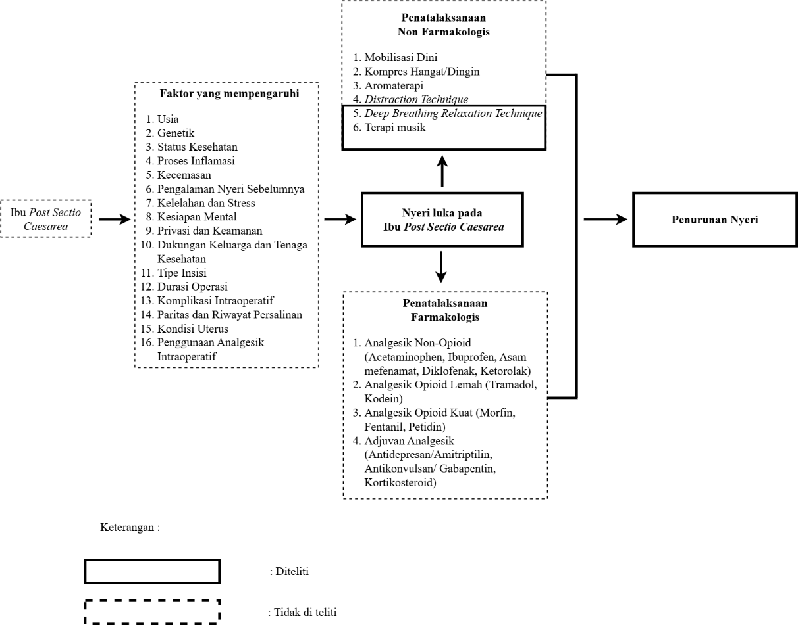
Gambar 2. 1 Kerangka Konsep pengaruh deep breathing relaxation technique dan terapi musik terhadap penurunan nyeri pada ibu post sectio caesarea di wilayah kerja Puskesmas Maduran.
Keterangan :
Gambar 2.1 menunjukkan bahwa ibu post sectio caesarea berpotensi mengalami nyeri luka pascaoperasi. Nyeri tersebut dipengaruhi oleh berbagai faktor yang dapat memengaruhi persepsi dan tingkat nyeri yang dirasakan ibu, seperti usia, genetik, status kesehatan, proses inflamasi, kecemasan, pengalaman nyeri sebelumnya, kelelahan dan stres, kesiapan mental, privasi dan keamanan, dukungan keluarga dan tenaga kesehatan, tipe insisi, durasi operasi, komplikasi intraoperatif, paritas dan riwayat persalinan, kondisi uterus, serta penggunaan analgesik intraoperatif. Faktor-faktor ini digambarkan dalam kerangka konsep sebagai variabel luar yang dapat memengaruhi nyeri, namun tidak diteliti secara langsung dalam penelitian ini. Nyeri luka pada ibu post sectio caesarea dapat ditangani melalui dua pendekatan, yaitu penatalaksanaan farmakologis dan nonfarmakologis. Penatalaksanaan farmakologis meliputi pemberian analgetik non-opioid, opioid lemah, opioid kuat, serta adjuvan analgetik. Pendekatan ini ditampilkan dalam kerangka konsep sebagai bagian dari manajemen nyeri, tetapi tidak menjadi fokus penelitian. Penatalaksanaan nonfarmakologis dalam kerangka konsep meliputi mobilisasi dini, kompres hangat/dingin, aromaterapi, distraction technique, deep breathing relaxation technique, dan terapi musik. Dari berbagai metode tersebut, penelitian ini secara khusus berfokus pada deep breathing relaxation technique dan terapi musik sebagai variabel bebas (independen). Kedua intervensi ini diarahkan untuk memengaruhi nyeri luka pada ibu post sectio caesarea sehingga menghasilkan penurunan nyeri sebagai variabel terikat (dependen). Dengan demikian, kerangka konsep menggambarkan hubungan antara ibu post sectio caesarea yang mengalami nyeri luka, intervensi nonfarmakologis yang diteliti berupa deep breathing relaxation technique dan terapi musik, serta hasil akhir berupa penurunan intensitas nyeri. Faktor-faktor lain yang memengaruhi nyeri serta penatalaksanaan farmakologis tetap diakui keberadaannya, tetapi diposisikan sebagai komponen pendukung yang tidak diteliti secara langsung.

Hipotesis Penelitian
Istilah hipotesis sebenarnya terdiri dari dua bagian. Kata HYPO yang berarti “di bawah” dan THESA yang merujuk pada “kebenaran”, sehingga hipotesis kemudian dituliskan sesuai dengan ejaan Bahasa Indonesia menjadi hipotesa, dan kemudian berkembang menjadi hipotesis. Menurut Good dan Scates, hipotesis dapat diartikan sebagai sebuah estimasi atau rujukan yang dirumuskan dan diterima untuk waktu tertentu yang dapat menjelaskan fenomena-fenomena atau keadaan yang diobservasi dan dipakai sebagai panduan untuk langkah-langkah berikutnya (Siregar et al., 2024).
Hipotesis dalam penelitian ini adalah :
H₁ : Ada pengaruh deep breathing relaxation technique dan terapi musik terhadap penurunan nyeri pada ibu post sectio caesarea di wilayah kerja Puskesmas Maduran.
H₂ : Ada pengaruh terapi musik terhadap penurunan nyeri pada ibu post sectio caesarea di wilayah kerja Puskesmas Maduran.
H₃ : Ada perbedaan penurunan nyeri pada intervensi deep breathing relaxation technique dan terapi musik dengan kelompok kontrol yang diberikan intervensi terapi musik.

BAB 3

METODE PENELITIAN

Desain Penelitian
Desain penenelitian adalah rencana atau strategi yang digunakan untuk menjawab masalah penelitian menguji hipotesis dan mengontrol variabel atau fokus penelitian. Desain ini mengarahkan pengumpulan data supaya hasil yang diperoleh valid, dapat diandalkan, dan relevan. Desain penelitian adalah tahap awal yang sangat krusial dalam penelitian, karena jika tidak disusun dengan baik, hasil yang didapatkan bisa saja tidak memiliki makna atau kegunaan (Takdir et al., 2023).
Jenis penelitian ini adalah penelitian kuantitatif. Desain penelitian yang digunakan pada penelitian ini adalah Experimental design dengan pendekatan Experimental (pre-test post-test two group design). Penelitian ini melibatkan dua kelompok perlakuan, yaitu kelompok yang diberikan teknik relaksasi napas dalam dan kelompok yang diberikan terapi musik. Masing-masing kelompok dilakukan pengukuran intensitas nyeri sebelum (pre-test) dan sesudah (post-test) pemberian intervensi. Rancangan ini digunakan untuk mengetahui pengaruh masing-masing intervensi terhadap penurunan intensitas nyeri serta membandingkan efektivitas kedua metode pada ibu post sectio caesarea.
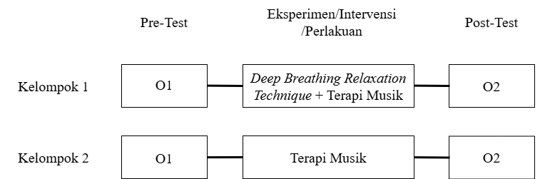
Gambar 3. 1 Rancangan Desain Penelitian Pre-Test Post-Test Two Group Design
Keterangan :
O1 : Pengukuran penurunan nyeri pada tahap awal sebelum intervensi (Pre-Test)
O2 : Pengukuran penurunan nyeri pada tahap akhir setelah intervensi (Post-Test)
Penelitian ini bertujuan untuk mengetahui pengaruh deep breathing relaxation technique dan terapi musik terhadap penurunan nyeri pada ibu post sectio caesarea di wilayah kerja Puskesmas Maduran.

Waktu Dan Tempat Penelitian
Penelitian ini dimulai pada bulan November 2025 sampai dengan April 2026. Adapun pengambilan data dan pelaksanaan penelitian dilakukan di Puskesmas Maduran.

Kerangka Kerja (Frame Work)
Kerangka kerja penelitian merupakan struktur yang berfungsi sebagai acuan bagi peneliti dalam menyusun dan melaksanakan penelitian, dengan cara mengorganisir ide-ide, menetapkan hubungan antara variabel, dan memvisualisasikan alur penelitian secara sistematis (Syahroni, 2022).
Kerangka Kerja dalam penelitian ini adalah :
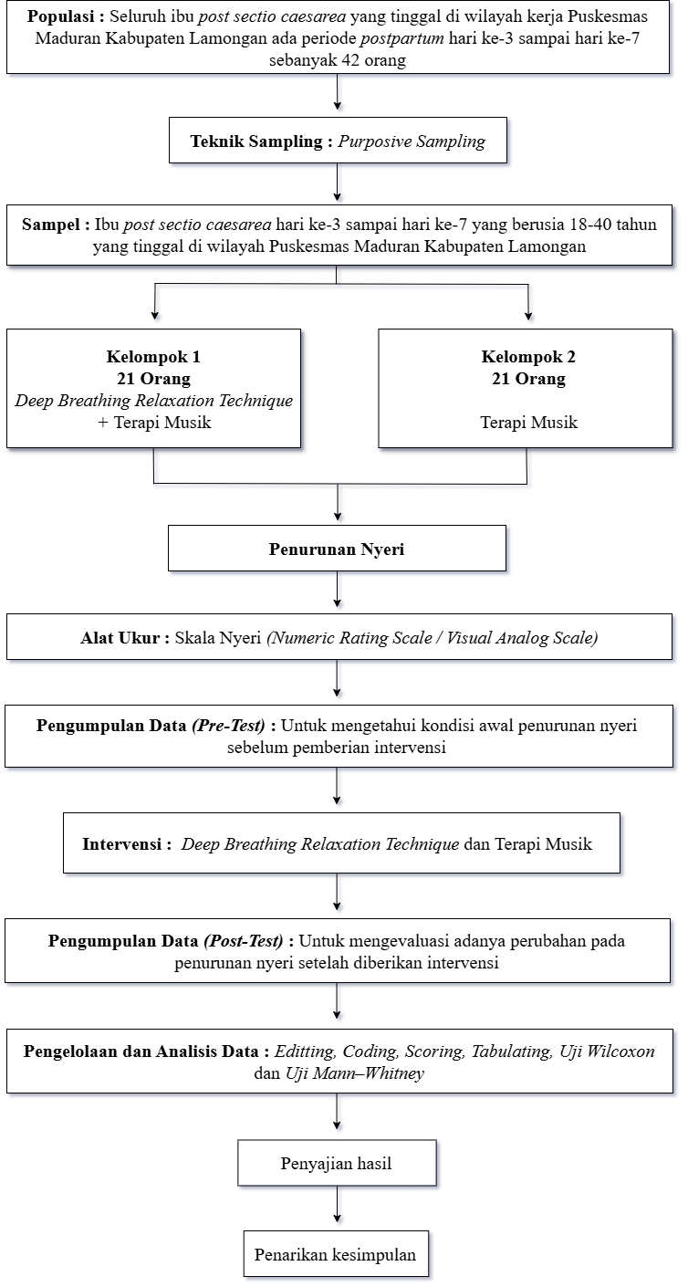
Gambar 3. 2 Kerangka Kerja Penelitian pengaruh deep breathing relaxation technique terhadap penurunan nyeri pada ibu post sectio caesarea di wilayah kerja Puskesmas Maduran.

Sampling Desain

Populasi Penelitian
Populasi secara umum dapat dijelaskan sebagai kumpulan unit analisis yang lengkap untuk suatu penelitian. Populasi juga dapat diartikan sebagai sekumpulan objek atau subjek yang berada dalam suatu area dan memenuhi standar permasalahan yang tengah diteliti (Syahroni, 2022). Populasi dalam penelitian ini adalah seluruh ibu post sectio caesarea yang berada di wilayah kerja Puskesmas Maduran Kabupaten Lamongan pada periode postpartum hari ke-3 sampai hari ke-7 selama waktu penelitian, dengan jumlah populasi sebanyak 30 orang.

Sampel Penelitian
Sampel adalah bagian dari sejumlah elemen yang diambil atau diteliti. Sampel merupakan segmen dari populasi yang memiliki sifat atau keadaan spesifik yang bersifat representatif. Sampel dapat diambil dari populasi menggunakan berbagai metode seleksi tertentu, sehingga dihasilkan beberapa individu yang cukup mewakili keseluruhan populasi serta diharapkan dapat memberikan hasil yang diinginkan (Syahroni, 2022). Sampel pada penelitian ini adalah ibu post sectio caesarea pada hari ke-3 sampai hari ke-7 postpartum yang berusia 18-40 tahun yang tinggal di wilayah Puskesmas Maduran Kabupaten Lamongan. Berdasarkan populasi dan sampel yang ditentukan, penulis menetapkan kriteria inklusi dan kriteria eksklusi :
- Kriteria Inklusi adalah sekumpulan syarat atau karakteristik yang harus dipenuhi oleh individu atau objek agar dapat berpartisipasi dalam suatu penelitian (Syahroni, 2022).
Kriteria inklusi dalam penelitian ini adalah :
(1) Ibu post sectio caesarea hari ke-3 sampai hari ke-7 postpartum. (2) Berusia 18-40 tahun. (3) Primipara dan multipara. (4) Masih merasakan nyeri luka operasi. (5) Kondisi umum stabil dan sadar penuh. (6) Tidak mengalami komplikasi pasca operasi. (7) Bersedia menjadi responden penelitian.
- Kriteria Eklsklusi adalah syarat atau karakteristik yang menghalangi individu atau objek untuk ikut serta dalam penelitian (Syahroni, 2022).
Kriteria eksklusi dalam penelitian ini adalah :
(1) Mendapat analgesik tambahan di luar terapi standar saat penelitian. (2) Gangguan pendengaran (untuk kelompok terapi musik). (3) Gangguan pernapasan berat (untuk kelompok napas dalam). (4) Komplikasi luka operasi (infeksi, dehisensi). (5) Tidak kooperatif atau menolak melanjutkan intervensi.

Teknik Sampling Penelitian
Sampling adalah proses memilih sejumlah individu atau objek dari kelompok yang lebih besar untuk digunakan sebagai representasi dalam suatu studi penelitian (Syahroni, 2022). Teknik sampling dalam penelitian ini adalah purposive sampling (judgemental sampling). Purposive sampling adalah teknik pengambilan sampel di mana peneliti memilih responden secara sengaja berdasarkan kriteria tertentu yang relevan dengan tujuan penelitian. Pada penelitian ini, sampel dipilih dari ibu post sectio caesarea hari ke-3 sampai hari ke-7 postpartum yang tinggal di wilayah kerja Puskesmas Maduran Kabupaten Lamongan dan memenuhi kriteria inklusi serta eksklusi yang telah ditetapkan. Teknik ini digunakan untuk memastikan bahwa responden yang dipilih sesuai dengan karakteristik yang dibutuhkan untuk menilai pengaruh deep breathing relaxation technique dan terapi musik terhadap penurunan nyeri.

Identifikasi Variabel Dan Definisi Operasional

Identifikasi Variabel
Variabel merupakan konsep atau sifat yang dapat diukur, diamati, atau diubah dalam sebuah penelitian (Syahroni, 2022). Variabel digunakan untuk menjelaskan fenomena yang sedang dianalisis dan dapat memiliki berbagai nilai atau kategori.
- Variabel Independent atau bebas
Variabel Independent adalah variabel yang mempengaruhi variabel lain atau muncul sebelum variabel terikatnya, dengan arti lain bahwa variabel ini adalah variabel yang dimodifikasi atau diubah oleh peneliti untuk mengamati dampaknya terhdap variabel lain. Variabel ini dianggap sebagai faktor penyebab dalam hubungan sebab-akibat (Syahroni, 2022). Dalam penelitian ini, yang termasuk variabel independent adalah Deep Breathing Relaxation Technique dan terapi musik.

- Variabel Dependent atau terikat
Variabel dependent adalah variabel yang terpengaruh oleh variabel lain, dengan arti lain bahwa variable ini adalah variabel yang di ukur untuk mengevaluasi efek dari perubahan pada variabel bebas. Variabel ini dianggap sebagai hasil dalam hubungan sebab-akibat (Syahroni, 2022). Variabel dependent dalam penelitian ini adalah penurunan nyeri pada ibu post sectio caesarea.
- Variabel Kontrol
Variabel kontrol merupakan variabel yang dipertahankan secara tetap atau diatur selama penelitian agar tidak memengaruhi variabel dependent. Upaya untuk mengontrol variabel ini bertujuan agar hasil penelitian lebih valid dan reliabel serta agar hubungan yang teridentifikasi antara variabel independent dan dependent tidak terpengaruh oleh faktor-faktor lain yang tidak diharapkan (Syahroni, 2022). Variabel kontrol dalam penelitian ini meliputi usia ibu (18–40 tahun), hari postpartum (hari ke-3 sampai hari ke-7) dan pemberian analgesik standar selama perawatan.

Definisi Operasional
Operasional variabel adalah penjelasan dan uraian mengenai penelitian yang akan di teliti yang berisikan indikator dari masing-masing variabel yang telah ditentukan. Definisi operasional dari variabel merupakan keterangan yang diberikan untuk variabel tersebut dengan maksud untuk memberikan makna atau mengkhususkan pengertiannya. Arti lain bahwa definisi operasional merupakan sebuah definisi yang terperinci dan tepat mengenai metode pengukuran atau pengamatan suatu variabel dalam setting penelitian. Definisi ini sangat penting untuk memastikan bahwa variabel tersebut dapat diukur dengan cara yang sama setiap kali dan dimengerti oleh peneliti lain, sehingga memungkinkan penelitian tersebut untuk diulang di masa mendatang (Megasari & Latif, 2022).
Tabel 3. 1 Definisi Operasional Pengaruh deep breathing relaxation technique dan terapi musik terhadap penurunan nyeri pada ibu post sectio caesarea di wilayah kerja Puskesmas Maduran
No | Variabel | Definisi Operasional | Indikator | Alat Ukur | Skala Data | Skor
1. | Variabel Independen  1) Deep Breathing Relaxation Technique dan Terapi Musik | Teknik relaksasi napas dalam dikombinasikan dengan terapi musik, bertujuan untuk menimbulkan respon relaksasi dan menurunkan intensitas nyeri. | - Frekuensi latihan napas dalam  - Durasi setiap sesi  - Kepatuhan melakukan teknik | Lembar observasi pelaksanaan intervensi | - | -
 | 2) Terapi Musik | Terapi nonfarmakologis dengan mendengarkan musik yang menenangkan untuk mengalihkan perhatian dan menurunkan intensitas nyeri pada ibu post sectio caesarea . | - Jenis musik yang didengarkan  - Durasi mendengarkan musik  - Kepatuhan mengikuti terapi | Lembar observasi pelaksanaan intervensi | - | -
2. | Variabel Dependen : Penurunan nyeri | Tingkat nyeri yang dirasakan ibu post sectio caesarea akibat luka operasi | Skor nyeri sebelum dan sesudah intervensi | Numeric Rating Scale (NRS) / Visual Analog Scale (VAS) | Ordinal | 0 = tidak nyeri  1-3 = nyeri ringan  4-6 = nyeri sedang  7-9 = nyeri berat  10 = nyeri hebat

Pengumpulan Dan Analisis Data

Pengumpulan Data
Pengumpulan data adalah proses sistematis yang dilakukan untuk mengumpulkan informasi yang diperlukan dalam penelitian. Proses ini sangat penting karena data yang dikumpulkan akan digunakan untuk menjawab pertanyaan penelitian dan menguji hipotesis yang diajukan. Pengumpulan data merujuk pada kegiatan mencari dan mengumpulkan informasi dari berbagai sumber yang relevan dengan topik penelitian (Ardiansyah et al., 2023).
Peneliti melakukan konsultasi dengan dosen pembimbing mengenai topik penelitian yang akan dilakukan. Setelah memperoleh persetujuan, peneliti mengajukan surat permohonan untuk pelaksanaan skripsi penelitian. Surat izin penelitian dikeluarkan oleh Lembaga Penelitian dan Pengabdian Masyarakat (LPPM) Universitas Muhammadiyah Lamongan dan ditujukan kepada lokasi penelitian, yaitu Puskesmas Maduran Kabupaten Lamongan, kemudian dilanjutkan dengan izin dari Kepala Puskesmas. Kemudian, peneliti melakukan survei awal dan koordinasi dengan pihak Puskesmas terkait pelaksanaan penelitian, khususnya mengenai data ibu post sectio caesarea yang berada dalam wilayah kerja Puskesmas Maduran. Setelah itu penelitian dilanjutkan ke tahap pengumpulan data.
Pada tahap ini, peneliti menyeleksi responden berdasarkan kriteria inklusi yang telah ditetapkan, dengan bantuan tenaga kesehatan di Puskesmas. Setiap ibu post sectio caesarea yang memenuhi kriteria diberikan penjelasan mengenai tujuan, manfaat, prosedur, serta hak responden dalam penelitian. Apabila responden bersedia, maka dilakukan informed consent secara tertulis. Sebelum intervensi diberikan, peneliti melakukan pengukuran intensitas nyeri awal (pre-test) menggunakan Numeric Rating Scale (NRS). Peneliti menjelaskan cara pengisian skala nyeri kepada responden dan mendampingi selama proses pengukuran untuk memastikan data yang diperoleh akurat. Kemudian, responden dibagi menjadi dua kelompok perlakuan. Kelompok pertama diberikan intervensi deep breathing relaxation technique dan terapi musik yang dipandu oleh peneliti sesuai prosedur standar. Kelompok kedua diberikan intervensi terapi musik, dimana responden mendengarkan musik relaksasi sesuai durasi yang telah ditentukan. Kedua intervensi dilakukan sesuai dengan protokol yang telah ditetapkan. Sebelum dan sesudah intervensi, peneliti melakukan pengukuran nyeri menggunakan Numeric Rating Scale (NRS) untuk menilai perubahan nyeri pada masing-masing kelompok.
Setelah intervensi selesai dilakukan, peneliti kembali melakukan pengukuran intensitas nyeri (post-test) menggunakan skala NRS. Hasil pre-test dan post-test dicatat dalam lembar observasi penelitian. Setelah seluruh tahap pengumpulan data selesai, peneliti melakukan pengecekan kelengkapan data. Apabila terdapat data yang belum terisi lengkap, peneliti segera melakukan klarifikasi kepada responden. Selanjutnya peneliti mengucapkan terima kasih kepada responden serta pihak Puskesmas atas partisipasi dalam penelitian. Tahap akhir, peneliti melakukan pengolahan data, analisis data, serta penyusunan laporan hasil penelitian.

Instrumen Penelitian
Instrumen penelitian merujuk pada alat atau media yang digunakan oleh peneliti untuk mengumpulkan informasi yang dibutuhkan dalam studi. Alat ini dibuat sesuai dengan tipe penelitian, tujuan yang ingin dicapai dan jenis informasi yang akan didapat. Instrumen penelitian merupakan kunci dalam proses penelitian yang bertujuan untuk mengumpulkan data yang tepat dan relevan. Pemilihan serta pengembangan instrumen yang sesuai akan memengaruhi mutu serta ketepatan hasil dari penelitian tersebut. Oleh sebab itu, peneliti perlu mempertimbangkan aspek-aspek seperti validitas, reliabilitas, praktisitis serta objektivitas ketika merancang instrumen penelitian (Ardiansyah et al., 2023).
Pada penelitian ini pengumpulan data responden dilakukan dengan memberikan lembar observasi dan lembar pengukuran skala nyeri. Pengukuran penurunan nyeri pada ibu post sectio caesarea dilakukan menggunakan Numeric Rating Scale (NRS). Instrumen penelitian dijabarkan sebagai berikut:
- Alat ukur intensitas nyeri. Alat yang digunakan adalah Numeric Rating Scale (NRS) yang terdiri dari skala angka 0–10 untuk menilai tingkat nyeri yang dirasakan ibu post sectio caesarea. Skala ini digunakan untuk mengetahui penurunan nyeri sebelum dan sesudah pemberian kombinasi deep breathing relaxation technique dan terapi musik. Responden diminta untuk menunjuk atau menyebutkan angka yang paling menggambarkan tingkat nyeri yang dirasakan, dengan ketentuan 0 : “Tidak nyeri”, 1–3 : “Nyeri ringan”, 4–6 : “Nyeri sedang”, 7–10 : “Nyeri berat”. Pengukuran dilakukan dua kali, yaitu: Pre-test, sebelum pemberian intervensi dan Post-test, setelah pemberian intervensi. Semakin rendah skor nyeri setelah intervensi menunjukkan adanya penurunan nyeri.
- Lembar observasi pelaksanaan intervensi. Lembar observasi digunakan untuk mencatat pelaksanaan Teknik relaksasi napas dalam dan Terapi musik. Lembar ini berisi daftar cek (checklist) untuk memastikan responden mengikuti intervensi sesuai prosedur yang ditetapkan. Skoring: “Dilakukan” = 1, “Tidak dilakukan” = 0.

Pengolahan Data
Setelah data terkumpul melalui pengisian lembar observasi intensitas nyeri, maka dilakukan pengelolaan data melalui beberapa tahap sebagai berikut:
- Editing (penyuntingan/pengeditan data) hasil wawancara, kuesioner atau lembar observasi yang harus dilakukan editing. Pengeditan dilakukan karena kemungkinan data yang masuk (raw data) tidak memenuhi syarat atau tidak sesuai dengan kebutuhan. Pengeditan data dilakukan untuk melengkapi kekurangan atau menghilangkan kesalahan yang terdapat pada data mentah. Kekurangan dapat dilengkapi dengan mengulangi pengumpulan data atau dengan cara penyisipan (interpolasi) data. Kesalahan data dapat dihilangkan dengan membuang data yang tidak memenuhi syarat untuk dianalisis (Nur & Saihu, 2024).
- Coding (perngkodean) data merupakan pemberian kode-kode tertentu pada tiap-tiap data termasuk memberikan kategori untuk jenis data yang sama. Kode adalah simbol tertertu dalam bentuk huruf atau angka untuk memberikan identitas data. Kode yang diberikan dapat memiliki makna sebagai data kuantitatif (berbentuk skor) (Nur & Saihu, 2024). Pada penelitian ini langkah coding dilakukan dengan memberi kode pada variabel, untuk memudahkan dalam pengelolaan data. Untuk usia ibu kode 1 : < 20 tahun, kode 2 : 20-35 tahun, kode 3 : >35 tahun. Untuk hari postpartum kode 1 : hari ke-3, kode 2 : hari ke-4, kode 3 : hari ke-5, kode 4 : hari ke-6, kode 5 : hari ke-7.
- Scoring adalah pemberian nilai pada jawaban responden, sering menggunakan skala tertentu seperti skala likert untuk menghitung skor total (Sary & Puspasari, 2018). Penilaian skor dilakukan = 1, tidak dilakukan = 0, ada = 1, tidak ada = 0
- Tabulating data adalah proses menempatkan data dalam bentuk tabel dengan cara membuat tabel yang berisikan data sesuai dengan kebutuhan analisis. Tabel yang dibuat sebaiknya mampu meringkas semua data yang akan dianalisis. Pemisahan tabel akan menyulitkan peneliti dalam proses analisis data (Nur & Saihu, 2024). Dalam penelitian ini, tabulasi dilakukan terhadap jenis intervensi (teknik relaksasi napas dalam dan terapi musik) serta intensitas nyeri pada ibu post sectio caesarea berdasarkan hasil data penelitian, skor skala nyeri, dan kategori tingkat nyeri.

Analisa Data
Analisis data adalah proses mengumpulkan dan mengatur dengan teratur hasil dari observasi, wawancara, dan sumber lain untuk memperdalam pemahaman peneliti mengenai subjek yang diteliti serta menyajikan hasilnya kepada orang lain. Dalam pengertian lain, analisis data juga dapat diartikan sebagai langkah dalam mengukur rangkaian data, mengaturnya ke dalam pola, kategori, dan penjelasan dasar (Nurdewi, 2022). Analisis data merupakan proses menginterpretasikan data yang telah dikumpulkan dengan tujuan untuk menguji hipotesis, menjawab pertanyaan penelitian dan hasil temuan yang mendukung tujuan penelitian (Dhewy, 2022).
- Analisa Univariat
Analisis univariat dalam penelitian ini dilakukan untuk menggambarkan karakteristik responden serta distribusi variabel penelitian secara deskriptif. Karakteristik responden yang dianalisis meliputi usia ibu, hari postpartum, dan pemberian analgesik. Data karakteristik tersebut disajikan dalam bentuk distribusi frekuensi dan persentase untuk memberikan gambaran umum responden yang terlibat dalam penelitian.
Selain itu, analisis univariat juga dilakukan pada variabel independen, yaitu jenis intervensi yang diberikan kepada responden, yang terdiri dari kelompok teknik relaksasi napas dalam dan kelompok terapi musik. Jumlah responden pada masing-masing kelompok disajikan dalam bentuk frekuensi dan persentase. Analisis univariat pada variabel dependen dilakukan terhadap penurunan nyeri pada ibu post sectio caesarea yang diukur menggunakan Numeric Rating Scale (NRS) dengan rentang skor 0 sampai 10. Hasil pengukuran penurunan nyeri disajikan dalam bentuk nilai rerata, standar deviasi, nilai minimum dan maksimum, serta distribusi kategori nyeri yang meliputi nyeri ringan (skor 1–3), nyeri sedang (skor 4–6), dan nyeri berat (skor 7–10). Analisis ini bertujuan untuk memberikan gambaran awal mengenai kondisi intensitas nyeri responden sebelum dan sesudah diberikan intervensi. Data akan di analisis dengan menggunakan rumus presentasi sebagai berikut :

$$P=\frac{f}{n} x 100\%$$

Keterangan :
P = Angka presentase
f = Frekuensi
n = Banyaknya responden

- Analisa Bivariat
Analisis bivariat merupakan analisis yang digunakan untuk mengetahui ada atau tidaknya pengaruh antara variabel independen dan variabel dependen dengan menggunakan uji statistik tertentu. Dalam penelitian ini, analisis bivariat dilakukan untuk mengetahui pengaruh kombinasi deep breathing relaxation technique dan terapi musik terhadap penurunan nyeri pada ibu post sectio caesarea. Pengolahan data dilakukan menggunakan uji statistik inferensial. Sebelum dilakukan uji hipotesis, terlebih dahulu dilakukan uji normalitas data menggunakan uji Shapiro-Wilk untuk mengetahui apakah data skor intensitas nyeri berdistribusi normal dengan p-value > 0,05 atau tidak dengan p-value ≤ 0,05.
Untuk mengetahui perbedaan intensitas nyeri sebelum dan sesudah intervensi pada masing-masing kelompok, digunakan uji Paired t-test dengan p-value >0,05 apabila data berdistribusi normal, dan uji Wilcoxon Signed-Rank Test apabila data tidak berdistribusi normal dengan p-value ≤ 0,05. Uji ini bertujuan untuk melihat adanya penurunan intensitas nyeri yang signifikan setelah diberikan intervensi pada kelompok pertama (deep breathing relaxation technique dan terapi musik) dengan terapi musik pada kelompok kedua. Kemudian, untuk membandingkan perbedaan penurunan nyeri antara kelompok pertama dengan kelompok kedua, digunakan uji Independent t-test apabila data berdistribusi normal dengan p-value ≤ 0,05, dan uji Mann-Whitney apabila data tidak berdistribusi normal p-value > 0,05.
Dasar pengambilan keputusan dalam seluruh uji statistik adalah nilai p-value ≤ 0,05, yang menunjukkan terdapat pengaruh yang bermakna atau signifikan antara intervensi yang diberikan terhadap penurunan intensitas nyeri. Sebaliknya, apabila p-value > 0,05, maka tidak terdapat pengaruh yang signifikan. Melalui analisis bivariat ini diharapkan dapat diperoleh gambaran mengenai efektivitas deep breathing relaxation technique dan terapi musik dalam menurunkan nyeri pada ibu post sectio caesarea.

Etika Penelitian

Respect For Person

- Autonomy
Setiap partisipan memiliki kebebasan penuh untuk memutuskan apakah bersedia mengikuti penelitian ini atau tidak, tanpa adanya paksaan dari pihak manapun. Peneliti akan memberikan penjelasan secara lengkap mengenai tujuan penelitian, manfaat, prosedur intervensi, serta kemungkinan ketidaknyamanan yang dapat terjadi selama pelaksanaan penelitian.
- Informed Consent
Sebelum pengumpulan data dilakukan, peneliti akan memberikan lembar informasi penelitian dan formulir persetujuan kepada calon partisipan. Persetujuan diberikan secara sukarela oleh ibu post sectio caesarea yang memenuhi kriteria inklusi, setelah memahami seluruh informasi yang dijelaskan oleh peneliti.
- Anonimity
Identitas partisipan tidak akan dicantumkan dalam lembar pengumpulan data maupun dalam publikasi hasil penelitian. Setiap responden akan diberikan kode khusus untuk menjaga privasi dan kerahasiaan identitas pribadi.
- Confidentiality
Seluruh informasi yang diperoleh dari partisipan akan dijaga kerahasiaannya dan hanya digunakan untuk kepentingan penelitian ini. Data tidak akan diberikan atau disebarluaskan kepada pihak lain tanpa persetujuan partisipan.

Beneficience
Penelitian ini bertujuan memberikan manfaat langsung kepada partisipan melalui pemberian intervensi nonfarmakologis berupa teknik relaksasi napas dalam dan terapi musik, yang diharapkan dapat membantu menurunkan intensitas nyeri pada ibu post sectio caesarea. Pelaksanaan intervensi dilakukan dengan cara yang aman, tidak invasif, serta disesuaikan dengan kondisi fisik ibu. Apabila selama pelaksanaan intervensi partisipan merasakan ketidaknyamanan, intervensi dapat dihentikan kapan saja sesuai keinginan partisipan.

Justice
Peneliti memastikan bahwa seluruh ibu post sectio caesarea yang memenuhi kriteria inklusi memiliki kesempatan yang sama untuk menjadi partisipan penelitian. Tidak ada perbedaan perlakuan berdasarkan usia, status sosial, ekonomi, maupun tingkat pendidikan. Pembagian kelompok intervensi dilakukan secara adil dan seimbang sesuai dengan desain penelitian.

BAB 4

HASIL PENELITIAN DAN PEMBAHASAN

BAB 4 ini memaparkan hasil penelitian tentang pengaruh kombinasi deep breathing relaxation technique dan terapi musik terhadap penurunan nyeri pada ibu post sectio caesarea di wilayah kerja Puskesmas Maduran. Uraian dalam bab ini mencakup gambaran umum tempat penelitian serta karakteristik responden yang meliputi usia, pendidikan, pekerjaan, hari post sectio caesarea, dan riwayat persalinan.
Selain itu, bab ini juga menyajikan data distribusi tingkat nyeri sebelum dan sesudah pemberian intervensi pada kelompok intervensi maupun kelompok kontrol. Analisis data dilakukan menggunakan Uji Wilcoxon Signed Rank untuk mengetahui pengaruh intervensi pada masing-masing kelompok dan Uji Mann-Whitney untuk melihat perbedaan efektivitas penurunan nyeri antara kedua kelompok. Hasil penelitian tersebut kemudian diinterpretasikan dan dikaitkan dengan teori serta penelitian terdahulu yang relevan

Hasil Penelitian

Data Umum
- Gambaran Lokasi Penelitian
Puskesmas Maduran merupakan salah satu fasilitas pelayanan kesehatan tingkat pertama yang menangani masalah kesehatan masyarakat dan individu. Upaya kesehatan masyarakat meliputi layanan kesehatan ibu dan anak, keluarga berencana, perbaikan gizi, imunisasi, dan kesehatan lingkungan. Sedangkan untuk upaya kesehatan individu meliputi pemeriksaan umum, pemeriksaan gigi, tindakan medis dasar, dan layanan keperawatan. Untuk meningkatkan kesehatan masyarakat di wilayah Kecamatan Maduran, puskesmas ini memprioritaskan upaya promotif dan preventif. Puskesmas Maduran terletak di Jalan Raya Maduran, Kecamatan Maduran, Kabupaten Lamongan. Puskesmas ini adalah salah satu pusat kesehatan di Kabupaten Lamongan yang aktif melakukan evaluasi tim pembina cluster binaan dan program kesehatan ibu, termasuk layanan untuk ibu hamil dan ibu nifas.
- Karakteristik Responden
- Usia
Tabel 4. 1 Distribusi Responden Berdasarkan Usia Responden
No | Usia | Jumlah | Presentase (%)
1 | 18-21 Tahun | 3 | 7,1%
2 | 22-26 Tahun | 10 | 23,8%
3 | 27-31 Tahun | 13 | 31%
4 | 32-36 Tahun | 10 | 23,8%
5 | 37-40 Tahun | 6 | 14,3%
Total |  | 42 | 100%
Sumber : Data Primer yang diolah, 2026
Berdasarkan tabel 4.1 menunjukkan bahwa sebagian besar responden berada dalam kisaran usia 27-31 tahun dengan total 13 responden (31%), sementara yang paling sedikit pada kisaran usia 18-21 tahun dengan jumlah 3 responden (7,1%).
- Pendidikan Terakhir
Tabel 4. 2 Distribusi Responden Berdasarkan Pendidikan Terakhir
No | Pendidikan | Jumlah | Presentase (%)
1 | SMP | 4 | 9,5%
2 | SMA | 30 | 71,4%
3 | Diploma | 6 | 14,3%
4 | Sarjana | 2 | 4.8%
Total |  | 42 | 100%
Sumber : Data Primer yang diolah, 2026
Berdasarkan tabel 4.2 menunjukkan bahwa sebagian besar dari responden memiliki pendidikan terakhir di tingkat SMA sebanyak 30 responden (71,4%), sementara kategori pendidikan yang paling rendah adalah sarjana dengan jumlah 2 responden (4,8%).
- Pekerjaan
Tabel 4. 3 Distribusi Responden Berdasarkan Pekerjaan
No | Pekerjaan | Jumlah | Presentase (%)
1 | IRT | 21 | 50%
2 | Swasta | 14 | 33,3%
3 | Wiraswasta | 7 | 16,7%
Total |  | 42 | 100%
Sumber : Data primer yang diolah peneliti, 2026
Berdasarkan tabel 4.3 menunjukkan sebagian besar responden memiliki pekerjaan sebagai IRT sejumlah 21 responden (50%), sementara jenis pekerjaan yang paling sedikit adalah wiraswasta dengan jumlah 7 responden (16,7%).
- Hari Post SC
Tabel 4. 4 Distribusi Responden Berdasarkan Hari Post SC
No | Hari Post SC | Jumlah | Presentase (%)
1 | Hari ke 3 | 8 | 19%
2 | Hari ke 4 | 9 | 21,4%
3 | Hari ke 5 | 10 | 23,8%
4 | Hari ke 6 | 9 | 21,4%
5 | Hari ke 7 | 6 | 14,3%
Total |  | 42 | 100%
Sumber : Data primer yang diolah peneliti, 2026
Berdasarkan tabel 4.4 menunjukkan bahwa sebagian besar responden berada pada hari ke 5 dengan jumlah 10 responden (23,8%), sementara jumlah yang paling sedikit terdapat pada hari ke 7 dengan 6 responden (14,3%).
- Riwayat Persalinan
Tabel 4. 5 Distribusi Responden Berdasarkan Riwayat Persalinan
No | Riwayat Persalinan | Jumlah | Presentase (%)
1 | Primipara | 19 | 45,2%
2 | Multipara | 23 | 54,8%
Total |  | 42 | 100%
Sumber : Data primer yang diolah peneliti, 2026
Berdasarkan tabel 4.5 menunjukkan bahwa sebagian besar responden adalah multipara, dengan jumlah sebanyak 23 responden (54,8%)

Data Khusus
- Tingkat Nyeri Sebelum dan Sesudah Diberikan Kombinasi Deep Breathing Relaxation Technique dan Terapi Musik pada Kelompok Intervensi
Tabel 4. 6 Distribusi Tingkat Nyeri Pretest dan Posttest pada Kelompok Intervensi
Tingkat Nyeri | Pretest  (Sebelum Intervensi) |  | Posttest  (Sesudah Intervensi)
 | Jumlah | % | Jumlah | %
Tidak Nyeri (0) | 0 | 0% | 0 | 0%
Nyeri Ringan (1-3) | 0 | 0% | 12 | 57,1%
Nyeri Sedang (4-6) | 8 | 38,1% | 9 | 42,9%
Nyeri Berat (7-9) | 13 | 61,9% | 0 | 0%
Nyeri Hebat (10) | 0 | 0% | 0 | 0%
Total | 21 | 100% | 21 | 100%
Sumber : Data primer yang diolah peneliti, 2026
Berdasarkan tabel 4.6 data pretest menunjukkan bahwa sebagian besar responden merasakan nyeri berat dengan skala 7-9 sebanyak 13 responden (61,9%), setelah dilakukan intervensi berupa kombinasi deep breathing relaxation technique dan terapi musik terjadi penurunan dalam tingkat nyeri, dimana sebagian besar responden pada hasil posttest mengalami nyeri ringan dengan skala 1-3 sebanyak 12 responden (57,1%).
- Tingkat Nyeri Sebelum dan Sesudah Diberikan Terapi Musik pada Kelompok Kontrol
Tabel 4. 7 Distribusi Tingkat Nyeri Pretest dan Posttest pada Kelompok Kontrol
Tingkat Nyeri | Pretest |  | Posttest
 | Jumlah | % | Jumlah | %
Tidak Nyeri (0) | 0 | 0% | 0 | 0%
Nyeri Ringan (1-3) | 0 | 0% | 0 | 0%
Nyeri Sedang (4-6) | 8 | 38,1% | 20 | 95,2%
Nyeri Berat (7-9) | 13 | 61,9% | 1 | 4,8%
Nyeri Hebat (10) | 0 | 0% | 0 | 0%
Total | 21 | 100% | 21 | 100%
Sumber : Data primer yang diolah peneliti, 2026
Berdasarkan tabel 4.7 data pretest menunjukkan bahwa sebagian besar responden merasakan nyeri berat dengan skala 7-9 sebanyak 13 responden (61,9%), setelah dilakukan intervensi berupa terapi musik terjadi penurunan dalam tingkat nyeri, dimana sebagian besar responden pada hasil posttest mengalami nyeri sedang dengan skala 4-6 sebanyak 20 responden (95,2%).
- Hasil Uji Wilcoxon Signed Rank Tingkat Nyeri Sebelum dan Sesudah Diberikan Kombinasi Deep Breathing Relaxation Technique dan Terapi Musik pada Kelompok Intervensi
Tabel 4. 8 Hasil Uji Wilcoxon Signed Rank Tingkat Nyeri Pretest dan Posttest pada Kelompok Intervensi
Variabel | Z | p-value | Kesimpulan
Tingkat Nyeri Pretest dan Posttest | -4,291 | 0.000 | Terdapat pengaruh
Sumber : Data primer yang diolah peneliti, 2026
Berdasarkan tabel 4.8 menurut hasil analisis menggunakan Uji Wilcoxon Signed Rank, diperoleh nilai Z sebesar -4,291 dengan nilai Asymp. Sig. (2-tailed) nilai p-value 0,000 (p < 0,05), sehingga H₀ ditolak dan H₁ diterima. Hal ini menunjukkan bahwa adanya pengaruh dari kombinasi deep breathing relaxation technique dan terapi musik terhadap penurunan nyeri pada ibu post sectio caesarea di wilayah kerja Puskesmas Maduran. Hasil penelitian menunjukkan bahwa setelah intervensi, terjadi penurunan nyeri dari kategori nyeri berat menjadi nyeri ringan pada sebagian besar responden.
- Hasil Uji Wilcoxon Signed Rank Tingkat Nyeri Sebelum dan Sesudah Diberikan Terapi Musik pada Kelompok Kontrol
Tabel 4. 9 Hasil Uji Wilcoxon Signed Rank Tingkat Nyeri Pretest dan Posttest pada Kelompok Kontrol
Terapi Musik | Z | p-value | Kesimpulan
Tingkat Nyeri Pretest dan Posttest | -3,464 | 0,000 | Terdapat Pengaruh
Sumber : Data primer yang diolah peneliti, 2026
Berdasarkan tabel 4.9 menurut hasil analisis menggunakan Uji Wilcoxon Signed Rank, diperoleh nilai Z sebesar -3,464 dengan nilai Asymp. Sig. (2-tailed) nilai p-value 0,001 (p < 0,05), sehingga H₀ ditolak dan H₂ diterima. Hal ini menunjukkan adanya pengaruh dari terapi musik terhadap penurunan nyeri pada ibu post sectio caesarea di wilayah kerja Puskesmas Maduran. Hasil penelitian juga menunjukkan bahwa setelah intervensi, terjadi penurunan nyeri dari kategori nyeri berat menjadi nyeri sedang pada sebagian besar responden.
- Hasil Uji Mann-Whitney Perbedaan Pengaruh antara Kelompok Intervensi dan Kelompok Kontrol
Tabel 4. 10 Hasil Uji Mann-Whitney Perbedaan Penurunan Nyeri antara Kelompok Intervensi dan Kelompok Kontrol
Kelompok | N | Mean Rank | p-value
Intervensi | 21 | 15,29 | 0,000
Kontrol | 21 | 27,71
Total | 42
Sumber : Data primer yang diolah peneliti, 2026
Berdasarkan tabel 4.10 menurut hasil analisis menggunakan Uji Mann-Whitney, diperoleh nilai p-value 0,000 (p < 0,05), maka H₀ ditolak dan H₃ diterima. Hal ini menunjukkan adanya perbedaan dalam penurunan nyeri antara kelompok yang mendapat intervensi dan kelompok kontrol pada ibu post sectio caesarea di wilayah kerja Puskesmas Maduran. Nilai Mean Rank untuk kelompok intervensi sebesar 15,29 lebih rendah dibandingkan dengan kelompok kontrol yang 27,71, sehingga kombinasi deep breathing relaxation technique dan terapi musik terbukti lebih efektif jika dibandingkan dengan terapi musik saja dalam mengurangi nyeri pada ibu post sectio caesarea di wilayah kerja Puskesmas Maduran.

Pembahasan

- Tingkat Nyeri Sebelum dan Sesudah Diberikan Kombinasi Deep Breathing Relaxation Technique dan Terapi Musik pada Kelompok Intervensi
Data mengenai tingkat nyeri sebelum penerapan kombinasi deep breathing relaxation technique dan terapi musik menunjukkan bahwa sebagian besar responden pada kelompok intervensi mengalami nyeri berat dengan skala 7–9 sebanyak 13 responden (61,9%). Kondisi tersebut menunjukkan bahwa ibu post sectio caesarea masih merasakan nyeri yang cukup tinggi akibat tindakan pembedahan dan proses penyembuhan luka operasi. Nyeri yang dialami responden sebelum diberikan intervensi dapat memengaruhi kenyamanan, aktivitas sehari-hari, kemampuan mobilisasi, serta proses pemulihan ibu post sectio caesarea.
Secara teori, nyeri pada ibu post sectio caesarea muncul akibat adanya kerusakan jaringan setelah tindakan operasi yang merangsang reseptor nyeri. Impuls nyeri kemudian diteruskan melalui sistem saraf menuju otak sehingga diinterpretasikan sebagai rasa nyeri (Goncalves et al., 2025). Teori Gate Control menjelaskan bahwa persepsi nyeri tidak hanya dipengaruhi oleh kerusakan jaringan, tetapi juga dipengaruhi faktor psikologis seperti kecemasan, ketakutan, dan pengalaman nyeri sebelumnya (Potter & Perry, 2021). Pada ibu post sectio caesarea, rasa nyeri umumnya mulai meningkat ketika efek anestesi mulai berkurang sehingga ibu lebih sensitif terhadap nyeri pada area luka operasi.
Menurut Nurfadlilah et al. (2024), nyeri pada ibu post sectio caesarea merupakan pengalaman sensorik dan emosional yang tidak menyenangkan akibat adanya insisi pada abdomen dan uterus selama proses operasi. Nyeri yang tidak ditangani dengan baik dapat menghambat mobilisasi dini, mengganggu aktivitas ibu, dan memperlambat proses pemulihan pasca operasi. Selain itu, Herdiani & Fitriani (2023) menyatakan bahwa nyeri pasca operasi dapat menimbulkan ketidaknyamanan serta memengaruhi kondisi fisik dan psikologis ibu apabila tidak segera dilakukan penanganan yang tepat.
Setelah penerapan kombinasi deep breathing relaxation technique dan terapi musik, sebagian besar peserta dari kelompok intervensi mengalami penurunan nyeri. Data yang diambil menunjukkan bahwa sebagian besar responden merasakan nyeri dalam kategori ringan dengan skala 1–3. Penurunan nyeri ini menandakan bahwa kombinasi deep breathing relaxation technique dan terapi musik efektif dalam memberikan efek menenangkan, meningkatkan kenyamanan, dan membantu menurunkan persepsi nyeri pada ibu yang baru saja menjalani operasi sectio caesarea.
Penurunan nyeri pada kelompok intervensi terjadi dikarenakan deep breathing relaxation technique diyakini dapat mengurangi intensitas nyeri melalui cara merelaksasi otot-otot skeletal yang mengalami kekakuan akibat peningkatan prostaglandin. Hal ini akan menyebabkan pembuluh darah melebar, meningkatkan aliran darah ke area yang terpengaruh oleh kekakuan dan kurangnya aliran darah. Deep breathing relaxation technique ini juga dianggap mampu memicu tubuh untuk melepaskan opioid alami seperti endorfin dan enkefalin (Nurfadlilah et al., 2024). Di samping itu, terapi musik berfungsi sebagai metode pengalihan atau distraksi yang dapat membantu ibu mengalihkan fokus dari ketidaknyamanan yang dialami setelah proses operasi sectio caesarea (Sulastri et al., 2024). Musik juga dapat memicu otak untuk melepaskan hormon endorfin. Hormon ini memiliki peran penting dalam meredakan nyeri di area tubuh yang mengalami masalah. Terapi musik memungkinkan pikiran dan tubuh untuk mendapatkan relaksasi yang membantu mengalihkan perhatian dari nyeri, sehingga merasa lebih nyaman (Mariani & Murhan, 2024). Penelitian lain menyebutkan bahwa deep breathing relaxation technique berperan penting dalam mengurangi tingkat nyeri pada pasien pasca sectio caesarea, karena dapat meningkatkan relaksasi serta mengurangi reaksi stres tubuh (Noviyanti & Trisetiyaningsih, 2025).
Hasil penelitian ini juga diperkuat oleh penelitian yang telah dilakukan sebelumnya oleh Nanda & Wardiah (2025) yang menunjukkan adanya pengaruh yang signifikan dari deep breathing relaxation technique terhadap penurunan tingkat nyeri pada ibu post sectio caesarea. Di samping itu, penelitian mengenai terapi musik pada ibu post sectio caesarea juga menunjukkan adanya pengaruh pemberian terapi musik terhadap penurunan tingkat nyeri pada pasien post sectio caesarea (Sulastri et al., 2024). Temuan dari penelitian lain terkait kombinasi deep breathing relaxation technique dengan terapi relaksasi juga menunjukkan adanya pengurangan signifikan dalam tingkat nyeri pada pasien setelah menjalani operasi sectio caesarea (Cahyani et al., 2022). Hasil penelitian ini sejalan dengan teori serta penelitian sebelumnya yang mengungkapkan bahwa kombinasi antara teknik relaksasi dan distraksi menghasilkan dampak yang lebih efektif dalam mengurangi rasa sakit jika dibandingkan dengan penerapan satu metode nonfarmakologis secara tunggal.
Menurut pendapat peneliti, tingginya tingkat nyeri sebelum diberikan intervensi pada sebagian besar responden merupakan kondisi yang normal pada ibu post sectio caesarea karena responden masih berada pada fase awal pemulihan pasca operasi dimana proses inflamasi dan penyembuhan luka masih berlangsung. Selain faktor fisik akibat luka operasi, persepsi nyeri yang dialami ibu juga dapat dipengaruhi oleh kondisi emosional, pengalaman persalinan sebelumnya, tingkat kecemasan, kurangnya relaksasi selama masa pemulihan serta ambang nyeri masing-masing ibu post sectio caesarea. Setelah diberikan kombinasi deep breathing relaxation technique dengan terapi musik sebagian besar ibu merasa lebih rileks dan nyaman sehingga intensitas nyeri dapat menurun. Kombinasi deep breathing relaxation technique dengan terapi musik memberikan dampak yang lebih efektif karena kedua intervensi ini saling berkolaborasi dalam mengurangi nyeri. Deep breathing relaxation technique memungkinkan ibu untuk mengatur pernapasannya dan meredakan ketegangan fisik, sementara terapi musik membantu menciptakan suasana nyaman dan mengalihkan perhatian ibu dari nyeri akibat operasi.
Selain itu, kondisi di lapangan selama proses penelitian menunjukkan bahwa sebagian besar ibu post sectio caesarea terlihat lebih relaks dan merasa nyaman setelah menerima intervensi. Beberapa ibu post sectio caesarea mengatakan bahwa intensitas nyeri mereka mulai menurun setelah melakukan teknik pernapasan dalam sambil menikmati musik. Akan tetapi, masih ada beberapa yang masih merasakan nyeri sedang setelah melakukan intervensi. Hal ini mungkin dipengaruhi oleh ambang nyeri masing-masing ibu post sectio caesarea, keadaan psikologis, riwayat pengalaman operasi, dukungan dari keluarga, dan cara tubuh beradaptasi selama periode pemulihan. Faktor lain yang mungkin berkontribusi terhadap berkurangnya nyeri adalah usia responden yang sebagian besar berada dalam rentang usia produktif, dukungan dari keluarga selama masa pemulihan pasca melahirkan, serta kemampuan responden untuk mengikuti instruksi intervensi dengan baik. Semua faktor ini berperan penting dalam keberhasilan kombinasi deep breathing relaxation technique dan terapi musik dalam mengurangi nyeri pada ibu yang baru saja menjalani operasi sectio caesarea. Oleh karena itu, kombinasi deep breathing relaxation technique dan terapi musik bisa digunakan sebagai salah satu metode nonfarmakologis yang efisien untuk mengurangi tingkat nyeri pada ibu setelah menjalani operasi caesar.
- Tingkat Nyeri Sebelum dan Sesudah Diberikan Terapi Musik pada Kelompok Kontrol
Sebelum diberikan terapi musik pada kelompok kontrol, hasil pengukuran tingkat nyeri menunjukkan bahwa sebagian besar responden mengalami nyeri berat dengan skala 7–9. Keadaan tersebut menandakan bahwa ibu post sectio caesarea masih merasakan nyeri yang cukup tinggi akibat tindakan operasi dan proses penyembuhan luka pasca pembedahan. Rasa nyeri yang dialami sebelum intervensi dapat memengaruhi kenyamanan, aktivitas sehari-hari, kemampuan bergerak, serta proses pemulihan ibu setelah melahirkan.
Secara teori, nyeri setelah operasi sectio caesarea muncul akibat adanya kerusakan jaringan pada abdomen dan uterus selama proses pembedahan yang merangsang reseptor nyeri. Impuls nyeri kemudian diteruskan melalui sistem saraf menuju otak sehingga dipersepsikan sebagai rasa nyeri. Berdasarkan teori Gate Control, persepsi nyeri tidak hanya dipengaruhi oleh kerusakan jaringan, tetapi juga dipengaruhi faktor psikologis seperti kecemasan, ketakutan, dan kondisi emosional pasien. Oleh sebab itu, ibu post sectio caesarea cenderung mengalami peningkatan nyeri ketika efek anestesi mulai berkurang (Potter & Perry, 2021).
Menurut Herdiani & Fitriani (2023), nyeri pada ibu post sectio caesarea merupakan kondisi yang umum terjadi setelah operasi dan dapat memengaruhi keadaan fisik maupun psikologis ibu apabila tidak ditangani dengan baik. Selain itu, Nurfadlilah et al. (2024) menyatakan bahwa nyeri pasca operasi dapat menghambat mobilisasi dini, mengganggu aktivitas ibu, dan memperlambat proses pemulihan setelah persalinan.
Setelah diberikan terapi musik, terjadi penurunan tingkat nyeri pada kelompok kontrol. Sebagian besar responden mengalami nyeri sedang dengan skala 4–6. Hal ini menunjukkan bahwa terapi musik dapat membantu mengurangi intensitas nyeri melalui efek distraksi dan relaksasi. Ini berarti terapi musik membantu orang merasa lebih tenang dan tidak terlalu memikirkan rasa sakit mereka. Meskipun demikian, penurunan nyeri yang terjadi tidak sebesar pada kelompok yang mendapatkan kombinasi deep breathing relaxation technique dan terapi musik.
Penurunan nyeri pada kelompok kontrol terjadi karena terapi musik mampu memberikan relaksasi dan mengalihkan perhatian dari nyeri yang dirasakan oleh ibu post sectio caesarea. Musik dapat memicu pelepasan hormon endorfin yang berfungsi untuk mengurangi persepsi terhadap nyeri serta menciptakan rasa nyaman dan tenang bagi pasien (Mariani & Murhan, 2024). Selain itu, terapi musik juga berperan dalam mengurangi kecemasan serta ketegangan yang sering dialami oleh ibu yang menjalani operasi caesar, sehingga membuat intensitas nyeri yang dirasakan lebih rendah. Penelitian lain menunjukkan bahwa terapi musik terbukti sebagai metode nonfarmakologis yang efektif dalam mengurangi tingkat nyeri pada ibu post sectio caesarea karena memberikan efek relaksasi baik secara fisik maupun mental (Sahari & Retnaningsih, 2025).
Hasil penelitian ini sejalan dengan penelitian sebelumnya yang menunjukkan bahwa terapi musik menurunkan intensitas nyeri ibu post sectio caesarea. Penelitian sebelumnya menunjukkan bahwa musik dapat mengalihkan perhatian pasien dari rasa nyeri melalui mekanisme distraksi, sehingga persepsi nyeri menjadi lebih rendah. Musik juga terbukti membantu merasa lebih nyaman, lebih baik secara emosional, dan lebih sedikit stres selama masa pemulihan pasca operasi sectio caesarea (Wahab & Kasim, 2025). Namun, hasil penelitian ini juga mengungkapkan bahwa hanya dengan terapi musik belum dapat secara maksimal mengurangi nyeri dibandingkan dengan kombinasi deep breathing relaxation technique terapi musik.
Menurut pendapat peneliti, tingginya tingkat nyeri sebelum diberikan terapi musik pada kelompok kontrol merupakan hal yang wajar karena responden masih berada pada tahap awal pemulihan pasca operasi sectio caesarea. Selain faktor fisik akibat luka operasi, persepsi nyeri yang dirasakan ibu kemungkinan juga dipengaruhi oleh kondisi emosional seperti rasa cemas, takut, kurangnya relaksasi selama masa pemulihan serta ambang nyeri masing-masing ibu post sectio caesarea. Setelah diberikan terapi musik, sebagian besar ibu terlihat lebih tenang dan tidak terlalu memperhatikan rasa sakit yang dirasakannya. Namun, pengurangan rasa sakit yang dirasakan oleh kelompok kontrol tidak sebanding dengan kelompok intervensi karena terapi musik hanya efektif melalui pengalihan perhatian dan relaksasi mental tanpa didukung teknik pengaturan pernapasan seperti yang diterapkan pada kelompok intervensi.
Selain itu, kondisi di lapangan saat penelitian berlangsung menunjukkan bahwa sebagian besar ibu post sectio caesarea merasa lebih santai dan damai setelah menerima terapi musik. Beberapa ibu post sectio caesarea menyatakan bahwa musik membantu dalam mengurangi ketegangan serta membuat tubuh lebih nyaman. Akan tetapi, masih ada beberapa yang mengalami nyeri berat setelah dilakukan intervensi. Hal ini mungkin disebabkan oleh faktor internal seperti kondisi fisik, tingkat kecemasan, dukungan dari keluarga, kemampuan ibu post sectio caesarea dalam mengatasi nyeri, serta proses penyembuhan luka operasi yang berbeda-beda pada masing-masing ibu post sectio caesarea. Faktor lain yang mungkin berperan dalam berkurangnya rasa sakit yaitu usia responden, keadaan emosional, dukungan dari keluarga, serta proses pemulihan pasca operasi pada periode nifas. Faktor-faktor tersebut dapat memengaruhi bagaimana ibu post sectio caesarea merasakan nyeri. Oleh karena itu, terapi musik dapat digunakan sebagai salah satu pendekatan nonfarmakologis untuk membantu mengurangi nyeri pada ibu yang menjalani operasi sectio caesarea, meskipun hasilnya lebih baik jika dipadukan dengan metode relaksasi tambahan lainnya.
- Hasil Uji Wilcoxon Signed Rank Tingkat Nyeri Sebelum dan Sesudah Diberikan Kombinasi Deep Breathing Relaxation Technique dan Terapi Musik pada Kelompok Intervensi
Hasil analisis menggunakan Uji Wilcoxon Signed Rank, diperoleh nilai Z sebesar -4,291 dengan nilai Asymp. Sig. (2-tailed) nilai p-value 0,000 (p < 0,05), sehingga H₀ ditolak dan H₁ diterima. Hasil ini menunjukkan bahwa deep breathing relaxation technique dan terapi musik yang dikombinasikan dapat menurunkan nyeri pada para ibu post sectio caesarea di wilayah kerja Puskesmas Maduran. Perubahan kategori nyeri responden sebelum dan sesudah intervensi menunjukkan penurunan tingkat nyeri setelah diberikan kombinasi intervensi. Nilai p-value di bawah 0,05 menunjukkan adanya perbedaan yang signifikan antara tingkat nyeri sebelum dan setelah penerapan kombinasi deep breathing relaxation technique dan terapi musik pada kelompok yang mendapatkan intervensi.
Menurut Nurfadlilah et al. (2024), deep breathing relaxation technique efektif dalam membantu menurunkan intensitas nyeri pada pasien post sectio caesarea karena mampu meningkatkan relaksasi dan menekan respon stres tubuh. Selain itu, Mariani & Murhan (2024) menyatakan bahwa terapi musik dapat membantu menurunkan persepsi nyeri melalui efek relaksasi dan pengalihan perhatian sehingga pasien merasa lebih nyaman selama masa pemulihan pasca operasi.
Hasil penelitian ini sejalan dengan penelitian yang dilakukan oleh Nanda & Wardiah (2025) yang menunjukkan adanya pengaruh signifikan deep breathing relaxation technique terhadap penurunan nyeri pada ibu post sectio caesarea dengan nilai p-value 0,000 (<0,05). Penelitian lain oleh Sulastri et al. (2024) juga menyebutkan bahwa terapi musik efektif dalam membantu menurunkan intensitas nyeri pada pasien post sectio caesarea. Hasil penelitian ini menunjukkan bahwa kombinasi antara dua intervensi menghasilkan dampak yang lebih efektif, karena dapat mendukung relaksasi tubuh serta memberikan ketenangan mental bagi ibu post sectio caesarea.
Menurut asumsi peneliti, kombinasi deep breathing relaxation technique dan terapi musik memberikan efek yang lebih optimal karena kedua intervensi tersebut saling mendukung dalam memberikan relaksasi secara fisik maupun psikologis. Teknik pernapasan dalam membantu ibu mengendalikan ketegangan tubuh dan pola napas, sedangkan terapi musik membantu menciptakan rasa nyaman serta mengurangi fokus ibu terhadap nyeri luka operasi. Perpaduan kedua metode nonfarmakologis tersebut membuat ibu post sectio caesarea menjadi lebih rileks sehingga persepsi nyeri yang dirasakan dapat menurun dengan lebih baik. Selain itu, keberhasilan dari intervensi mungkin dipengaruhi oleh keadaan mental ibu post sectio caesarea, dukungan dari keluarga, kemampuan dalam mengikuti arahan intervensi, serta proses penyesuaian tubuh selama periode pemulihan setelah operasi. Oleh karena itu, kombinasi deep breathing relaxation technique dan terapi musik bisa digunakan sebagai salah satu metode nonfarmakologis yang efektif untuk membantu mengurangi tingkat nyeri pada ibu post sectio caesarea.
- Hasil Uji Wilcoxon Signed Rank Tingkat Nyeri Sebelum dan Sesudah Diberikan Terapi Musik pada Kelompok Kontrol
Hasil analisis menggunakan Uji Wilcoxon Signed Rank, diperoleh nilai Z sebesar -3,464 dengan nilai Asymp. Sig. (2-tailed) nilai p-value 0,001 (p < 0,05), sehingga H₀ ditolak dan H₂ diterima. Hasil ini menunjukkan bahwa terapi musik juga menurunkan nyeri ibu post sectio caesarea. Penurunan nyeri yang terjadi menunjukkan bahwa terapi musik dapat digunakan sebagai salah satu metode nonfarmakologis untuk membantu mengurangi nyeri setelah operasi. Nilai p-value yang di bawah 0,05 menunjukkan adanya perbedaan yang signifikan antara tingkat nyeri sebelum dan setelah menerima terapi musik pada kelompok kontrol.
Menurut Mariani & Murhan (2024), terapi musik efektif membantu mengurangi intensitas nyeri pada pasien pasca operasi karena dapat memberikan efek relaksasi dan membuat pasien merasa lebih tenang selama masa pemulihan. Selain itu, Sulastri et al. (2024) menyatakan bahwa terapi musik memiliki pengaruh signifikan terhadap penurunan nyeri pada ibu post sectio caesarea melalui efek distraksi dan peningkatan rasa nyaman pasien. Terapi musik berfungsi dengan mengalihkan fokus ibu post sectio caesarea dari ketidaknyamanan, sehingga perasaan terhadap nyeri menjadi berkurang dan keadaan emosional ibu post sectio caesarea tersebut menjadi lebih seimbang.
Hasil penelitian ini sejalan dengan penelitian yang dilakukan oleh Sulastri et al. (2024) yang menunjukkan bahwa terapi musik berpengaruh terhadap penurunan nyeri pada ibu post sectio caesarea dengan nilai p-value <0,05. Penelitian lain juga menyebutkan bahwa terapi musik dapat digunakan sebagai salah satu metode nonfarmakologis yang efektif dalam membantu mengurangi nyeri pasca operasi karena mampu memberikan efek relaksasi dan meningkatkan kenyamanan pasien. Nmunn, penurunan nyeri pada kelompok yang tidak mendapatkan intervensi tidak seefektif kelompok yang menerima kombinasi deep breathing relaxation technique dan terapi musik. Hal ini menandakan bahwa kombinasi dari kedua intervensi tersebut memberikan hasil yang lebih baik dibandingkan hanya menggunakan terapi musik.
Menurut asumsi peneliti, terapi musik dapat membantu menurunkan nyeri pada ibu post sectio caesarea karena musik mampu menciptakan suasana yang nyaman dan menenangkan sehingga perhatian ibu terhadap rasa nyeri dapat berkurang. Selama proses penelitian, sebagian besar responden tampak lebih rileks dan tenang setelah mendengarkan musik. Beberapa responden juga menyampaikan bahwa rasa nyeri yang dirasakan menjadi lebih ringan setelah diberikan terapi musik. Namun, terdapat beberapa ibu post sectio caesarea yang masih merasakan nyeri yang sedang setelah dilakukan intervensi. Hal ini mungkin dipengaruhi oleh faktor psikologis, tingkat kecemasan, dukungan dari keluarga, pengalaman operasi sebelumnya, serta kemampuan pribadi dalam mengendalikan persepsi rasa sakit. Oleh karena itu, terapi musik dapat dijadikan pilihan sebagai metode nonfarmakologis yang efektif untuk membantu mengurangi tingkat nyeri pada ibu post sectio caesarea.
- Hasil Uji Mann-Whitney Perbedaan Pengaruh antara Kelompok Intervensi dan Kelompok Kontrol
Menurut hasil penelitian menunjukkan bahwa ada perbedaan dalam penurunan nyeri antara kelompok yang menerima kombinasi deep breathing relaxation technique dan terapi musik dengan kelompok kontrol yang hanya mendapatkan terapi musik. Hasil analisis menggunakan Uji Mann-Whitney, diperoleh nilai p-value 0,000 (p < 0,05), maka H₀ ditolak dan H₃ diterima. Hal ini menunjukkan adanya perbedaan dalam penurunan nyeri antara kelompok yang mendapat intervensi dan kelompok kontrol pada ibu post sectio caesarea di wilayah kerja Puskesmas Maduran. Nilai Mean Rank untuk kelompok intervensi sebesar 15,29 lebih rendah dibandingkan dengan kelompok kontrol yang 27,71, sehingga kombinasi deep breathing relaxation technique dan terapi musik terbukti lebih efektif jika dibandingkan dengan terapi musik saja dalam mengurangi nyeri pada ibu post sectio caesarea di wilayah kerja Puskesmas Maduran. Perbedaan dalam nilai Mean Rank menunjukkan bahwa kelompok yang menerima intervensi mengalami pengurangan rasa sakit yang lebih signifikan dibandingkan dengan kelompok kontrol setelah diberikan perlakuan.
Kedua kelompok menunjukkan penurunan nyeri yang berbeda. Hal ini karena deep breathing relaxation technique dan terapi musik memberikan efek relaksasi yang lebih baik daripada terapi musik saja. Deep breathing relaxation technique diyakini dapat mengurangi intensitas nyeri melalui cara merelaksasi otot-otot skeletal yang mengalami kekakuan akibat peningkatan prostaglandin serta mampu memicu tubuh untuk melepaskan opioid alami seperti endorfin dan enkefalin (Nurfadlilah et al., 2024). Terapi musik memungkinkan pikiran dan tubuh untuk mendapatkan relaksasi yang membantu mengalihkan perhatian dari nyeri, sehingga merasa lebih nyaman (Mariani & Murhan, 2024). Dengan kombinasi kedua intervensi, responden mengalami perasaan relaksasi fisik dan mental, yang membuat penurunan nyeri menjadi lebih optimal. Kombinasi kedua metode terapi ini berkontribusi pada pencapaian relaksasi baik secara fisik maupun mental, sehingga pengurangan rasa sakit yang dialami menjadi lebih efektif dibandingkan jika hanya menggunakan satu metode terapi.
Penelitian sebelumnya menunjukkan bahwa kombinasi terapi nonfarmakologis menurunkan nyeri lebih baik daripada terapi satu-satunya. Studi terdahulu menunjukkan bahwa deep breathing relaxation technique dapat menurunkan intensitas nyeri dengan mengurangi aktivitas saraf simpatis dan membuat tubuh lebih relaks. Terapi musik juga terbukti menurunkan persepsi nyeri melalui efek distraksi dan membuat pasien merasa lebih nyaman setelah operasi. Kombinasi kedua obat ini membantu mengurangi nyeri yang timbul setelah pembedahan caesar (Cahyani et al., 2022). Hasil penelitian ini sejalan dengan teori dan penelitian sebelumnya yang menunjukkan bahwa kombinasi berbagai pendekatan nonfarmakologis memberikan hasil yang lebih optimal dalam meredakan nyeri dibandingkan dengan penggunaan satu jenis terapi saja.
Berdasarkan analisis peneliti, deep breathing relaxation technique dan terapi musik menunjukkan hasil yang lebih efektif karena kedua intervensi tersebut saling berkolaborasi dalam mengurangi nyeri. Teknik pernapasan dalam memungkinkan peserta untuk mengatur respons fisik mereka terhadap nyeri, sementara terapi musik membantu mengurangi konsentrasi ibu post sectio caesarea pada nyeri yang dirasakan. Ketika kedua intervensi ini diterapkan secara bersamaan, peserta terlihat lebih tenang, rileks, dan lebih mampu mengatasi rasa nyeri dibandingkan dengan mereka yang hanya menjalani terapi musik saja. Selain itu, keberhasilan intervensi mungkin dipengaruhi oleh keadaan mental ibu post sectio caesarea, tingkat kecemasan yang dialami, riwayat pengalaman operasi, ambang nyeri setiap ibu post sectio caesarea, serta sejauh mana ibu post sectio caesarea mampu mengikuti instruksi intervensi dengan tepat.
Selain itu, situasi di lapangan selama penelitian menunjukkan bahwa peserta dalam kelompok intervensi lebih bersikap kooperatif dan terlihat lebih santai setelah menggunakan teknik pernapasan relaksasi sambil menikmati musik. Beberapa ibu post sectio caesarea menyampaikan bahwa penggabungan kedua terapi ini membuat tubuh terasa lebih ringan dan rasa nyeri berkurang secara perlahan. Faktor-faktor lain seperti usia, dukungan dari keluarga, keadaan psikologis, serta kemampuan peserta dalam mengikuti instruksi intervensi juga mungkin berperan dalam keberhasilan pengurangan nyeri di kedua kelompok penelitian. Namun, masih ada beberapa ibu post sectio caesarea yang merasakan nyeri sedang ataupun nyeri berat setelah diberikan intervensi. Hal ini mungkin dipengaruhi oleh faktor internal proses penyembuhan luka pascaoperasi, kondisi tubuh, dukungan dari keluarga, serta kemampuan ibu post sectio caesarea dalam mengelola persepsi nyeri. Oleh karena itu, kombinasi deep breathing relaxation technique dan terapi musik dapat menjadi salah satu metode nonfarmakologis yang lebih efektif dalam membantu mengurangi nyeri pada ibu setelah operasi caesar.

BAB 5

PENUTUP

Kesimpulan
- Tingkat nyeri pada kelompok intervensi sebelum diberikan kombinasi deep breathing relaxation technique dan terapi musik sebagian besar berada pada kategori nyeri berat dengan skala 7-9, sedangkan setelah diberikan intervensi sebagian besar mengalami penurunan menjadi kategori ringan dengan skala 1-3.
- Tingkat nyeri pada kelompok kontrol sebelum diberikan terapi musik sebagian besar berada pada kategori nyeri berat dengan skala 7-9, sedangkan setelah diberikan terapi musik sebagian besar mengalami penurunan menjadi kategori nyeri sedang dengan skala 4-6.
- Terdapat pengaruh kombinasi deep breathing relaxation technique dan terapi musik terhadap penurunan nyeri pada ibu post sectio caesarea di wilayah kerja Puskesmas Maduran berdasarkan hasil Uji Wilcoxon Signed Rank dengan nilai p-value sebesar 0,000 (p < 0,05).
- Terdapat pengaruh terapi musik terhadap penurunan nyeri pada ibu post sectio caesarea di wilayah kerja Puskesmas Maduran berdasarkan hasil Uji Wilcoxon Signed Rank dengan nilai p-value 0,0001 (p < 0,05).
- Terdapat perbedaan pengaruh antara kombinasi deep breathing relaxation technique dan terapi musik dengan terapi musik saja terhadap penurunan nyeri pada ibu post sectio caesarea di wilayah kerja Puskesmas Maduran berdasarkan hasil Uji Mann-Whitney dengan nilai p-value sebesar 0,000 (p < 0,05). Kombinasi deep breathing relaxation technique dan terapi musik terbukti lebih efektif dibandingkan terapi musik saja dalam menurunkan nyeri pada ibu post sectio caesarea.

Saran
Dengan melihat hasil kesimpulan diatas, maka ada beberapa saran dari peneliti sebagai berikut :
- Bagi Akademik
Penelitian ini diharapkan dapat dimanfaatkan sebagai tambahan referensi dan bahan kajian dalam pengembangan ilmu kebidanan, khususnya mengenai penggunaan terapi nonfarmakologis dalam menurunkan nyeri pada ibu post sectio caesarea. Selain itu, hasil penelitian ini juga diharapkan dapat menambah informasi ilmiah terkait penerapan kombinasi deep breathing relaxation technique dan terapi musik dalam pelayanan kesehatan.
- Bagi Praktis
- Bagi Puskesmas Maduran
Diharapkan Puskesmas Maduran bisa menggunakan kombinasi deep breathing relaxation technique dan terapi musik sebagai salah satu alternatif terapi pendamping untuk membantu mengurangi nyeri pada ibu post sectio caesarea. Metode ini relatif mudah diterapkan, aman, dan dapat meningkatkan kenyamanan pasien selama masa pemulihan.
- Bagi Tenaga Kesehatan
Diharapkan tenaga kesehatan, terutama bidan dan perawat, dapat memberikan edukasi mengenai deep breathing relaxation technique dan terapi musik kepada ibu post sectio caesarea sebagai upaya membantu menurunkan intensitas nyeri pasca operasi serta mendukung proses pemulihan pasien.
- Bagi Peneliti
Penelitian ini diharapkan dapat menjadi pengalaman dan tambahan wawasan bagi peneliti mengenai pengaruh kombinasi deep breathing relaxation technique dan terapi musik dalam membantu menurunkan nyeri pada ibu post sectio caesarea.
- Bagi Peneliti Selanjutnya
Peneliti selanjutnya diharapkan dapat melakukan penelitian lebih lanjut mengenai terapi nonfarmakologis dalam penurunan nyeri pada ibu post sectio caesarea dengan cakupan responden yang lebih luas, durasi intervensi yang lebih lama, maupun penggunaan kombinasi metode relaksasi lainnya. Selain itu, faktor-faktor lain yang dapat memengaruhi tingkat nyeri juga dapat diteliti lebih mendalam.

DAFTAR PUSTAKA
Agnesia, A. P., & Aryanti, D. (2022). Teknik relaksasi nafas dalam pada ibu post sectio caesarea RSUD Dr . Soekardjo Tasikmalaya : Studi Kasus. Nursing Care and Health Technology. 2(2), 88-91. https://doi.org/10.56742/nchat.v2i2.44
Amita, D., & Yulendasari, R. (2018). Pengaruh teknik relaksasi nafas dalam terhadap intensitas nyeri pada pasien post operasi sectio caesarea di rumah sakit bengkulu. Jurnal Kesehatan Holistik (The Journal of Holistic Healthcare), 12(1), 26–28. https://doi.org/10.33024/hjk.v12i1.124
Ardiansyah, Risnita, & Jailani, M. S. (2023). Teknik pengumpulan data dan instrumen penelitian ilmiah pendidikan pada pendekatan kualitatif dan kuantitatif. Jurnal IHSAN : Jurnal Pendidikan Islam, 1(2), 1–9. https://doi.org/10.61104/ihsan.v1i2.57
As, E., Yuniwati, C., Ramli, N., & Dewi, S. (2024). Perbedaan perubahan intensitas nyeri ibu post seksio sesarea menggunakan teknik distraksi dan relaksasi Differences of change in pain intensity on mother post caesarean section using distraction techniques and relaxation. Femina Jurnal Kebidanan, 4(1), 267–275. https://doi.org/10.30867/femina.v4i1.579
Begum, T., Rahman, A., Nababan, H., Hoque, D. E., Khan, F., Ali, T., & Anwar, I. (2017). Indications and determinants of caesarean section delivery : Evidence from a population- based study in Matlab , Bangladesh. PLOS, 1–16. https://doi.org/10.1371/journal.pone.0188074
Cahyani, T., Nursalam, & Sudarmaji, W. (2022). Teknik relaksasi napas dalam kombinasi guided imagery berbasis teori comfort terhadap intensitas nyeri pasca bedah sectio caesarea. Journal of Telenursing (JOTING), 4(2), 932–940. https://doi.org/10.31539/joting.v4i2.4810
Cahyawati, F., & Wahyuni, A. (2023). Mobilisasi dini pada ibu postpartum dengan sectio caesarea terhadap penurunan intensitas nyeri luka operasi. Jurnal Kesehatan Perintis, 10(1), 44–52. https://doi.org/10.33653/jkp.v10i1.951
Dewi, A., Kusumastuti, Astuti, D., Wulandari, R., & Cahyandhika, V. D. (2025). Manajemen Nyeri Pada Ibu Post Sectio Caesaria. Jawa Tengah: Tahta Media Group.
Dhewy, R. (2022). Pelatihan analisis data kuantitatif untuk penulisan karya ilmiah mahasiswa. J-ABDI: Jurnal Pengabdian Kepada Masyarakat, 2(3), 4575–4578. https://doi.org/10.53625/jabdi.v2i3.3224
Friska, E. (2022). Teknik relaksasi nafas dalam disertai musik religi dapat mengurangi intensitas nyeri pada pasien post-operasi fraktur. Dohara Publisher Open Access Journal, 11, 417–424. https://doi.org/10.54402/isjnms.v1i11.166
Ganap, E., Irwinda, R., Zulvayanti, Wardhana, M., Laksana, M., & Amelia, D. (2021). Seksio sesarea Panduan Klinis (A. Januarto (ed.)). Perhimpunan Dokter Spesialis Anestesi dan Terapi Intensif Indonesia.
Goncalves, N., Apryanto, F., & Zunaedi, R. (2025). Pengaruh relaksasi nafas dalam terhadap tingkat nyeri pasien post operasi Sectio Caesarea. Media Husada Journal of Nursing Science., 6(3), 2–7. https://doi.org/10.33475/mhjns.v6i3.904
Hayati, N., Pujiati, P., & Sumanti, N. (2023). Hubungan antara cephalopelvik disproportion (cpd), gawat janin dan partus lama dengan kejadian sectio caesarea (sc) pada ibu primipara di rsiabdt tahun 2022. Jurnal Riset Ilmiah, 2(5), 1406–1414. https://doi.org/10.55681/sentri.v2i5.822
Herdiani, T., & Fitriani, D. (2023). Pengaruh teknik relaksasi nafas dalam terhadap nyeri post sectio caesarea di rsud rupit. Madago Nursing Journal, 4(1). https://doi.org/10.33860/mnj.v4i1.2157
Hidayat, A., Widjaja, L., Dewi, D., & Fanny, P. (2022). Tinjauan kelengkapan laporan operasi sectio caesarea di rsud kembangan 2022. Jurnal Sosial Dan Sains, 2(12), 1267–1272. https://doi.org/10.59188/jurnalsosains.v2i12.590
Hussen, I., Worku, M., Geleta, D., Ahmed, A., Abebe, M., Molla, W., Wudneh, A., Temesgen, T., & Figa, Z. (2022). Post-operative pain and associated factors after cesarean section at Hawassa University Comprehensive Specialized Hospital , Hawassa , Ethiopia : A cross-sectional study. Annals of Medicine and Surgery, 81(7), 104321. https://doi.org/10.1016/j.amsu.2022.104321
Ifa, M. H., & Wirotomo, T. S. (2021). Prosiding Seminar Nasional Kesehatan 2021 Lembaga Penelitian dan Pengabdian Masyarakat Literature Review : Pengaruh Terapi Distraksi Musik Klasik Terhadap Intensitas Nyeri Pada Pasien Post Operasi Hernia Prosiding Seminar Nasional Kesehatan 2021 Lembaga P. Prosiding Seminar Nasional Kesehatan, 634–641. https://doi.org/10.48144/prosiding.v1i.727
Igiany, P. D. (2018). Perbedaan nyeri pada pasien pasca bedah fraktur ekstremitas sebelum dan sesudah dilakukan teknik relaksasi napas dalam. Jurnal Manajemen Informasi dan Administrasi Kesehatan, 01(01), 16–21. https://doi.org/10.32585/jmiak.v1i1.123
Iswani, R., Ernita, & Erlina. (2024). Efektifitas aromaterapi lemon dan kompres hangat terhadap nyeri post sc di rsia abby kota lhokseumawe. Mahesa: Malahayati Health Student Journal, 4(6), 2230–2239. https://doi.org/10.33024/mahesa.v4i6.14377
Kazemi, A., Beigi, M., & Najafabadi, H. E. (2023). Environmental factors influencing women ’ s childbirth experiences in labor – delivery – recovery – postpartum unit : a qualitative cross ‑ sectional study. BMC Pregnancy and Childbirth, 1–9. https://doi.org/10.1186/s12884-023-05488-7
Keltz, A., Heesen, P., Katz, D., Neuman, I., Morgenshtein, A., Azem, K., Binyamin, Y., Hadar, E., Eidelman, L. A., & Zinger, S. O.-. (2022). Intraoperative pain during caesarean delivery : Incidence , risk factors and physician perception. European Journal of Pain, 26(1), 219–226. https://doi.org/10.1002/ejp.1856
Marganingtyas, E. C., Setiawan, N. B., & Kep, M. (2025). Penerapan mobilisasi dini untuk mengurangi nyeri pada pasien post setio caesarea di Rumah Sakit Roemani Muhammadiyah Semarang. Jurnal NERS Widya Husada, 12(3), 7–12. https://doi.org/10.33666/jnwh.v12i3.713
Mariani, R., & Murhan, A. (2024). Pengaruh terapi musik terhadap penurunan skala nyeri pada ibu post sectio caesarea. Jurnal Keperawatan Terapan, 10(02), 91–95. https://doi.org/10.31290/jkt.v10i02.4323
Marzoni, F. S., Faramarzi, M., & Abasabadi, H. R. (2022). Psychosocial factors of post-operative pain intensity in women undergoing cesarean section. Shiraz E-Medical Journal, 23(7), 21–23. :https://doi.org/10.5812/semj-121347
Masitoh, Maidar, & Zahara, M. (2025). Peluang persalinan sectio caesarea di wilayah kerja puskesmas dalam Kabupaten Nagan Raya. Malahayati Health Student Journal, 5(6), 2733–2740. https://doi.org/10.33024/mahesa.v5i6.20678
Megasari, C., & Latif, B. S. (2022). Pengaruh design interior dan kualitas pelayanan terhadap minat pengunjung hotel sotis kemang. Open Journal Systems, 17(5), 795–802. https://doi.org/10.33578/mbi.v17i5.217
Melanie, M., H, M. R., & A, D. N. S. (2023). Hubungan mobilisasi dini dengan penyembuhan luka post operasi sectio caesarea di Charitas Hospital Klepu. Jurnal Kesehatan Saelmakers PERDANA, 6(1), 99–106. https://doi.org/10.32524/jksp.v6i1.811
Mulki, M. (2022). Buku Panduan Efektivitas Teknik Relaksasi Napas Dalam Dan Terapi Musik Terhadap Penurunan Tingkat Kecemasan Pasien Pre Operasi. Semarang: Politeknik Kesehatan Kemenkes Semarang.
Mustofa, T. R., & Meliala, A. (2024). Sectio caesarean delivery claims of national health insurance patients at advanced referral health facilities in East Java Region. Jurnal Jaminan Kesehatan Nasional, 4(1), 51–65. https://doi.org/10.53756/jjkn.v4i1.188
Nanda, P., & Wardiah. (2025). Pengaruh teknik relaksasi nafas dalam terhadap penurunan intensitas nyeri pada ibu post sectio caesarea di Rumah Sakit Mitra Husada Tangerang. Jurnal Ilmiah Kesehatan BPI, 9(2), 32–42. https://doi.org/10.58813/jikbpi.v9i2.247
Noviyanti, Y., & Trisetiyaningsih, Y. (2025). Penerapan relaksasi slow deep breathing dan relaksasi benson untuk menurunkan intensitas nyeri post sc. Healthy Indonesian Journal, 4(1), 13–18. https://doi.org/10.58353/jurinse.v4i1.262
Nur, M., & Saihu, M. (2024). Pengolahan data. Jurnal Ilmiah Sain Dan Teknologi, 2(11), 163–175.
Nurdewi, N. (2022). Implementasi personal branding smart asn perwujudan bangga melayani di Provinsi Maluku Utara. SENTRI: Jurnal Riset Ilmiah, 1(2), 297–303. https://doi.org/10.55681/sentri.v1i2.235
Nurfadlilah, I., Prijatni, I., & Jamhariyah. (2024). Pengaruh teknik relaksasi nafas dalam terhadap penurunan intensitas nyeri pada ibu post sectio caesaria 24 jam pertama. Jember Maternal and Child Health Journal, 1(1). https://doi.org/10.31290/jmch.v1i1.4426
Pesonen, A., Hakomäki, H., Kokki, H., Ranta, V.-P., Rinne, V., & Kokki, M. (2024). Breast milk oxycodone concentrations in mothers given oxycodone for post-Caesarean delivery pain management. British Pharmacologycal Society, January, 1183–1192. https://doi.org/10.1111/bcp.16008
Potter, P. A., Perry, A. G., Stockert, P. A., & Hall, A. M. (2021). Fundamentals of nursing (11th ed.). St. Louis: Elsevier.
Prihadianto, D., Kusumawardani, E., & Riski, M. (2024). Hubungan ketuban pecah dini dengan persalinan sectio caesarea di Rumah Sakit Budi Kemuliaan Kota Batam. Zona Kedokteran: Program Studi Pendidikan Dokter Universitas Batam, 14(1), 89–96. https://doi.org/10.37776/zked.v14i1.1379
Rifai, A., Ilham, N. A., & S, I. P. (2025). Hubungan Nyeri Post Sectio Caesarea dan Dukungan Suami dengan Motivasi Ibu Memberikan ASI. Jurnal Pendidikan Dan Teknologi Kesehatan, 8(2), 235–242. https://doi.org/10.56467/jptk.v8i2.444
Sahari, D., & Retnaningsih, R. (2025). Pengaruh pemberian terapi musik klasik mozart terhadap nyeri pada pasien post sectio caesaria di Ruang Dahlia Rsud Tongas Kabupaten Probolinggo. The Sience Cahaya Dunia Kebidanan, 10(2). https://doi.org/10.35720/tscbid.v10i02.738
Saragih, E. P. (2023). Mobilisasi dini, asupan nutrisi dan personal hygiene dan hubungannya dengan proses penyembuhan luka post operasi sectio caesarea. SIMFISIS: Jurnal Kebidanan Indonesia, 3(1), 526–533. https://doi.org/10.53801/sjki.v3i1.171
Sary, Y., & Puspasari, D. (2018). Pengaruh pendidikan kesehatan terhadap keaktifan kader di Desa Taman Kecamatan Grujugan Kabupaten Bondowoso. Strada Jurnal Ilmiah Kesehatan, 7(2), 29–33. https://doi.org/10.30994/sjik.v7i2.166
Sembiring, H. (2022). Pengaruh mobilisasi dini terhadap intensitas nyeri post sectio cessarea ( sc ) di Rumah Sakit Patar Asih Kecamatan Beringin Kabupaten Deli Serdang. Journal Og Biology Education, Science and Technology, 5(2), 25–30. https://doi.org/10.30743/best.v5i2.5693
Sholikha, S. (2019). Hubungan dukungan suami dan paritas dengan mobilisasi dini pada ibu post sc di RSI Nashrul Ummah Lamongan. Jurnal Kebidanan Universitas Islam Lamongan, 11(1), 19–25. https://doi.org/10.30736/midpro.v11i1.92
Show, K. L., Jampathong, N., Aung, P. L., Win, K. M., & Ngamjarus, C. (2024). Does caesarean section have an impact on exclusive breastfeeding ? Evidence from four Southeast Asian countries. BMC Pregnancy and Childbirth. https://doi.org/10.1186/s12884-024-07024-7
Siagian, L., Anggraeni, M., & Pangestu, G. (2023). Hubungan antara letak janin, preeklampsia, ketuban pecah dini dengan kejadian sectio caesaria di RS Yadika Kebayoran Lama Tahun 2021. SENTRI : Jurnal Riset Ilmiah, 2(4). https://doi.org/10.55681/sentri.v2i4.707
Siregar, F. S., Almawaddah, N., & Pnajitan, M. F. R. (2024). Implementasi Penggunaan Hipotesis Komparatif dalam Penelitian Pendidikan. Al Itihadu Jurnal Pendidikan, 3(1), 92–104. https://doi.org/10.63736/ai.v3i1.139
Suciawati, A., Carolin, B., & Pertiwi, N. (2023). Faktor-faktor yang berhubungan dengan keputusan sectio caesarea pada ibu bersalin. Jurnal Penelitian Perawat Profesional, 5(1), 59–68. https://doi.org/10.37287/jppp.v5i1.1305
Sudanningsih, S., Novitasari, D., & S, M. (2025). Implementasi teknik relaksasi nafas dalam untuk mengurangi nyeri pada pasien sectio caesarea post spinal anestesi di RSUD Dr. Soedirman Kebumen. Jurnal Cakrawala Ilmiah, 4(8), 1167–1176.
Sulastri, Samidah, I., & Murwati. (2024). Pengaruh terapi musik terhadap penurunan intensitas nyeri pada pasien post operasi di Rs. Ummi Kota Bengkulu. Jurnal Riset Media Keperawatan, 4(2), 21–28. https://doi.org/10.51851/jrmk.v4i2.332
Surjadi, C. (2023). Pengaruh teknik relaksasi nafas dalam terhadap penurunan tingkat nyeri pada pasien post sectio caesaria di Ruang Bougenvile RS Panti Wilasa Citarum. Jurnal Penelitian Dan Pengabdian Masyarakat, 2(10), 2088–2102. https://doi.org/10.36418/comserva.v2i10.616
Suryani, L., & Husna, A. (2025). Perbedaan teknik relaksasi dan terapi musik klasik terhadap penurunan skala nyeri pada pasien sectio caesarea. Journal of Midwifery Science, 9(1), 58–67. https://doi.org/10.36341/jomis.v9i1.5326
Susilawati, Kartaatmadja, F., & Suherman, R. (2023). Pengaruh teknik relaksasi nafas dalam terhadap intensitas nyeri pasien post partum sectio caesarea di Ruang Rawat Nifas RSUD Sekarwangi Sukabumi. Media Informasi, 19(1), 13–19. https://doi.org/ 10.37160/bmi.v19i1.53
Sutiyono, D., & Mochamat. (2021). Buku Ajar Manajemen Nyeri. Fakultas Kedokteran Universitas Diponegoro / RSUP Dr. Kariadi. Semarang: Universitas Diponegoro.
Syahroni, M. (2022). Prosedur penelitian kuantitatif. EJurnal Al Musthafa, 2(3), 43–56. https://doi.org/10.62552/ejam.v2i3.50
Takdir, M., Rasyid, H. R. E., Madaling, & Arifin, F. (2023). Pengaruh penggunaan media focusky di pendidikan agama islam siswa kelas xi sma muhammadiyah rappang. Jurnal Teknologi Pendidikan, 1(1), 21–30.
Taviyanda, D. (2019). Adaptasi psikologis pada ibu post partum primigravida (fase taking hold) sectio caesarea dan partus normal. Jurnal Penelitian Keperawatan, 5(1)76-82. https://doi.org/10.32660/jurnal.v5i1.339
Tetelepta, D., Fitri, F., Andayani, S., Natosba, J., & Qoyimah, I. (2024). Buku Ajar Asuhan Keperawatan Kehamilan, Intranatal, Bayi Baru Lahir, Postpartum Normal Dan Post Partum Sectio Caesarea (SC) : Pendekatan SDKI, SLKI, SIKI (3 S). Jakarta: PT Nuansa Fajar Cemerlang Jakarta.
Tri, A., & Niken, S. (2017). Efektifitas teknik relaksasi nafas dalam untuk menurunkan skala nyeri pada pasien post operasi sectio caesarea. Jurnal Manajemen Asuhan Keperawatan, 1(2),19-26. https://doi.org/10.33655/mak.v3i2.70
Umami, D., Rahmawati, D., Iswari, I., & Syafrie, I. (2021). Hubungan tingkat kecemasan dengan skala nyeri post operasisectio caesaria di Ruang Kebidanan di RS Ummi Kota Bengkulu. Journal Of Midwifery, 9(2), 38–47. https://doi.org/10.37676/jm.v9i2.1918
Utami, N. R., Herdiyantini, M., Budiarti, R., Harnanik, T., Utami, N. R., Herdiyantini, M., Budiarti, R., Harnanik, T., Hang, U., & Surabaya, T. (2024). Prevalensi terjadinya komplikasi pada ibu hamil dengan infeksi covid-19 post sectio caesarea. Jurnal Kesehatan, 13(1), 16–23. https://doi.org/ 10.46815/jk.v13i1.187
Uzlifatul, O., Oktaviyana, C., & Besar, A. (2024). Pengaruh mobilisasi dini terhadap intensitas nyeri pasien post sectio caesarea di rumah sakit. Jurnal Ilmu Kesehatan Insan Sehat, 12(2), 75–79. https://doi.org/10.54004/jikis.v12i2.260
Vosoughian, M., Dahi, M., Dabir, S., Moshari, M., & Mosavi, Z. (2021). Effects of General Anesthesia Versus Spinal Anesthesia on Serum Cytokine Release After Cesarean Section : A Randomized Clinical Trial. Anesth Pain Med, 11(2). https://doi.org/10.5812/aapm.111272.
Wahab, M., & Kasim, J. (2025). Pengaruh terapi musik klasik terhadap penurunan intensitas nyeri post sectio caesarea di Ruang Perawatan Sakura RSUD Hajjah Andi Depu Polewali Mandar. Jurnal Nursing Bina Bangsa, 2(1), 31–41.
Wathina, Z., Fajrin, S. L., & Syafira, D. (2023). Faktor-faktor yang berhubungan dengan persalinan sectio caesarea. Prosiding Seminar Nasional Hi-Tech (Humanity, Health, Technology), 2(1), 6–7.
Wati, S., Susanti, I., & Rini, S. (2025). Tingkat pengetahuan ibu nifas mengenai mobilisasi dini post sectio caesarea di RS NUR Hidayah Bantul 2025. Jurnal Inovasi Riset Ilmu Kesehatan, 4(3), 167–174. https://doi.org/10.51878/healthy.v4i3.6736

LAMPIRAN

Lampiran 1. Lembar konsultasi/bimbingan skripsi

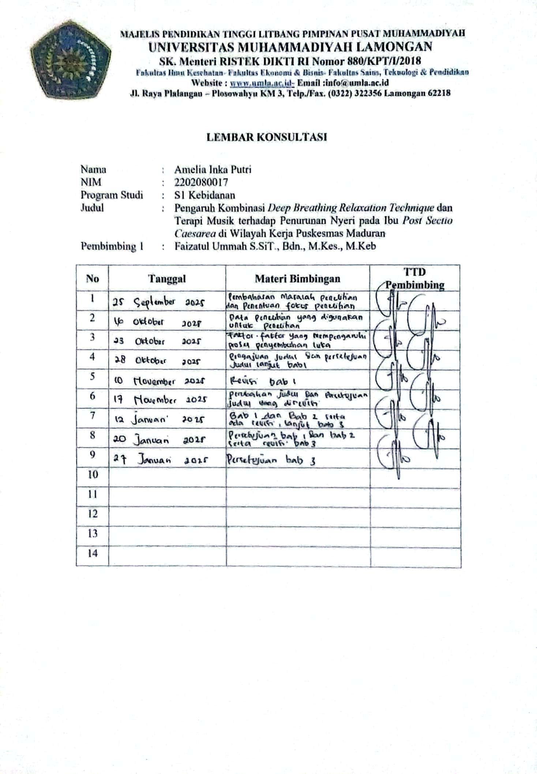

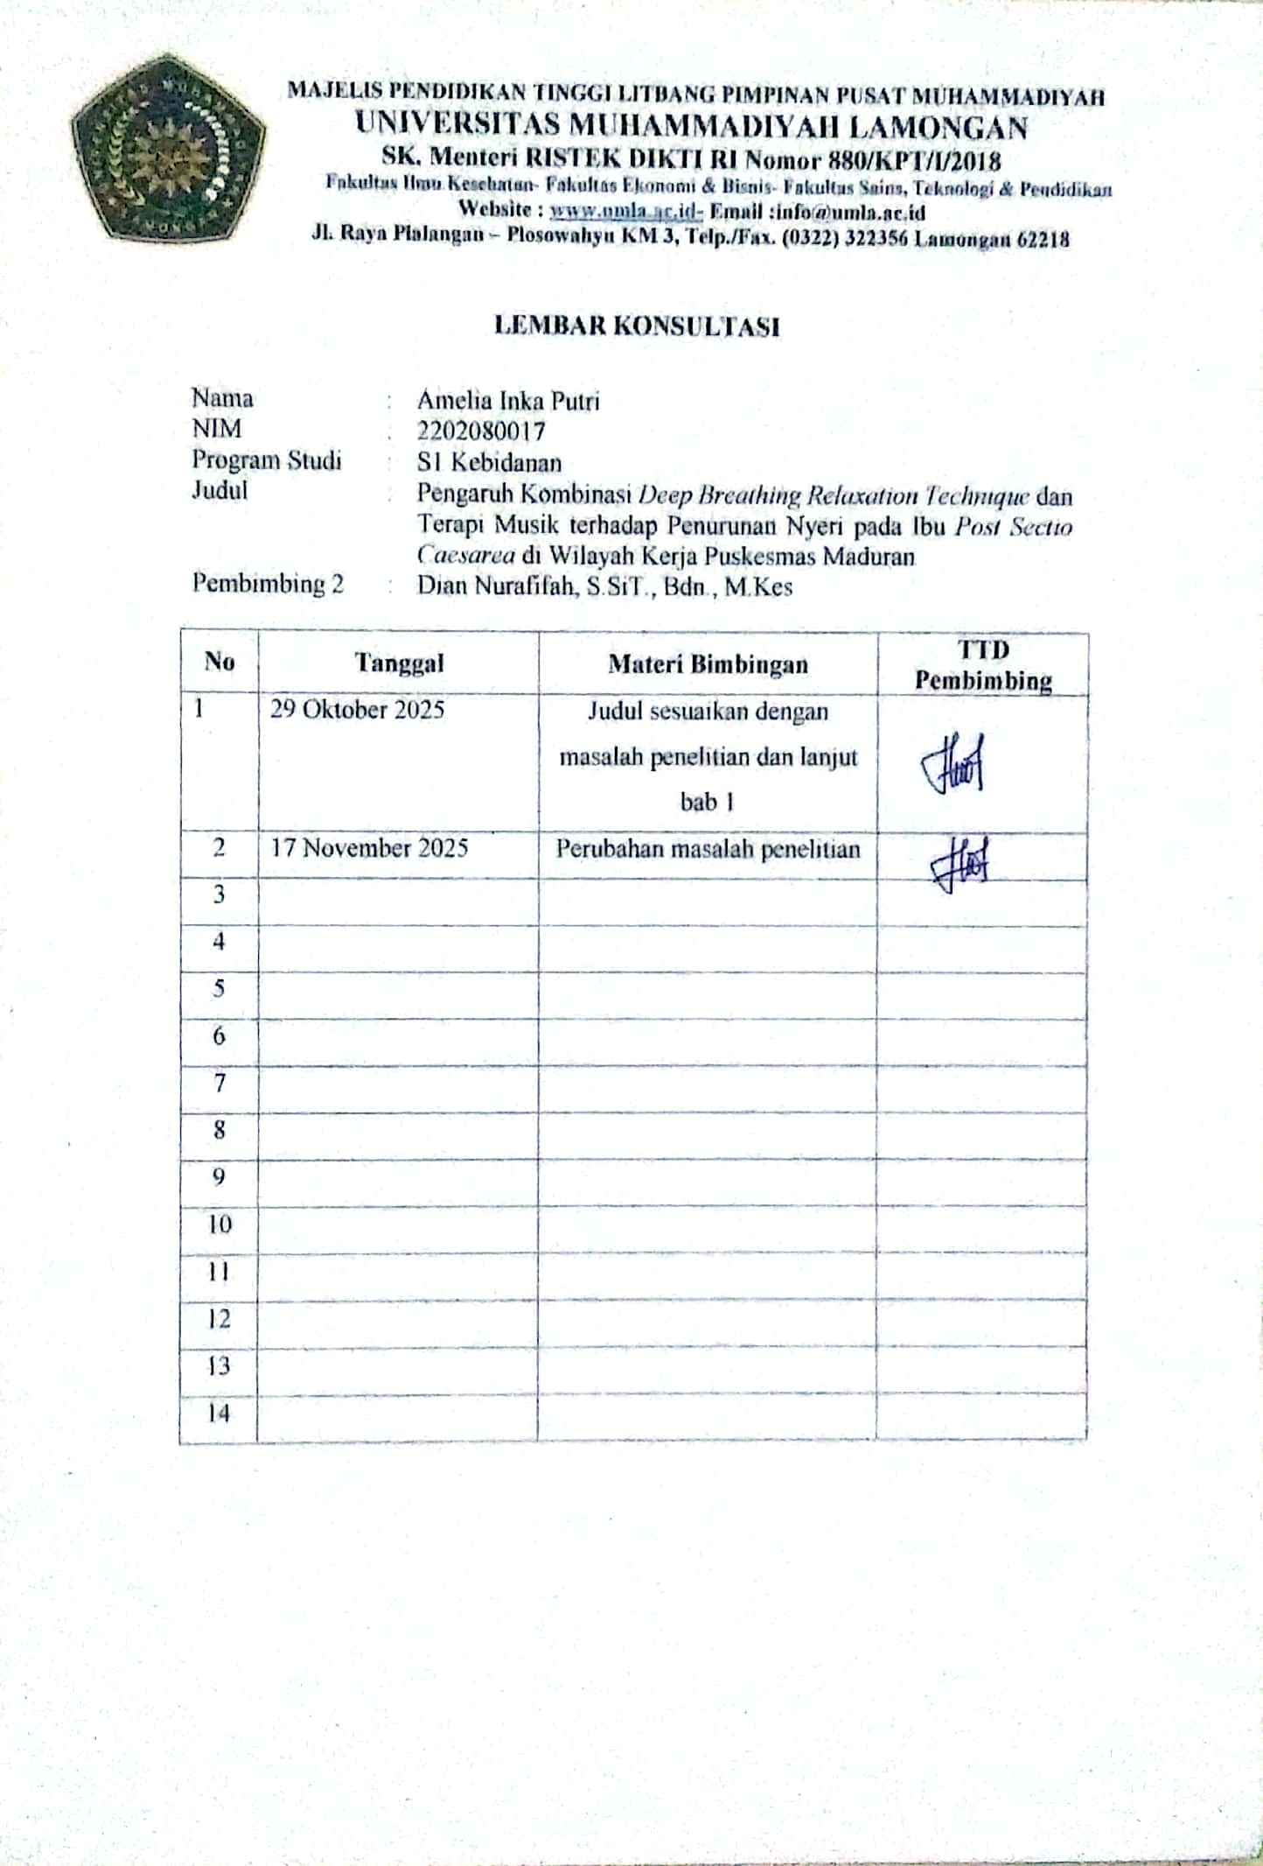

Lampiran 2. Surat izin survei awal penelitian dari ketua LPPM Universitas Muhammadiyah Lamongan
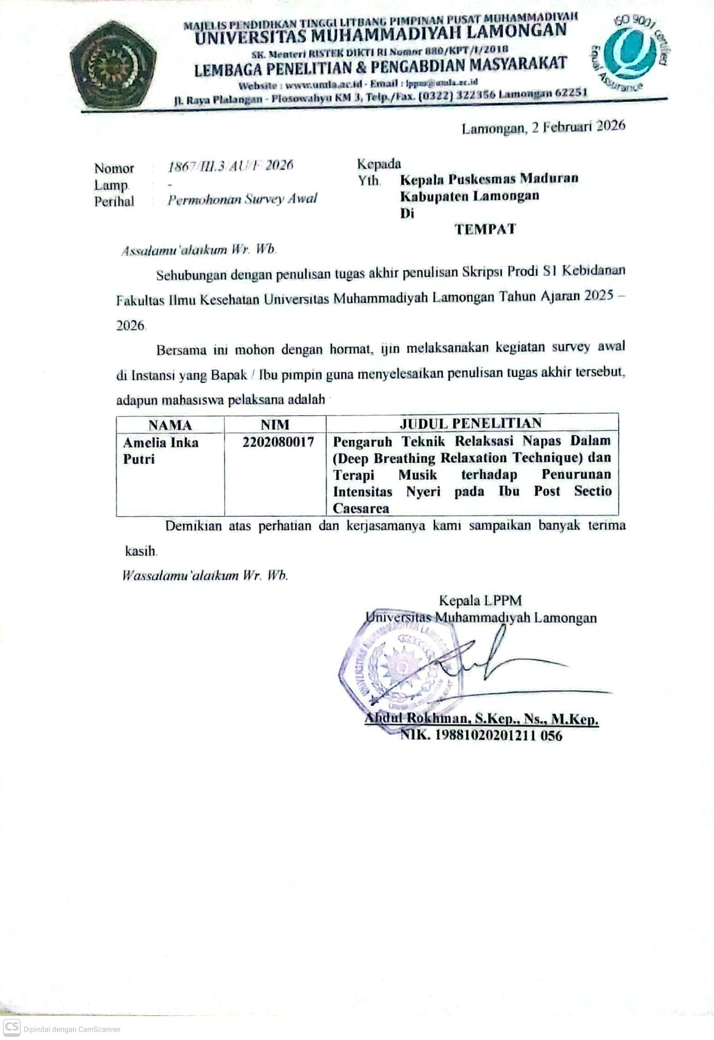

Lampiran 3. Surat izin penelitian dari puskesmas maduran lamongan

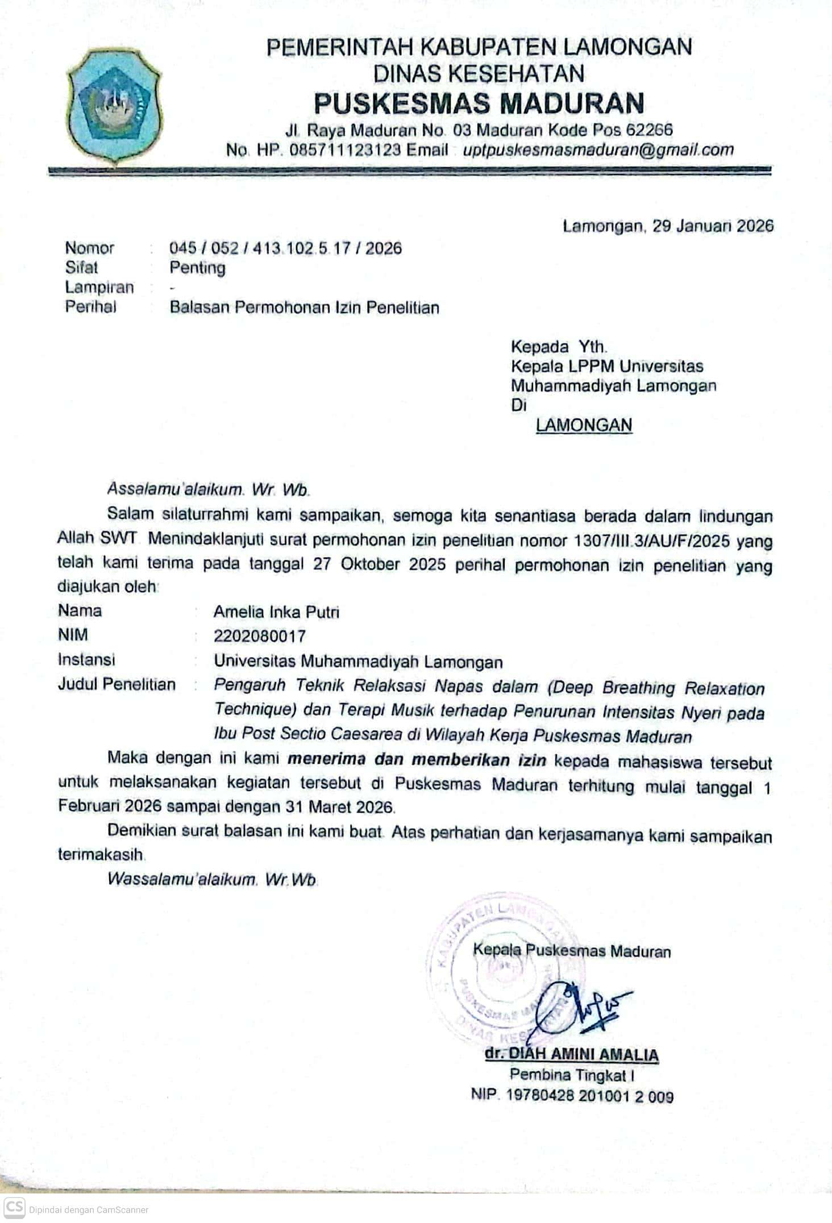
Lampiran 4. Lembar persetujuan menjadi responden penelitian

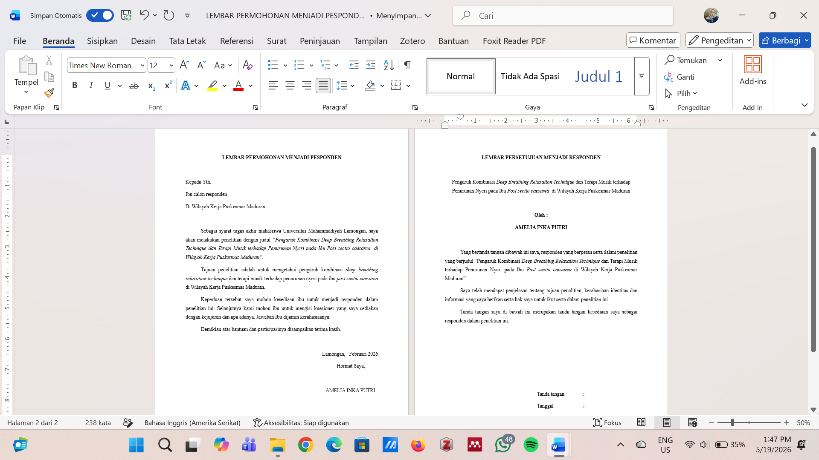
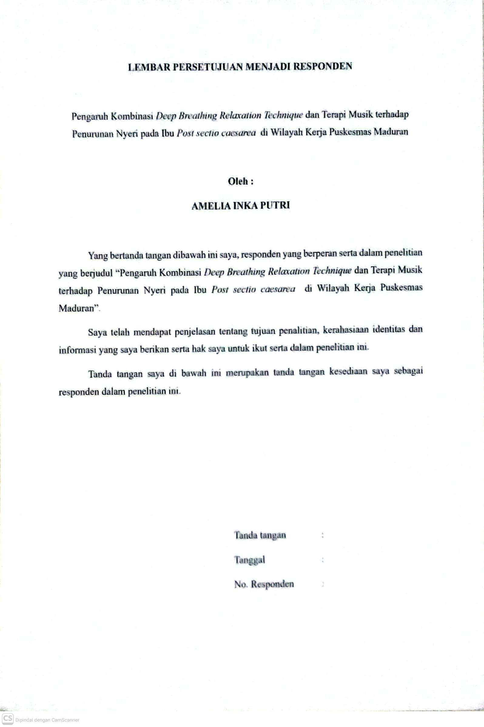

Lampiran 5. Kuesioner pengukuran tingkat nyeri

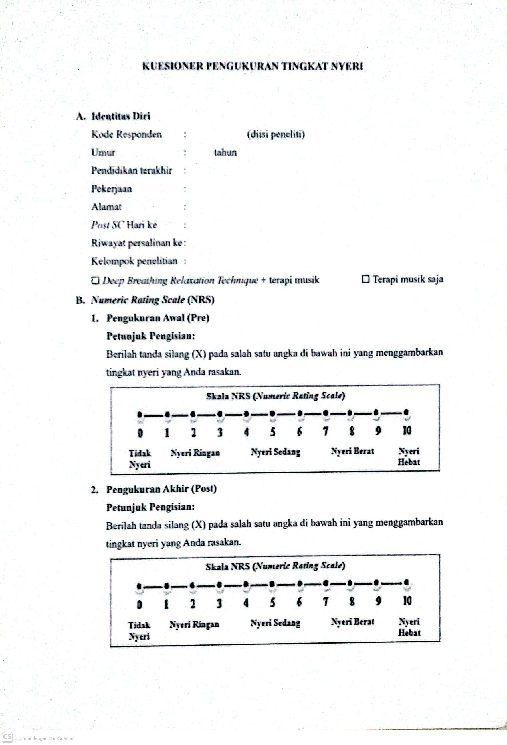
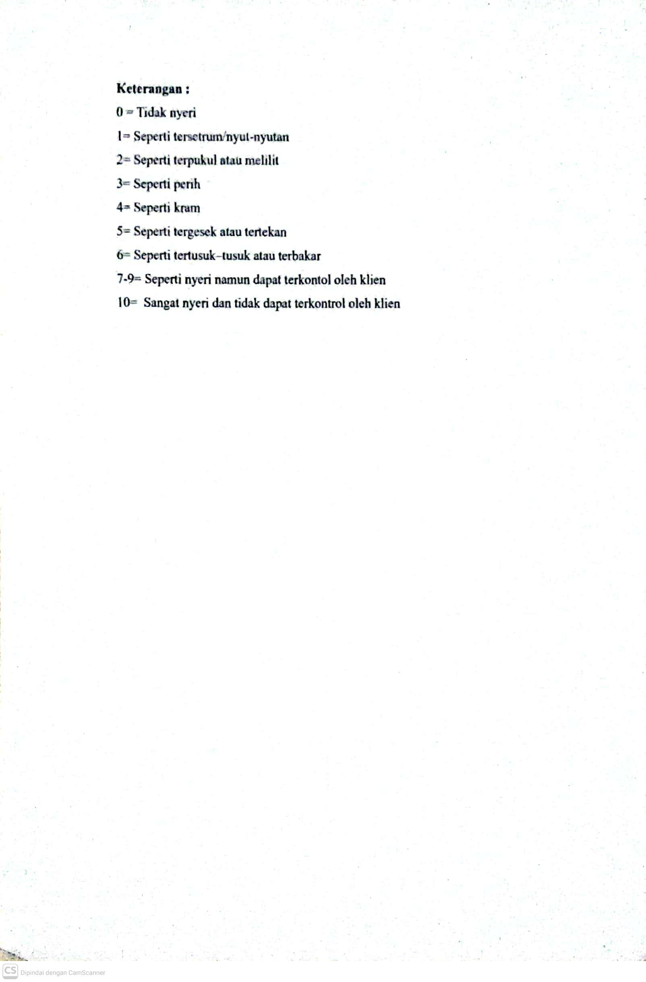

Lampiran 6. Standar operasional prosedur
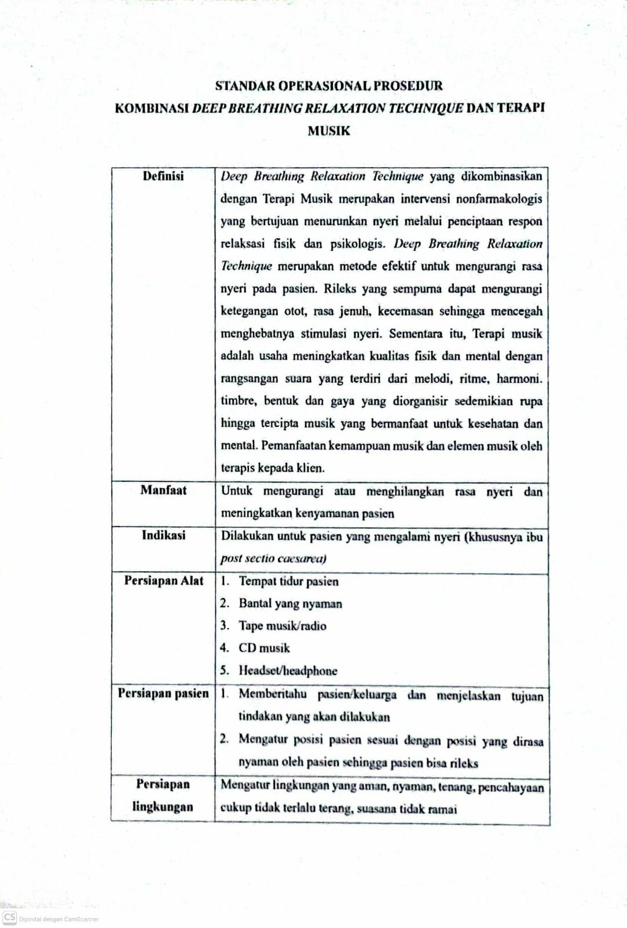

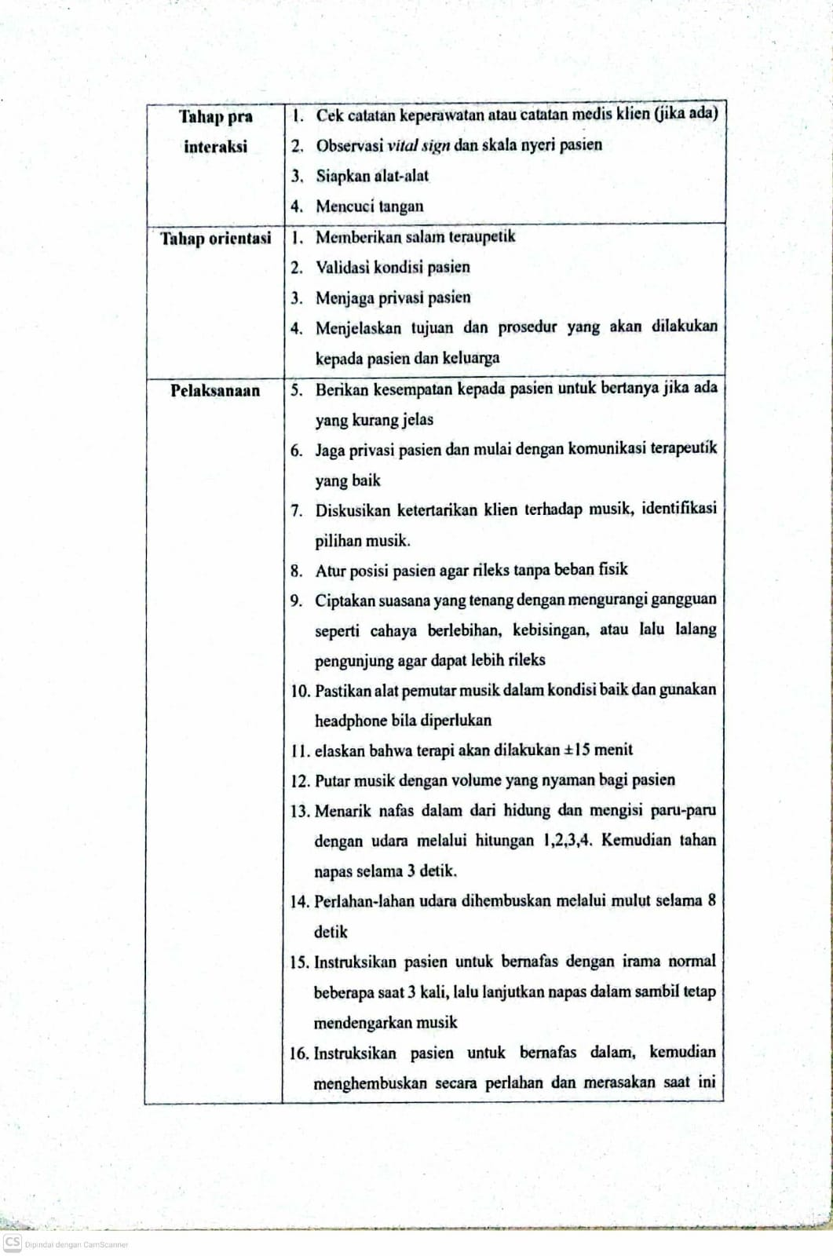
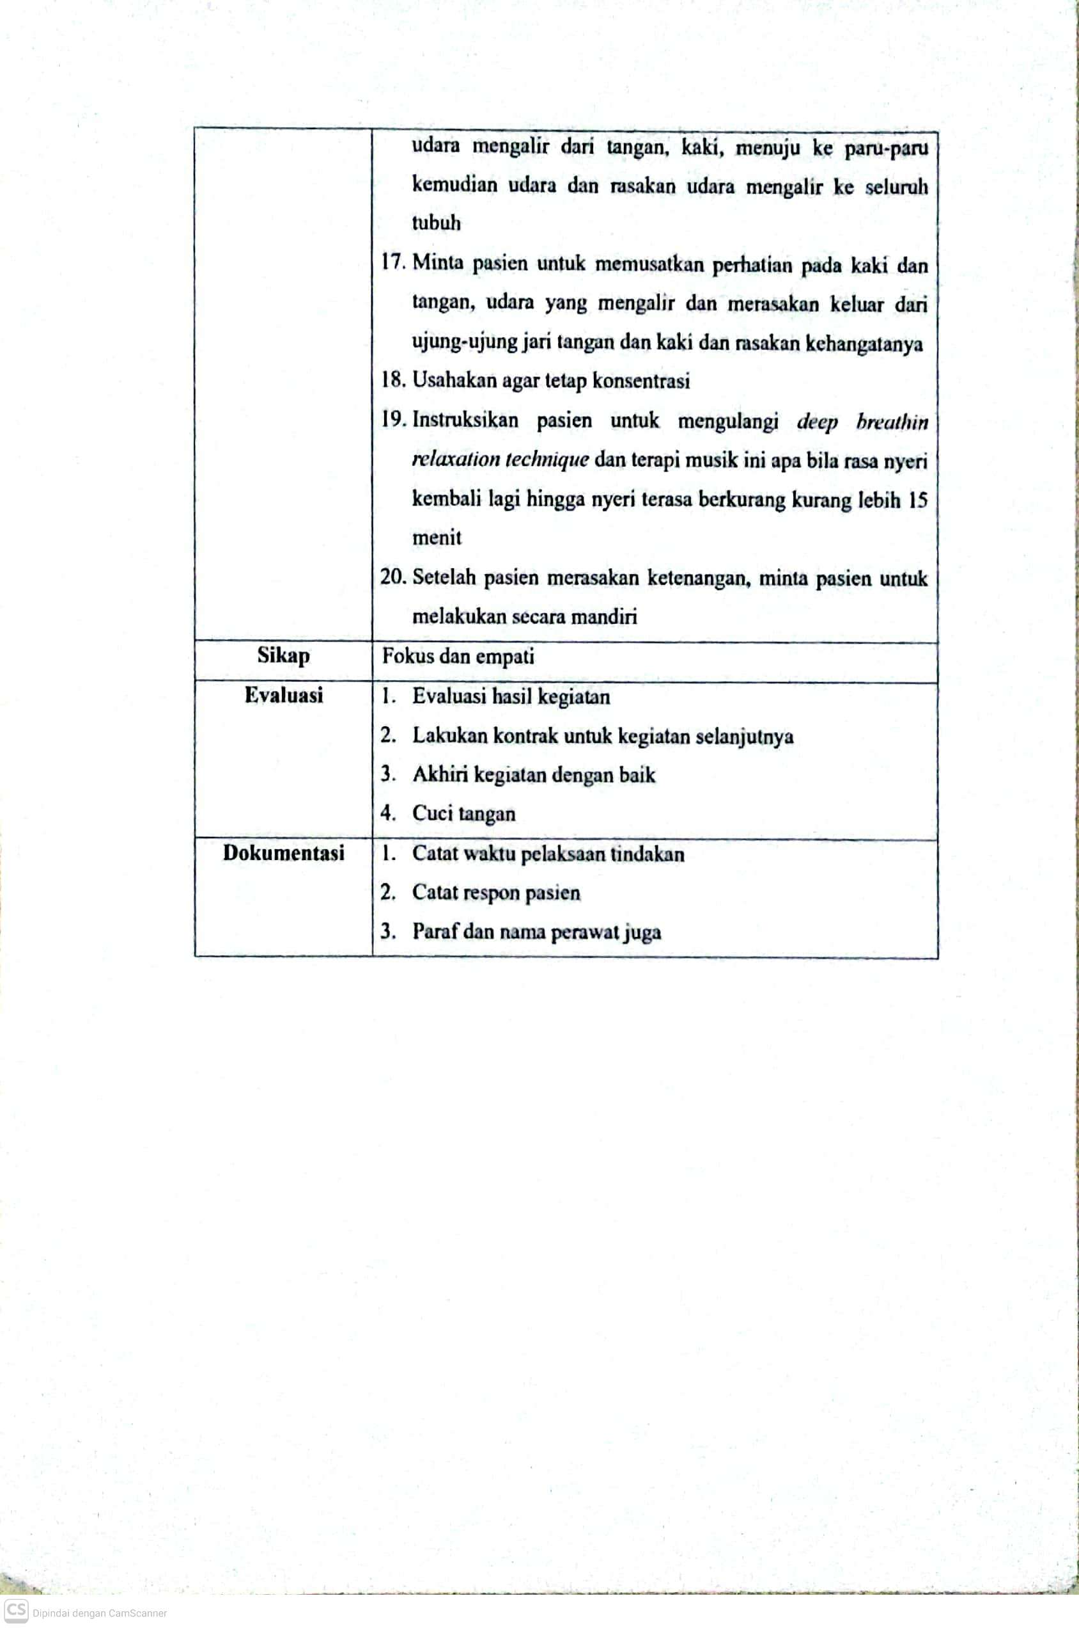

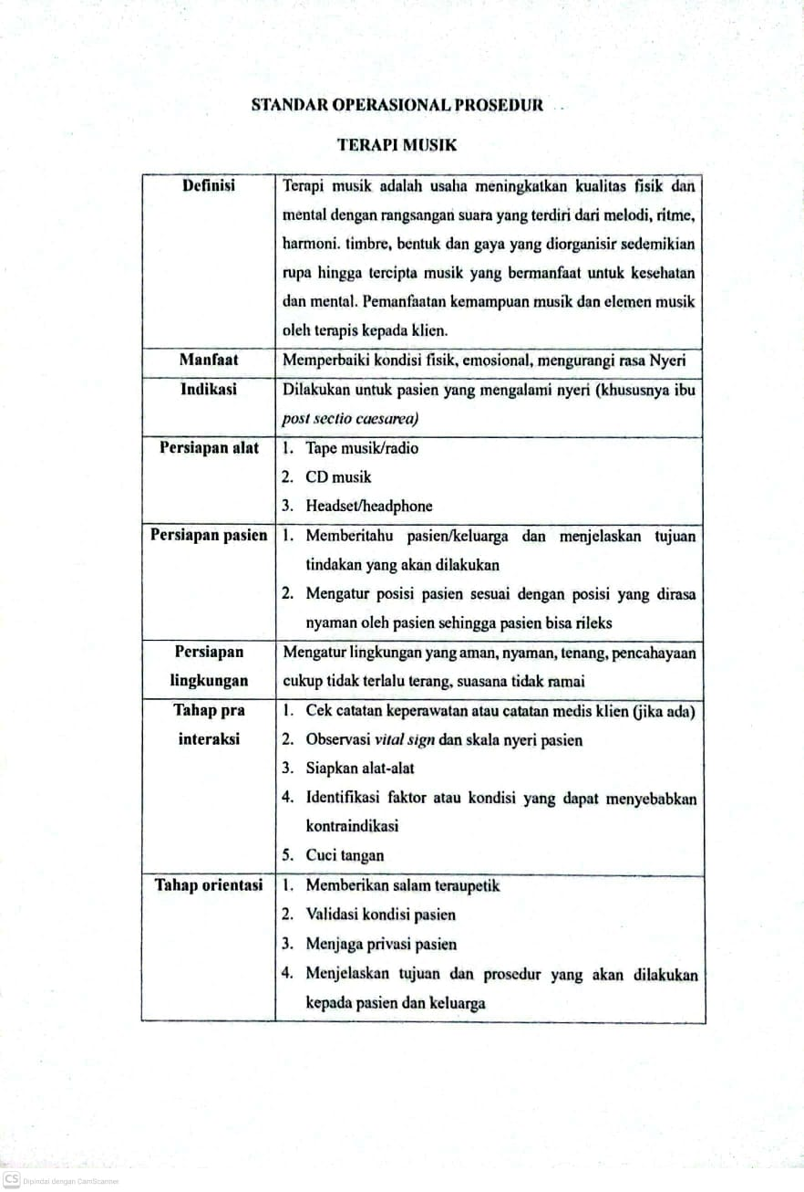
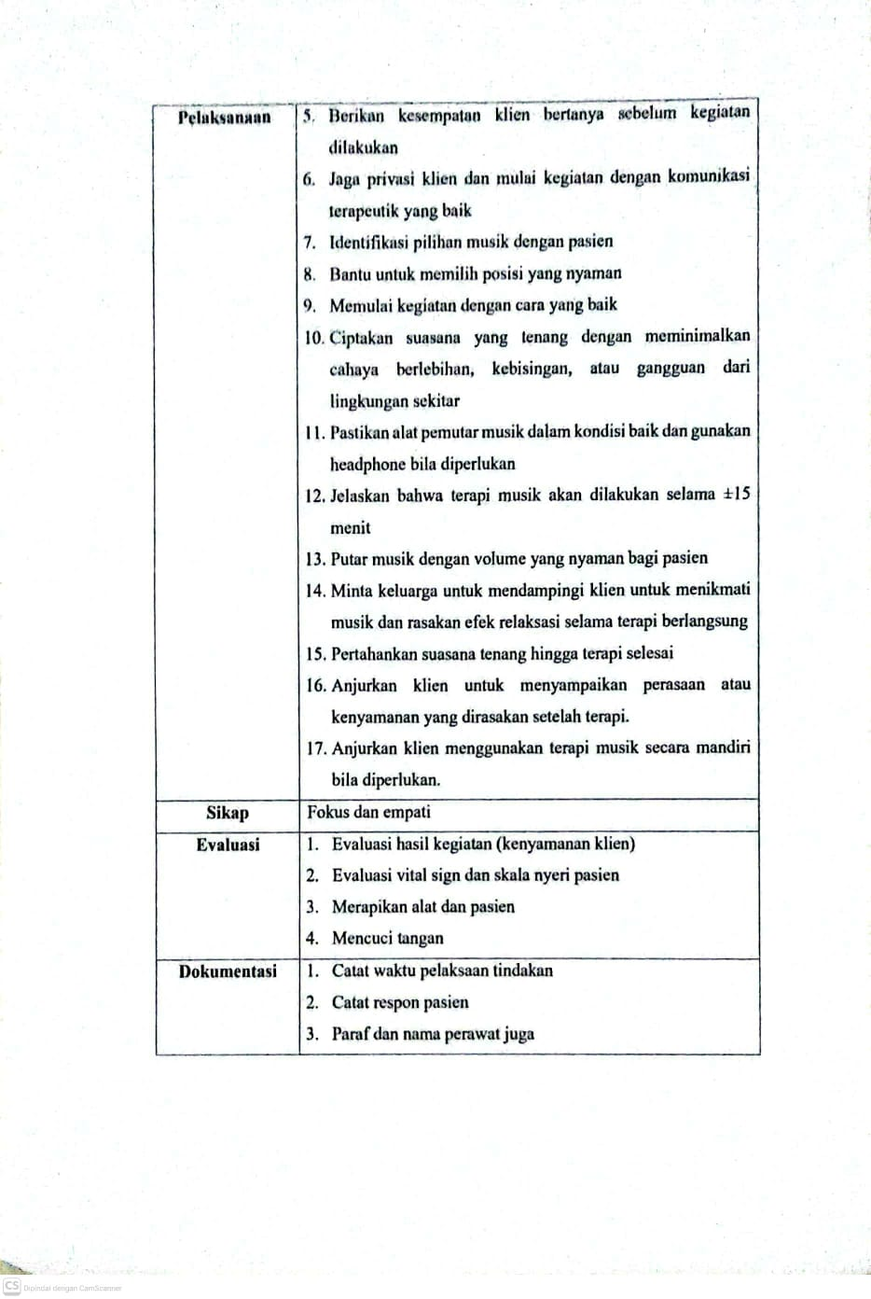

Lampiran 7. Jadwal penelitian

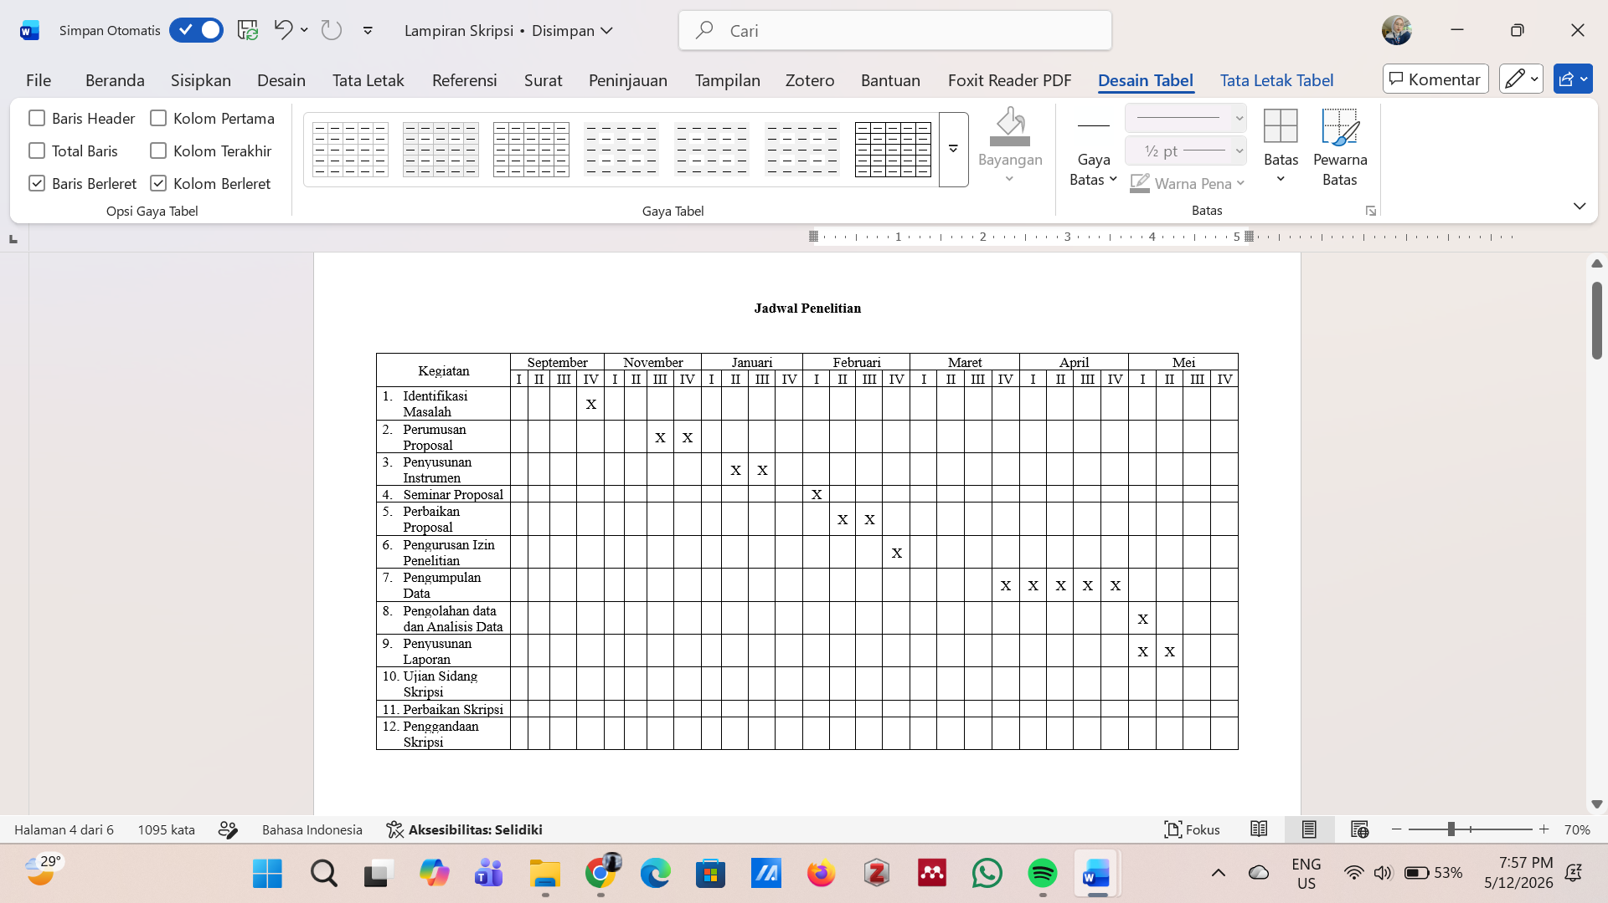

Lampiran 8. Hasil tabulasi data/master tabel

Master Table/Tabel Data Mentah
PENGARUH KOMBINASI DEEP BREATHING RELAXATION TECHNIQUE DAN TERAPI MUSIK TERHADAP PENURUNAN NYERI PADA IBU POST SECTIO CAESAREA DI WILAYAH KERJA PUSKESMAS MADURAN

Kelompok Intervensi
No | Nama | Usia | Kode | Pendidikan | Kode | Pekerjaan | Kode | Hari Post SC | Kode | Riwayat Persalinan | Kode | Pre | Kode | Post | Kode
1 | Ny. D.C | 24 Tahun | 2 | SMA | 2 | IRT | 1 | 3 | 1 | Primipara | 1 | 7 | 3 | 3 | 1
2 | Ny. E.P | 31 Tahun | 3 | SMA | 2 | Wiraswasta | 3 | 4 | 2 | Multipara | 2 | 6 | 2 | 3 | 1
3 | Ny. K.F | 28 Tahun | 3 | SMA | 2 | Swasta | 2 | 5 | 3 | Primipara | 1 | 7 | 3 | 4 | 2
4 | Ny. S | 35 Tahun | 4 | SMA | 2 | IRT | 1 | 6 | 4 | Multipara | 2 | 6 | 2 | 2 | 1
5 | Ny. E.M | 29 Tahun | 3 | SMA | 2 | IRT | 1 | 4 | 2 | Multipara | 2 | 8 | 3 | 4 | 2
6 | Ny. A.L | 22 Tahun | 2 | SMA | 2 | IRT | 1 | 3 | 1 | Primipara | 1 | 7 | 3 | 3 | 1
7 | Ny. S.E | 27 Tahun | 3 | Diploma | 3 | Wiraswasta | 3 | 5 | 3 | Primipara | 1 | 6 | 2 | 2 | 1
8 | Ny. N.L | 34 Tahun | 4 | SMA | 2 | IRT | 1 | 6 | 4 | Multipara | 2 | 7 | 3 | 4 | 2
9 | Ny. F.Z | 30 Tahun | 3 | Sarjana | 4 | Swasta | 2 | 7 | 5 | Multipara | 2 | 6 | 2 | 2 | 1
10 | Ny. R | 32 Tahun | 4 | SMA | 2 | Swasta | 2 | 5 | 3 | Multipara | 2 | 7 | 3 | 4 | 2
11 | Ny. I.H | 25 Tahun | 2 | SMA | 2 | IRT | 1 | 4 | 2 | Primipara | 1 | 6 | 2 | 2 | 1
12 | Ny. L.M | 33 Tahun | 4 | Diploma | 3 | Swasta | 2 | 6 | 4 | Multipara | 2 | 7 | 3 | 3 | 1
13 | Ny. D.S | 26 Tahun | 2 | SMA | 2 | Swasta | 2 | 3 | 1 | Primipara | 1 | 6 | 2 | 3 | 1
14 | Ny. U.A | 38 Tahun | 5 | SMP | 1 | IRT | 1 | 7 | 5 | Multipara | 2 | 8 | 3 | 5 | 2
15 | Ny. F.R | 21 Tahun | 1 | SMA | 2 | IRT | 1 | 3 | 1 | Primipara | 1 | 7 | 3 | 4 | 2
16 | Ny. S.N | 36 Tahun | 4 | SMA | 2 | Wiraswasta | 3 | 6 | 4 | Multipara | 2 | 6 | 2 | 2 | 1
17 | Ny. R.S | 28 Tahun | 3 | Diploma | 3 | Swasta | 2 | 5 | 3 | Primipara | 1 | 7 | 3 | 5 | 2
18 | Ny. L.A | 39 Tahun | 5 | SMP | 1 | IRT | 1 | 7 | 5 | Multipara | 2 | 8 | 3 | 5 | 2
19 | Ny. S.M | 23 Tahun | 2 | SMA | 2 | IRT | 1 | 4 | 2 | Primipara | 1 | 6 | 2 | 2 | 1
20 | Ny. F | 37 Tahun | 5 | SMA | 2 | IRT | 1 | 6 | 4 | Multipara | 2 | 7 | 3 | 4 | 2
21 | Ny. N.S.A | 29 Tahun | 3 | SMA | 2 | Swasta | 2 | 5 | 3 | Multipara | 2 | 7 | 3 | 3 | 1
Kelompok Kontrol
22 | Ny. S.W | 19 Tahun | 1 | SMA | 2 | IRT | 1 | 3 | 1 | Primipara | 1 | 7 | 3 | 5 | 2
23 | Ny. S.I | 26 Tahun | 2 | SMA | 2 | Swasta | 2 | 4 | 2 | Primipara | 1 | 6 | 2 | 5 | 2
24 | Ny. S | 34 Tahun | 4 | SMP | 1 | IRT | 1 | 6 | 4 | Multipara | 2 | 7 | 3 | 6 | 2
25 | Ny. F | 27 Tahun | 3 | Diploma | 3 | Swasta | 2 | 5 | 3 | Primipara | 1 | 6 | 2 | 4 | 2
26 | Ny. E.P | 23 Tahun | 2 | SMA | 2 | IRT | 1 | 3 | 1 | Primipara | 1 | 8 | 3 | 6 | 2
27 | Ny. P.D | 31 Tahun | 3 | Sarjana | 4 | Swasta | 2 | 5 | 3 | Multipara | 2 | 7 | 3 | 5 | 2
28 | Ny. S | 29 Tahun | 3 | SMA | 2 | Swasta | 2 | 4 | 2 | Multipara | 2 | 6 | 2 | 4 | 2
29 | Ny. S | 36 Tahun | 4 | SMA | 2 | IRT | 1 | 6 | 4 | Multipara | 2 | 7 | 3 | 6 | 2
30 | Ny. A.M | 24 Tahun | 2 | SMA | 2 | IRT | 1 | 4 | 2 | Primipara | 1 | 7 | 3 | 5 | 2
31 | Ny. S | 40 Tahun | 5 | SMA | 2 | Wiraswasta | 3 | 7 | 5 | Multipara | 2 | 6 | 2 | 5 | 2
32 | Ny. E | 33 Tahun | 4 | Diploma | 3 | Swasta | 2 | 5 | 3 | Multipara | 2 | 6 | 2 | 4 | 2
33 | Ny. S.R | 21 Tahun | 1 | SMA | 2 | IRT | 1 | 3 | 1 | Primipara | 1 | 7 | 3 | 5 | 2
34 | Ny. I | 38 Tahun | 5 | SMP | 1 | Wiraswasta | 3 | 7 | 5 | Multipara | 2 | 6 | 2 | 5 | 2
35 | Ny. N.C.S | 28 Tahun | 3 | SMA | 2 | Swasta | 2 | 5 | 3 | Primipara | 1 | 8 | 3 | 7 | 3
36 | Ny. L.N | 35 Tahun | 4 | SMA | 2 | IRT | 1 | 6 | 4 | Multipara | 2 | 7 | 3 | 6 | 2
37 | Ny. S | 22 Tahun | 2 | SMA | 2 | IRT | 1 | 3 | 1 | Primipara | 1 | 6 | 2 | 4 | 2
38 | Ny. S.A | 30 Tahun | 3 | Diploma | 3 | Wiraswasta | 3 | 4 | 2 | Multipara | 2 | 7 | 3 | 5 | 2
39 | Ny. N | 25 Tahun | 2 | SMA | 2 | Swasta | 2 | 5 | 3 | Primipara | 1 | 8 | 3 | 6 | 2
40 | Ny. E | 37 Tahun | 5 | SMA | 2 | IRT | 1 | 7 | 5 | Multipara | 2 | 6 | 2 | 5 | 2
41 | Ny. F | 32 Tahun | 4 | SMA | 2 | Wiraswasta | 3 | 6 | 4 | Multipara | 2 | 7 | 3 | 5 | 2
42 | Ny. N.A | 27 Tahun | 3 | SMA | 2 | IRT | 1 | 4 | 2 | Primipara | 1 | 7 | 3 | 6 | 2

Lampiran 9. Hasil analisis data

Uji Normalitas Shapiro Wilk
Kelompok Intervensi

Case Processing Summary
 | Cases
 | Valid |  | Missing |  | Total
 | N | Percent | N | Percent | N | Percent
PRETEST | 21 | 100.0% | 0 | 0.0% | 21 | 100.0%
POSTTEST | 21 | 100.0% | 0 | 0.0% | 21 | 100.0%

Descriptives
 |  |  | Statistic | Std. Error
PRETEST | Mean |  | 6.76 | .153
 | 95% Confidence Interval for Mean | Lower Bound | 6.44
 |  | Upper Bound | 7.08
 | 5% Trimmed Mean |  | 6.74
 | Median |  | 7.00
 | Variance |  | .490
 | Std. Deviation |  | .700
 | Minimum |  | 6
 | Maximum |  | 8
 | Range |  | 2
 | Interquartile Range |  | 1
 | Skewness |  | .368 | .501
 | Kurtosis |  | -.764 | .972
POSTTEST | Mean |  | 3.29 | .230
 | 95% Confidence Interval for Mean | Lower Bound | 2.81
 |  | Upper Bound | 3.77
 | 5% Trimmed Mean |  | 3.26
 | Median |  | 3.00
 | Variance |  | 1.114
 | Std. Deviation |  | 1.056
 | Minimum |  | 2
 | Maximum |  | 5
 | Range |  | 3
 | Interquartile Range |  | 2
 | Skewness |  | .207 | .501
 | Kurtosis |  | -1.120 | .972

Tests of Normality
 | Kolmogorov-Smirnovª |  |  | Shapiro-Wilk
 | Statistic | df | Sig. | Statistic | df | Sig.
PRETEST | .252 | 21 | .001 | .796 | 21 | .001
POSTTEST | .179 | 21 | .077 | .873 | 21 | .011

Kelompok Kontrol

Case Processing Summary
 | Cases
 | Valid |  | Missing |  | Total
 | N | Percent | N | Percent | N | Percent
PRETEST | 21 | 100.0% | 0 | 0.0% | 21 | 100.0%
POSTTEST | 21 | 100.0% | 0 | 0.0% | 21 | 100.0%

Descriptives
 |  |  | Statistic | Std. Error
PRETEST | Mean |  | 6.76 | .153
 | 95% Confidence Interval for Mean | Lower Bound | 6.44
 |  | Upper Bound | 7.08
 | 5% Trimmed Mean |  | 6.74
 | Median |  | 7.00
 | Variance |  | .490
 | Std. Deviation |  | .700
 | Minimum |  | 6
 | Maximum |  | 8
 | Range |  | 2
 | Interquartile Range |  | 1
 | Skewness |  | .368 | .501
 | Kurtosis |  | -.764 | .972
POSTTEST | Mean |  | 5.19 | .178
 | 95% Confidence Interval for Mean | Lower Bound | 4.82
 |  | Upper Bound | 5.56
 | 5% Trimmed Mean |  | 5.16
 | Median |  | 5.00
 | Variance |  | .662
 | Std. Deviation |  | .814
 | Minimum |  | 4
 | Maximum |  | 7
 | Range |  | 3
 | Interquartile Range |  | 1
 | Skewness |  | .235 | .501
 | Kurtosis |  | -.218 | .972

Tests of Normality
 | Kolmogorov-Smirnovª |  |  | Shapiro-Wilk
 | Statistic | df | Sig. | Statistic | df | Sig.
PRETEST | .252 | 21 | .001 | .796 | 21 | .001
POSTTEST | .259 | 21 | .001 | .868 | 21 | .009

Distribusi Frekuensi
Statistics
 |  | Usia | Pendidikan | Pekerjaan | Hari Post SC | Riwayat Persalinan
N | Valid | 42 | 42 | 42 | 42 | 42
 | Missing | 0 | 0 | 0 | 0 | 0

Usia
 |  | Frequency | Percent | Valid Percent | Cumulative Percent
Valid | 18-21 Tahun | 3 | 7.1 | 7.1 | 7.1
 | 22-26 Tahun | 10 | 23.8 | 23.8 | 31.0
 | 27-31 Tahun | 13 | 31.0 | 31.0 | 61.9
 | 32-36 Tahun | 10 | 23.8 | 23.8 | 85.7
 | 37-40 Tahun | 6 | 14.3 | 14.3 | 100.0
 | Total | 42 | 100.0 | 100.0

Pendidikan
 |  | Frequency | Percent | Valid Percent | Cumulative Percent
Valid | SMP | 4 | 9.5 | 9.5 | 9.5
 | SMA | 30 | 71.4 | 71.4 | 81.0
 | Diploma | 6 | 14.3 | 14.3 | 95.2
 | Sarjana | 2 | 4.8 | 4.8 | 100.0
 | Total | 42 | 100.0 | 100.0

Pekerjaan
 |  | Frequency | Percent | Valid Percent | Cumulative Percent
Valid | IRT | 21 | 50.0 | 50.0 | 50.0
 | Swasta | 14 | 33.3 | 33.3 | 83.3
 | Wiraswasta | 7 | 16.7 | 16.7 | 100.0
 | Total | 42 | 100.0 | 100.0

Hari Post SC
 |  | Frequency | Percent | Valid Percent | Cumulative Percent
Valid | Hari ke 3 | 8 | 19.0 | 19.0 | 19.0
 | Hari ke 4 | 9 | 21.4 | 21.4 | 40.5
 | Hari ke 5 | 10 | 23.8 | 23.8 | 64.3
 | Hari ke 6 | 9 | 21.4 | 21.4 | 85.7
 | Hari ke 7 | 6 | 14.3 | 14.3 | 100.0
 | Total | 42 | 100.0 | 100.0

Riwayat Persalinan
 |  | Frequency | Percent | Valid Percent | Cumulative Percent
Valid | Primipara | 19 | 45.2 | 45.2 | 45.2
 | Multipara | 23 | 54.8 | 54.8 | 100.0
 | Total | 42 | 100.0 | 100.0

Uji Wilcoxon Signed Ranks
Kelompok Intervensi

Ranks
 |  | N | Mean Rank | Sum of Ranks
Posttest - Pretest | Negative Ranks | 21ª | 11.00 | 231.00
 | Positive Ranks | 0^{b} | .00 | .00
 | Ties | 0^{c}
 | Total | 21

a. Posttest < Pretest
b. Posttest > Pretest
c. Posttest = Pretest

Test Statisticsª
 | Posttest - Pretest
Z | -4.291^{b}
Asymp. Sig. (2-tailed) | .000

a. Wilcoxon Signed Ranks Test
b. Based on positive ranks.

Kelompok Kontrol

Ranks
 |  | N | Mean Rank | Sum of Ranks
Posttest - Pretest | Negative Ranks | 12ª | 6.50 | 78.00
 | Positive Ranks | 0^{b} | .00 | .00
 | Ties | 9^{c}
 | Total | 21

a. Posttest < Pretest
b. Posttest > Pretest
c. Posttest = Pretest

Test Statisticsª
 | Posttest - Pretest
Z | -3.464^{b}
Asymp. Sig. (2-tailed) | .001

a. Wilcoxon Signed Ranks Test
b. Based on positive ranks.

Uji Mann-Whitney

Ranks
 | Kelompok | N | Mean Rank | Sum of Ranks
Skala Nyeri | Kelompok Intervensi | 21 | 15.29 | 321.00
 | Kelompok Kontrol | 21 | 27.71 | 582.00
 | Total | 42

Test Statisticsª
 | Skala Nyeri
Mann-Whitney U | 90.000
Wilcoxon W | 321.000
Z | -4.079
Asymp. Sig. (2-tailed) | .000

a. Grouping Variable: Kelompok

